**ĐẠI HỌC QUỐC GIA THÀNH PHỐ HỒ CHÍ MINH**

**TRƯỜNG ĐẠI HỌC CÔNG NGHỆ THÔNG TIN**

**KHOA KHOA HỌC VÀ KỸ THUẬT THÔNG TIN**



**BÁO CÁO ĐỒ ÁN**

**THIẾT KẾ GIAO DIỆN NGƯỜI DÙNG**

**Đề tài: Thiết kế giao diện ứng dụng đọc truyện tranh**

**SMANGA**

GVHD: ThS. Huỳnh Văn Tín

Nhóm sinh viên thực hiện:

1. Nguyễn Phước An Vũ MSSV: 20522165

2. Tôn Nữ Thảo Nhi MSSV: 20521718

3. Lâm Võ Khánh My MSSV: 20520912

4. Nguyễn Lê Trọng Nhân MSSV: 20521698

5. Đặng Quang Trung MSSV: 20522067

**🙡🙢 Tp. Hồ Chí Minh, 12/2023 🙠🙣**

**NHẬN XÉT CỦA GIÁO VIÊN HƯỚNG DẪN**

…………………………………………………………………………………………..…………………………………………………………………………………………..…………………………………………………………………………………………..……..………………………………………………………………………………………………………………………………………………………………………………..…………………………………………………………………………………………..…………..…………………………………………………………………………………………………………………………………………………………………………..…………………………………………………………………………………………..………………..……………………………………………………………………………………………………………………………………………………………………..…………………………………………………………………………………………..……………………..………………………………………………………………………………………………………………………………………………………………..…………………………………………………………………………………………..…………………………..…………………………………………………………………………………………………………………………………………………………..…………………………………………………………………………………………..………………………………..……………………………………………………………………………………………………………………………………………………..…………………………………………………………………………………………..……………………………………..………………………………………………………………………………………………………………………………………………..…………………………………………………………………………………………..…………………………………………..………………………………………………………………………………………………………………………………………….………………………………………………………………………………………….………………………………………………………………………………………….

*……., ngày……...tháng……năm 2023*

**Người nhận xét**

*(Ký tên và ghi rõ họ tên****)***

# BẢNG PHÂN CÔNG, ĐÁNH GIÁ THÀNH VIÊN:

|  |  |  |  |
| --- | --- | --- | --- |
| Họ và tên | MSSV | Phân công | Đánh giá |
| Nguyễn Phước An Vũ | 20522165 | Tuần 1:   * Tìm hiểu, nghiên cứu ứng dụng Bilibili Comics * Phân tích và đưa ra giải pháp dựa trên form khảo sát   Tuần 2:   * Phác thảo giao diện diễn đàn, truyện và các trang liên quan   Tuần 3   * Thiết kế Figma và tạo prototype giao diện diễn đàn, truyện, trang Offline và các trang liên quan   Tuần 4   * Thuyết trình đồ án cuối kỳ * Điều chỉnh và hoàn thiện figma * Tổng kết lại các trang giao diện figma và prototype | Tuần 1:   * Hoàn thành tốt công việc được giao * Tiến độ: 100%   Tuần 2:   * Hoàn thành tốt công việc được giao * Tiến độ: 100%   Tuần 3:   * Hoàn thành tốt công việc được giao * Tiến độ: 100%   Tuần 4:   * Hoàn thành tốt công việc được giao * Tiến độ: 100% |
| Tôn Nữ Thảo Nhi | 20521718 | Tuần 1:   * Tìm hiểu, nghiên cứu ứng dụng Manga Toon * Phân tích và đưa ra giải pháp dựa trên form khảo sát   Tuần 2:   * Phác thảo giao diện user, setting và các trang liên quan.   Tuần 3:   * Thiết kế Figma và tạo prototype giao diện user, setting và các trang liên quan.   Tuần 4:   * Format word và làm ppt đồ án cuối kỳ * Điều chỉnh và hoàn thiện figma | Tuần 1:   * Hoàn thành tốt công việc được giao * Tiến độ: 100%   Tuần 2:   * Hoàn thành tốt công việc được giao * Tiến độ: 100%   Tuần 3:   * Hoàn thành tốt công việc được giao * Tiến độ: 100%   Tuần 4:   * Hoàn thành tốt công việc được giao * Tiến độ: 100% |
| Lâm Võ Khánh My | 20520912 | Tuần 1:   * Tìm hiểu, nghiên cứu các câu hỏi trong form khảo sát * Phân tích và đưa ra giải pháp dựa trên form khảo sát   Tuần 2:   * Phác thảo giao diện trang khám phá, yêu thích, tìm kiếm và các trang liên quan.   Tuần 3:   * Thiết kế Figma và tạo prototype giao diện trang khám phá, yêu thích, tìm kiếm và các trang liên quan.   Tuần 4:   * Thuyết trình đồ án cuối kỳ. * Điều chỉnh và hoàn thiện Figma | Tuần 1:   * Hoàn thành tốt công việc được giao * Tiến độ: 100%   Tuần 2:   * Hoàn thành tốt công việc được giao * Tiến độ: 100%   Tuần 3:   * Hoàn thành tốt công việc được giao * Tiến độ: 100%   Tuần 4:   * Hoàn thành tốt công việc được giao * Tiến độ: 100% |
| Nguyễn Lê Trọng Nhân | 20521698 | Tuần 1:   * Tìm hiểu, nghiên cứu các câu hỏi trong form khảo sát * Phân tích và đưa ra giải pháp dựa trên form khảo sát   Tuần 2:   * Phác thảo giao diện trang thanh toán và các trang liên quan.   Tuần 3:   * Thiết kế Figma và tạo prototype giao diện trang thanh toán và các trang liên quan.   Tuần 4:   * Điều chỉnh và hoàn thiện Figma * Thuyết trình đồ án cuối kỳ | Tuần 1:   * Hoàn thành tốt công việc được giao * Tiến độ: 100%   Tuần 2:   * Hoàn thành tốt công việc được giao * Tiến độ: 100%   Tuần 3:   * Hoàn thành tốt công việc được giao * Tiến độ: 100% |
| Đặng Quang Trung | 20522067 | Tuần 1:   * Tìm hiểu, nghiên cứu ứng dụng Webtoon * Phân tích và đưa ra giải pháp dựa trên form khảo sát   Tuần 2:   * Phác thảo giao diện trang chủ, đăng nhập, đăng ký và các trang liên quan.   Tuần 3:   * Thiết kế Figma và tạo prototype giao diện trang chủ, đăng nhập, đăng ký và các trang liên quan.   Tuần 4:   * Format word và làm powerpoint đồ án cuối kỳ. * Điều chỉnh và hoàn thiện figma. | Tuần 1:   * Hoàn thành tốt công việc được giao * Tiến độ: 100%   Tuần 2:   * Hoàn thành tốt công việc được giao * Tiến độ: 100%   Tuần 3:   * Hoàn thành tốt công việc được giao * Tiến độ: 100%   Tuần 4:   * Hoàn thành tốt công việc được giao * Tiến độ: 100% |

# LỜI MỞ ĐẦU

Trên con đường tìm kiếm tri trức, chúng ta nhận ra rằng thực tế không có sự thành công nào mà không gắn liền với những sự hỗ trợ, giúp đỡ dù ít hay nhiều, dù trực tiếp hay giántiếp của người khác. Trong suốt thời gian từ khi bắt đầu học tập ở giảng đường đại học đến nay, em đã nhận được rất nhiều sự quan tâm, giúp đỡ của quý thầy cô, gia đình và bạn bè. Em xin chân thành cảm ơn thầy đã hướng dẫn chúng em về lĩnh vực nghiên cứu thiết kế ứng dụng. Nếu không có những lời hướng dẫn, dạy bảo của thầy thì em nghĩ bài báo cáo này của nhóm em rất khó có thể hoàn thiện được. Một lần nữa, em xin chân thành cảm ơn thầy. Bước đầu đi vào thực tế,tìm hiểu về lĩnh vực sáng tạo trong nghiên cứu thiết kế giao diện người dùng, kiến thức của nhóm em còn hạn chế và còn nhiều bỡ ngỡ. Do vậy, không tránh khỏi những thiếu sót trong cách hiểu, lỗi trình bày. Em rất mong nhận được sự đóng góp ý kiến của quý thầy để bài báo cáo đạt được kết quả tốt hơn. Sau cùng, em xin kính chúc quý thầy thật dồi dào sức khỏe, niềm tin để tiếp tục thực hiện sứ mệnh cao đẹp của mình là truyền đạt kiến thức cho thế hệ mai sau. Sau đây, nhóm chúng em sẽ trình bày về phần mềm, quy trình thiết kế giao diện và giao diện hoàn chỉnh qua các chương sau:

* Chương 1: Quy trình khảo sát phần mềm
* Chương 2: Thiết kế phác thảo giao diện
* Chương 3: Giao diện website hoàn chỉnh
* Chương 4: Tương tác giao diện
* Chương 5: Kết luận

# MỤC LỤC

BẢNG PHÂN CÔNG, ĐÁNH GIÁ THÀNH VIÊN: 3

LỜI MỞ ĐẦU 6

MỤC LỤC 7

MỤC LỤC HÌNH ẢNH 9

MỤC LỤC BẢNG 14

CHƯƠNG 1. KHẢO SÁT, PHÂN TÍCH, THAM KHẢO 16

1.1 Khảo sát yêu cầu khách hàng và phân tích yêu cầu 16

1.1.1 Khảo sát yêu cầu 16

1.1.2 Phân tích yêu cầu và đề xuất giải pháp 16

1.2 Tìm hiểu, nghiên cứu ứng dụng liên quan 26

1.2.1 Ứng dụng Manga Toon 26

1.2.2 Ứng dụng Webtoon: 34

1.2.3 Ứng dụng Bilibili Comics 46

1.3 Rút ra kinh nghiệm 58

1.3.1 App Manga Toon 58

1.3.2 App webtoon 58

1.3.3 App Bilibili Comics 59

CHƯƠNG 2: PHÁC THẢO GIAO DIỆN 60

2.1. Tổng quan bản phát thảo 60

2.2. Chi tiết các màn hình phát thảo và chú thích 61

2.2.1. Màn hình Trang mở đầu 61

2.2.2. Màn hình Trang đăng nhập 62

2.2.3. Màn hình Trang đăng kí 64

2.2.4. Màn hình Trang chủ 65

2.2.5. Màn hình Trang khám phá 66

2.2.6. Màn hình Trang yêu thích 71

2.2.7. Màn hình Trang diễn đàn 72

2.2.8. Màn hình Trang người dùng 73

2.2.9. Màn hình Trang truyện tranh 84

2.2.10. Màn hình Trang thanh toán 90

2.2.11. Màn hình Offline 95

2.2.11.1 Màn hình Offline chapters 97

CHƯƠNG 3: GIAO DIỆN WEBSITE HOÀN CHỈNH 99

3.1. Tổng quan giao diện ứng dụng 99

3.2. Danh sách các màn hình và mô tả tương ứng 100

3.2.1. Màn hình Trang đăng nhập 100

3.2.2. Màn hình Trang đăng nhập (khi quên password) 102

3.2.3. Màn hình Trang đăng ký 103

3.2.4.1 Màn hình Trang chủ (khi chưa đăng nhập) 105

3.2.4.2 Màn hình Trang chủ 107

3.2.5. Màn hình Trang khám phá 109

3.2.6. Màn hình Trang yêu thích 116

3.2.7. Màn hình Diễn Đàn 118

3.2.8. Màn hình User 130

3.2.9. Màn hình Trang truyện preview 147

3.2.10 Màn hình thanh toán 162

CHƯƠNG 4: TƯƠNG TÁC GIAO DIỆN 170

4.1. Tương tác giao diện 170

4.1.1. Tổng quan giao diện ứng dụng 170

4.1.2. Màn hình Trang đăng nhập 171

4.1.3 Màn hình Trang đăng kí 174

4.1.4.1 Màn hình Trang chủ (khi chưa đăng nhập) 175

4.1.4.2 Màn hình Trang chủ 177

4.1.5. Màn hình Trang khám phá 179

4.1.6. Màn hình Trang yêu thích 183

4.1.7. Màn hình diễn đàn 184

4.1.8. Màn hình User 192

4.1.9. Màn hình Manga Episodes 206

4.1.10 Màn hình thanh toán 214

4.2. Tạo tương tác 221

CHƯƠNG 5: KẾT LUẬN 222

5.1. Ưu điểm 222

5.2. Nhược điểm 222

5.3. Hướng phát triển 222

TÀI LIỆU THAM KHẢO 223

# MỤC LỤC HÌNH ẢNH

Hình 1. 1: Phiếu khảo sát về giao diện app đọc truyện tranh 15

Hình 1. 2: Khảo sát giới tính 16

Hình 1. 3: Khảo sát từng sử dụng app truyện tranh chưa 16

Hình 1. 4: Khảo sát tần suất đọc truyện Online 17

Hình 1. 5: Khảo sát chế độ Dark hay Light sẽ phù hợp với một app truyện tranh 18

Hình 1. 6: Khảo sát chức năng phải có trong một app truyện tranh 19

Hình 1. 7: Khảo sát chọn logo phù hợp 20

Hình 1. 8: Khảo sát những lỗi thiết kế gây khó chịu cho người đọc 21

[Hình 1. 9: Khảo sát thiết kế thanh điều hướng 22](https://uithcm-my.sharepoint.com/personal/20522165_ms_uit_edu_vn/Documents/BCTH2_Nhom15%20(1).docx#_Toc153312548)

[Hình 1. 10: Khảo sát bố cục trang chủ 23](https://uithcm-my.sharepoint.com/personal/20522165_ms_uit_edu_vn/Documents/BCTH2_Nhom15%20(1).docx#_Toc153312549)

[Hình 1. 11: Khảo sát chọn dải màu phù hợp 24](https://uithcm-my.sharepoint.com/personal/20522165_ms_uit_edu_vn/Documents/BCTH2_Nhom15%20(1).docx#_Toc153312550)

Hình 1. 12: Khảo sát những yêu cầu về thiết kế giao diện 25

Hình 1. 13: Tổng quan trang Truyện tranh (trang home) của app Manga Toon 26

Hình 1. 14: Taskbar đẹp mắt 26

Hình 1. 15: App có nhiều dạng đọc truyện và trò chơi 27

Hình 1. 16: App có nhiều chức năng mới mẻ 28

Hình 1. 17: Hỗ trợ đa ngôn ngữ 29

Hình 1. 18: Trang Tôi 30

Hình 1. 19: Có quá nhiều trang cho 1 nút điều hướng 31

Hình 1. 20: Liên kết đến nền tảng Lazada 32

Hình 1. 21: Cả 2 nút đều có tên là Bảng xếp hạng nhưng lại cho ra 2 trang khác nhau 33

Hình 1. 22: Giao diện app webtoon 34

Hình 1. 23: Thể loại truyện của app webtoon 35

Hình 1. 24: Chế độ tối của app webtoon 36

Hình 1. 25: Chế độ sáng của app webtoon 37

Hình 1. 26: Chế độ lật trang mượt mà 38

Hình 1. 27: Top series của app webtoon 39

Hình 1. 28: Truyện sắp xếp theo ngày của app webtoon 40

Hình 1. 29: Những truyện được fan dịch 41

Hình 1. 30: Quảng cáo trong app webtoon 42

Hình 1. 31: Không thể đọc truyện nếu không có wifi 43

Hình 1. 32: Thông tin cá nhân 44

Hình 1. 33: Tổng quan trang Truyện tranh (trang home) của app Bilibili Comics 45

Hình 1. 34: Trang home trong Light mode 46

Hình 1. 35: Một mục truyện trong trang home 47

Hình 1. 36: Stack Navigator của Bilibili 47

Hình 1. 37: Trang Explore 48

Hình 1. 38: Trang about us 49

Hình 1. 39: Trang message center 50

Hình 1. 40: Trang đọc truyện chính 51

Hình 1. 41: Trang Library 52

Hình 1. 42: Một mục truyện trong trang home 53

Hình 1. 43: Trang Genre 54

Hình 1. 44: Filter truyện trong trang Genre 55

Hình 1. 45: Trang Library 55

Hình 1. 46: Trang me 56

Hình 2. 1: Tổng quan bản phác thảo của ứng dụng đọc truyện 59

Hình 2. 2: Màn hình Trang mở đầu 60

Hình 2. 3: Màn hình đăng nhập 61

Hình 2. 4: Màn hình đăng nhập khi quên Password 62

Hình 2. 5: Màn hình trang đăng ký 63

Hình 2. 6: Màn hình Trang chủ 64

Hình 2. 7: Màn hình Trang khám phá 65

Hình 2. 8: Màn hình Trang thể loại truyện 67

Hình 2. 9: Màn hình Trang tìm kiếm 68

Hình 2. 10: Màn hình Trang yêu thích 70

Hình 2. 11: Màn hình Trang diễn đàn 71

Hình 2. 12: Màn hình User 72

Hình 2. 13: Màn hình Avatar 73

Hình 2. 14: Màn hình Bookshelf 74

Hình 2. 15: Màn hình Invite Friends 75

Hình 2. 16: Màn hình Feedback 76

Hình 2. 17: Màn hình About us 77

Hình 2. 18: Màn hình Settings 78

Hình 2. 19: Màn hình Account 79

Hình 2. 20: Màn hình Change password 80

Hình 2. 21: Màn hình Manage notifications 81

Hình 2. 22: Màn hình Multilingual 82

Hình 2. 23: Màn hình Thông tin tổng quát của truyện 83

Hình 2. 24: Màn hình Danh sách chap truyện tranh 85

Hình 2. 25: Màn hình Thông tin truyện 86

Hình 2. 26: Màn hình Trang đọc truyện tranh 87

Hình 2. 27: Màn hình Danh sách bình luận 88

Hình 2. 28: Màn hình Mua xu 89

Hình 2. 29: Màn hình Chăm sóc khách hàng 90

Hình 2. 30: Màn hình Thông tin hóa đơn 91

Hình 2. 31: Màn hình Thanh toán 92

Hình 2. 32: Màn hình Thanh toán thành công 93

Hình 2. 33: Màn hình Thanh toán thất bại 94

Hình 3. 1: Tổng quan giao diện ứng dụng 98

Hình 3. 2: Màn hình đăng nhập 99

Hình 3. 3: Màn hình đăng nhập (khi quên password) 101

Hình 3. 4: Màn hình đăng kí 102

Hình 3. 5: Màn hình Trang chủ (khi chưa đăng nhập) 104

Hình 3. 6: Màn hình Trang chủ 106

Hình 3. 7: Màn hình Trang khám phá 108

Hình 3. 8: Màn hình Trang thể loại truyện 110

Hình 3. 9: Màn hình Trang tìm kiếm 112

Hình 3. 10: Màn hình Trang nhập tìm kiếm 113

Hình 3. 11: Màn hình Trang yêu thích 115

Hình 3. 12: Màn hình Diễn đàn 117

Hình 3. 13: Màn hình sắp xếp bài viết trong Diễn đàn 119

Hình 3. 14: Màn hình tạo bài viết trong Diễn đàn 121

Hình 3. 15: Màn hình bài viết chi tiết trong Diễn đàn 123

Hình 3. 16: Màn hình chia sẽ bài viết trong Diễn đàn 125

Hình 3. 17: Màn hình thông tin người dùng trong Diễn đàn 126

Hình 3. 18: Màn hình quản lý của người dùng trong Diễn đàn 128

Hình 3. 19: Màn hình User 129

Hình 3. 20: Màn hình Avatar 131

Hình 3. 21: Màn hình Edit Avatar 132

Hình 3. 22: Màn hình chọn ảnh Avatar 133

Hình 3. 23: Màn hình Bookshelf 134

Hình 3. 24: Màn hình Invite Friends 135

Hình 3. 25: Chọn mạng xã hội để share 136

Hình 3. 26: Màn hình Feedback 137

Hình 3. 27: Màn hình Feedback common 138

Hình 3. 28: Màn hình About us 139

Hình 3. 29: Màn hình Settings 140

Hình 3. 30: Các loại ngôn ngữ 141

Hình 3. 31: Thông báo Clean up 142

Hình 3. 32: Màn hình Account 143

Hình 3. 33: Màn hình Change password 144

Hình 3. 34: Màn hình Manage notifications 145

Hình 3. 35: Màn hình Manage preview 146

Hình 3. 36: Màn hình Manage preview 148

Hình 3. 37: Màn hình Manga 150

Hình 3. 38: Màn hình bình luận truyện 152

Hình 3. 39: Màn hình tạo bình luận truyện 154

Hình 3. 40: Màn hình tải chapter truyện 157

Hình 3. 41: Màn hình thông báo về tải truyện 157

Hình 3. 42: Màn hình thông tin truyện 158

Hình 3. 43: Màn hình thông tin chia sẽ truyện 160

Hình 3. 44: Màn hình mua xu 161

Hình 3. 45: Màn hình liên hệ khi gặp vấn đề nạp xu 162

Hình 3. 46: Màn hình chi tiết hóa đơn 163

Hình 3. 47: Màn hình thanh toán 164

Hình 3. 48: Màn hình thanh toán thành công 165

Hình 3. 49: Màn hình thanh toán thất bại 166

Hình 3. 50: Màn hình Offline 167

Hình 3. 51: Màn hình Offline chapters 168

Hình 4. 1: Ảnh prototype minh họa 169

Hình 4. 2: Màn hình đăng nhập 170

Hình 4. 3: Màn hình đăng nhập (khi quên password) 171

Hình 4. 4: Màn hình đăng nhập (khi quên password) 172

Hình 4. 5: Màn hình đăng kí 173

Hình 4. 6: Màn hình trang chủ (khi chưa đăng nhập) 174

Hình 4. 7: Màn hình trang chủ (khi chưa đăng nhập) 175

Hình 4. 8: Màn hình trang chủ 176

Hình 4. 9: Màn hình trang chủ 177

Hình 4. 10: Màn hình Trang khám phá 178

Hình 4. 11: Màn hình Trang thể loại truyện 179

Hình 4. 12: Màn hình Trang tìm kiếm 180

Hình 4. 13: Màn hình Trang nhập tìm kiếm 181

Hình 4. 14: Màn hình Trang yêu thích 182

Hình 4. 15: Màn hình tạo bình luận truyện 183

Hình 4. 16: Màn hình tạo bài viết 184

Hình 4. 17: Màn hình sắp xếp bài viết 185

Hình 4. 18: Màn hình người dùng trong diễn đàn 186

Hình 4. 19: Màn hình coi bài viết chi tiết 187

Hình 4. 20: Màn hình quản lý bài viết 188

Hình 4. 21: Màn hình chỉnh sửa bài viết 189

Hình 4. 22: Màn hình xóa bài viết 190

Hình 4. 23: Màn hình User 191

Hình 4. 24: Màn hình Avatar 192

Hình 4. 25: Màn hình Edit Avatar 193

Hình 4. 26: Chọn ngồn tải ảnh 193

Hình 4. 27: Màn hình chọn ảnh Avatar 194

Hình 4. 28: Màn hình Bookshelf 195

Hình 4. 29: Màn hình Invite Friends 196

Hình 4. 30: Màn hình Invite Friends share 196

Hình 4. 31: Màn hình Feedback 197

Hình 4. 32: Màn hình Feedback common 198

Hình 4. 33: Màn hình About us 199

Hình 4. 34: Màn hình Settings 200

Hình 4. 35: Các loại ngôn ngữ 200

Hình 4. 36: Thông báo Clean up 201

Hình 4. 37: Màn hình Account 202

Hình 4. 38: Màn hình Change password 203

Hình 4. 39: Màn hình Manage notifications 204

Hình 4. 40: Màn hình Manga Episodes 205

Hình 4. 41: Màn hình thông tin chia sẻ truyện 206

Hình 4. 42: Màn hình tải chapter truyện 207

Hình 4. 43: Màn hình thông báo trong tải truyện 208

Hình 4. 44: Màn hình chia sẻ truyện 209

Hình 4. 45: Màn hình truyện Manga 210

Hình 4. 46: Màn hình bình luận truyện 211

Hình 4. 47: Màn hình tạo bình luận truyện 212

Hình 4. 48: Màn hình mua xu 213

Hình 4. 49: Màn hình liên hệ khi gặp vấn đề nạp xu 214

Hình 4. 50: Màn hình chi tiết hóa đơn 215

Hình 4. 51: Màn hình thanh toán 216

Hình 4. 52: Màn hình thanh toán thành công 217

Hình 4. 53: Màn hình thanh toán thất bại 218

Hình 4. 54: Màn hình Offline 219

Hình 4. 55: Màn hình Offline 220

# MỤC LỤC BẢNG

Bảng 3. 1: Bảng mô tả thành phần màn hình đăng nhập 101

Bảng 3. 2: Bảng mô tả thành phần màn hình đăng nhập (khi quên mật khẩu) 103

Bảng 3. 3: Bảng mô tả thành màn hình đăng kí 104

Bảng 3. 4: Bảng mô tả thành phần màn hình trang chủ (khi chưa đăng nhập) 106

Bảng 3. 5: Bảng mô tả thành phần màn hình trang chủ 108

Bảng 3. 6: Bảng mô tả thành phần Trang khám phá 110

Bảng 3. 7: Bảng mô tả thành phần trang thể loại truyện 112

Bảng 3. 8: Bảng mô tả thành phần Trang tìm kiếm 114

Bảng 3. 9: Bảng mô tả thành phần Trang nhập tìm kiếm. 115

Bảng 3. 10: Bảng thành phần mô tả Trang yêu thích 117

Bảng 3. 11: Bảng mô tả thành màn hình diễn đàn 119

Bảng 3. 12: Bảng mô tả thành màn hình sắp xếp bài viết trong diễn đàn 121

Bảng 3. 13: Bảng mô tả thành màn hình tạo bài viết trong diễn đàn 123

Bảng 3. 14: Bảng mô tả thành màn hình bài viết chi tiết trong diễn đàn 125

Bảng 3. 15: Bảng mô tả thành màn hình chia sẻ bài viết trong diễn đàn 127

Bảng 3. 16: Bảng mô tả thành màn hình thông tin người dùng trong diễn đàn 128

Bảng 3. 17: Bảng mô tả thành màn hình thông tin người dùng trong diễn đàn 130

Bảng 3. 18: Bảng mô tả thành màn hình User 131

Bảng 3. 19: Bảng mô tả thành phần màn hình Avatar 132

Bảng 3. 20: Bảng mô tả thành phần màn hình Edit Avatar 133

Bảng 3. 21: Bảng mô tả thành phần màn hình chọn ảnh Avatar 134

Bảng 3. 22: Bảng mô tả thành phần màn hình Bookshelf 135

Bảng 3. 23: Bảng mô tả thành phần màn hình Invite Friends 137

Bảng 3. 24: Bảng mô tả thành phần của các mạng xã hội để share 137

Bảng 3. 25: Bảng mô tả thành phần màn hình Feedback 138

Bảng 3. 26: Bảng mô tả thành phần màn hình Feedback common 139

Bảng 3. 27: Bảng mô tả thành phần màn hình About us 140

Bảng 3. 28: Bảng mô tả thành phần màn hình Settings 141

Bảng 3. 29: Bảng mô tả thành phần các loại ngôn ngữ 142

Bảng 3. 30: Bảng mô tả thành phần thông báo Clean up 143

Bảng 3. 31: Bảng mô tả thành phần màn hình Account 144

Bảng 3. 32: Bảng mô tả thành phần màn hình Account 145

Bảng 3. 33: Bảng mô tả thành phần màn hình Manage notifications 146

Bảng 3. 34: Bảng mô tả thành màn hình Manga Preview 148

Bảng 3. 35: Bảng mô tả thành màn hình Manga Preview 150

Bảng 3. 36: Bảng mô tả thành màn hình Manga Preview 152

Bảng 3. 37: Bảng mô tả thành màn hình Manga Preview 154

Bảng 3. 38: Bảng mô tả thành màn hình tạo bình luận 156

Bảng 3. 39: Bảng mô tả thành màn hình tải chapter 158

Bảng 3. 40: Bảng mô tả thành màn hình trạng thái tải chapter 159

Bảng 3. 41: Bảng mô tả thành màn hình thông tin truyện 160

Bảng 3. 42: Bảng mô tả thành màn hình chia sẻ truyện 162

Bảng 3. 43: Bảng mô tả thành màn hình mua xu 162

Bảng 3. 44: Bảng mô tả thành màn hình liên hệ khi gặp vấn đề 163

Bảng 3. 45: Bảng mô tả thành màn hình chi tiết hóa đơn 164

Bảng 3. 46: Mô tả các thành phần có trong màn hình thanh toán 165

Bảng 3. 47: Mô tả các thành phần có trong màn hình thanh toán thành công 166

Bảng 3. 48: Mô tả các thành phần có trong màn hình thanh toán thất bại 167

# CHƯƠNG 1. KHẢO SÁT, PHÂN TÍCH, THAM KHẢO

## 1.1 Khảo sát yêu cầu khách hàng và phân tích yêu cầu

### **1.1.1 Khảo sát yêu cầu**

Khảo sát ý kiến người dùng về giao diện mobile "Ứng dụng đọc truyện Smanga".

Link khảo sát: <https://forms.gle/TrrNdtz1RyMeyWtq7>

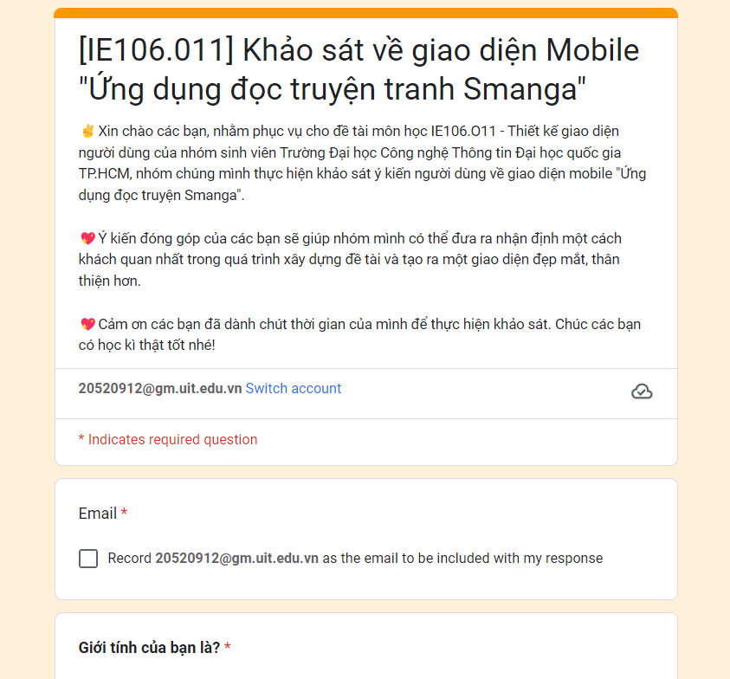

Hình 1. 1: Phiếu khảo sát về giao diện app đọc truyện tranh

Sau khi hoàn thành khảo sát với gần 70 phản hồi, chúng tôi đã có phản hồi tích cực sau về phía người dùng:

### **1.1.2 Phân tích yêu cầu và đề xuất giải pháp**

1. **Giới tính của bạn là?**

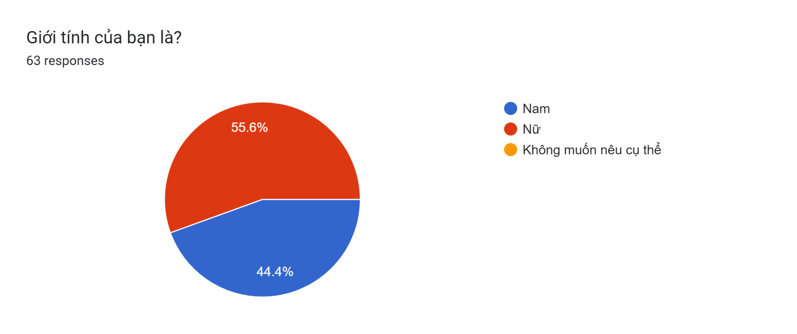

Hình 1. 2: Khảo sát giới tính

**Nhận xét:**

Theo như kết quả khảo sát người dùng về ứng dụng đọc truyện tranh trên điện thoại, nữ giới thích đọc truyện tranh nhiều hơn nam (khoảng 55.6% là nữ, 44.4% là nam). Qua thông số ta có thể xác định, phân loại được tập người dùng cho ứng dụng của mình.

1. **Bạn đã từng sử dụng app để đọc truyện tranh chưa?**

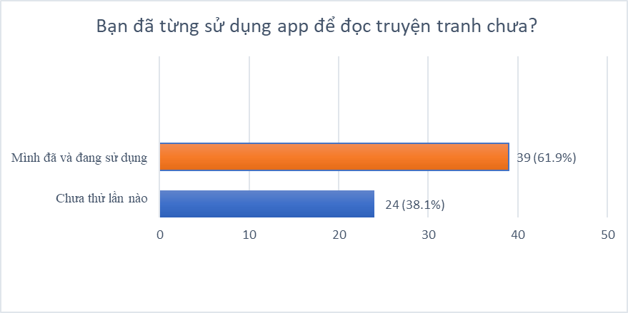

Hình 1. 3: Khảo sát từng sử dụng app truyện tranh chưa

**Nhận xét:**

Hầu hết người dùng đã từng và đang sử dụng một ứng dụng nào đó để đọc truyện tranh trên điện thoại (chiếm khoảng 61.9%); còn lại 38.1% người dùng chưa sử dụng lần nào hoặc chỉ đọc truyện thông qua trình duyệt web.

Lượng người dùng đã từng sử dụng ứng dụng đọc truyện tranh nhiều nên có cái nhìn khá toàn diện về giao diện cũng như chức năng của một ứng dụng đọc truyện tranh cần có -> người dùng có hiểu biết về giao diện cũng như chức năng của app làm tăng độ chính xác, hiệu quả của form khảo sát hơn, cũng như các nhu cầu mà người dùng cần.

1. **Tần suất đọc truyện tranh Online của bạn?**

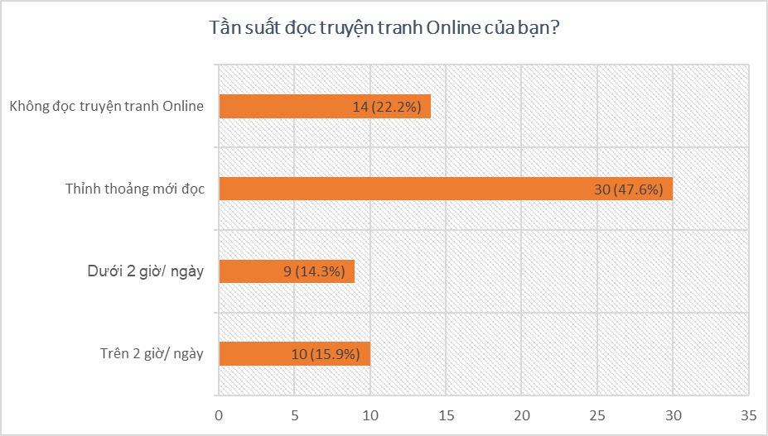

Hình 1. 4: Khảo sát tần suất đọc truyện Online

**Nhận xét:**

Tần suất đọc truyện của người dùng có tần suất từ 47.6% thỉnh thoảng mới đọc, 22.2% không đọc truyện tranh online, 15.9% đọc trên 2h mỗi ngày và 14.3% đọc dưới 2h mỗi ngày.

ð Thông qua kết quả cho thấy người dùng sử dụng ứng dụng đọc truyện thường xuyên khá là ít. Tần suất sử dụng ứng dụng ảnh hưởng đến:

Trải nghiệm người dùng: Tần suất sử dụng ứng dụng có thể ảnh hưởng đến trải nghiệm người dùng. Nếu một ứng dụng được sử dụng thường xuyên, người dùng có thể trở nên quen thuộc với giao diện và tính năng của nó, cải thiện sự hiệu quả và tăng tốc độ sử dụng. Ngược lại, nếu một ứng dụng không được sử dụng thường xuyên, người dùng có thể gặp khó khăn khi tìm hiểu và sử dụng nó, dẫn đến trải nghiệm kém hơn.

**Dữ liệu và phân tích:** Tần suất sử dụng ứng dụng cung cấp dữ liệu quan trọng cho nhà phát triển để phân tích và cải tiến. Bằng cách theo dõi tần suất sử dụng và các hành vi của người dùng, nhà phát triển có thể hiểu rõ hơn về nhu cầu và sở thích của người dùng, từ đó cải thiện sản phẩm và tăng cường tương tác.

ð Vì vậy cần phải có giải pháp thu hút người dùng sử dụng ứng dụng, cải thiện thời gian sử dụng ứng dụng. Cần có các chương trình khuyến mãi, nhận quà khi sử dụng ứng dụng liên tục, … Ví dụ như có phần thưởng đăng nhập cho từng ngày, online đủ mốc thời gian sẽ được nhận quà,…

1. **Theo bạn, chế độ Dark Mode hay Light Mode sẽ phù hợp với một app đọc truyện?**

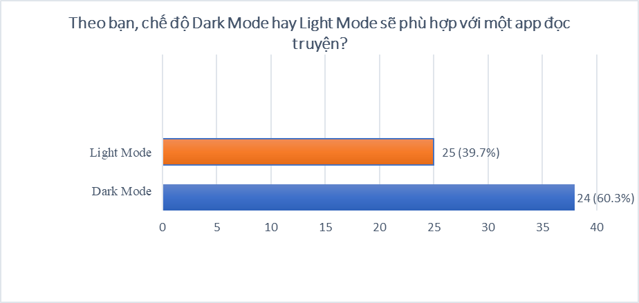

Hình 1. 5: Khảo sát chế độ Dark hay Light sẽ phù hợp với một app truyện tranh

**Nhận xét:**

Phần lớn người dùng thích sử dụng chế độ Dark Mode cho ứng dụng đọc truyện tranh (chiếm 60.3%)

ð Chế độ sáng tối của ứng dụng cần phải được thiết kế tùy chỉnh để phù hợp với nhu cầu, sở thích của từng người dùng.

1. **Theo bạn, chức năng nào là phải có trong 1 app đọc truyện? (có thể chọn nhiều phương án)**

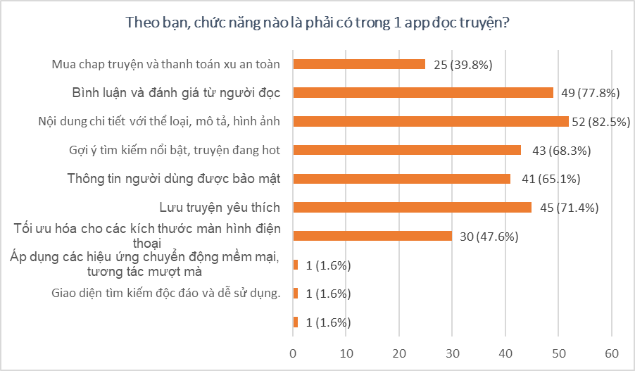

Hình 1. 6: Khảo sát chức năng phải có trong một app truyện tranh

**Nhận xét:**

Theo như kết quả khảo sát của câu 2 và câu 3 cho thấy người dùng khá quen thuộc với giao diện, tính năng của một ứng dụng đọc truyện cần phải có nên kết quả khảo sát của câu này có sự tin cậy nhất định. Theo người dùng thì tính năng cần thiết nhất của một ứng dụng truyện tranh là

“Nội dung chi tiết với thể loại, mô tả, hình ảnh”

“Bình luận và đánh giá từ người đọc”

“Lưu truyện yêu thích”

“Gợi ý tìm kiếm nổi bật, truyện đang hot”

“Thông tin người dùng được bảo mật”

“Bảng xếp hạng các thể loại”

“Mua chap truyện và thanh toán xu an toàn”

“Gợi ý thể loại truyện đang đọc” và “Theo dõi truyện tranh”

**Giải pháp**

Thông qua kết quả có thể xác định được một số tính năng cần có cho một ứng dụng đọc truyện để từ đó hình thành nên giao diện cho từng tính năng tương ứng. Cần xác định được chức năng nào là quan trọng và độ phù hợp của chứng năng với ứng dụng đang thiết kế cũng như có kế hoạch thiết kế rõ ràng để giúp người dùng nhìn vào có thể hiểu được ngay tác dụng của từng tính năng.

1. **Bạn thích logo nào hơn?**

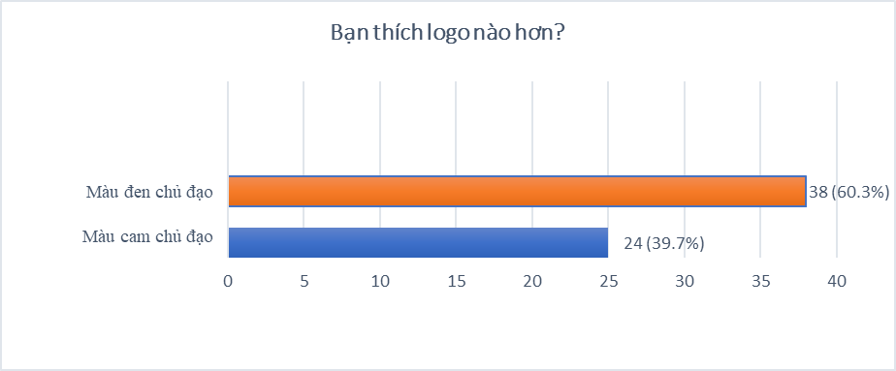

Hình 1. 7: Khảo sát chọn logo phù hợp

**Nhận xét**: Kết quả khảo sát cho thấy giữa 2 options

Option 1: Logo màu chủ đạo đen là 60.3%

Option 2: Logo màu chủ đạo cam là 39.7%

**Giải pháp:**

Nhóm quyết định chọn logo Option 1 theo lựa chọn của số đông người bình chọn để dùng cho thiết kế giao diện app đọc truyện.

1. **Theo bạn, những lỗi thiết kế nào sau đây đem lại sự khó chịu, làm giảm trải nghiệm đọc truyện? (Hãy chọn 3 đáp án)**

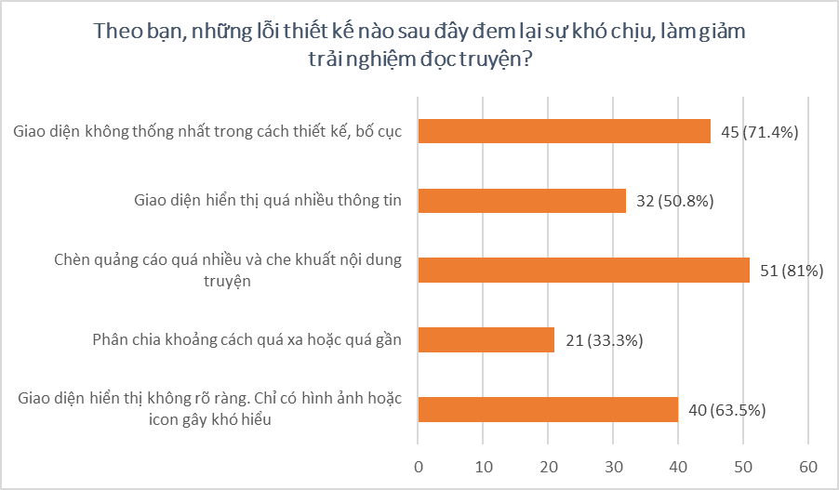

Hình 1. 8: Khảo sát những lỗi thiết kế gây khó chịu cho người đọc

**Nhận xét**

* Chèn quảng cáo quá nhiều và che khuất nội dung đang là trải nghiệm cần phải tránh nhất trong các loại app, cụ thể là app đọc truyện.
* Xếp hạng thứ hai là giao diện không thống nhất trong cách thiết kế và bố cục, có thể là ảnh bị tràn hay các dòng chữ không đều nhau làm cho người dùng gặp khó khăn trong quá trình học và dùng ứng dụng đó.

**Giải pháp:**

* Quảng cáo là cần thiết để duy trì kinh phí nên nếu được hãy giảm thiểu nhiều nhất có thể ở các trang chính hoặc tạo một trang riêng cho các mục quảng cáo nếu người dùng có nhu cầu.
* Giải pháp cho phần bố cục là việc phác thảo bằng giấy và phân tích thật kỹ trước khi tiến hành dùng công cụ để thiết kế ứng dụng. Các đối tượng cần phân tích là các components của từng trang và sau khi gộp lại thì các components đã tương thích với nhau trên cùng một trang đó chưa sẽ là hướng đi hợp lý.

1. **Bạn thích phong cách thiết kế thanh điều hướng nào sau đây?**

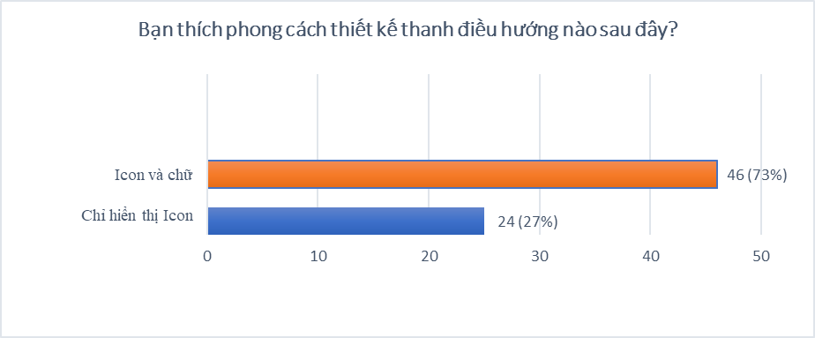

Hình 1. 9: Khảo sát thiết kế thanh điều hướng

**Khảo sát cho thấy đa số người dùng thích thanh điều hướng gồm có cả icon và chữ là vì:**

* Người dùng có thể dễ dàng hiểu được mục tiêu và chức năng của từng nút điều hướng. Icon cung cấp hình ảnh đại diện cho chức năng, còn chữ để mô tả rõ ràng và chính xác về nội dung hoặc hành động liên kết của nút.
* Giúp cải thiện khả năng truy cập cho những người có khó khăn về thị giác hoặc hiểu biết. Chữ viết tên chính xác của chức năng, giúp người dùng đang thực hiện gì.
* Giúp giao diện trở nên đồng nhất và dễ nhìn hơn, tạo cho người dùng trải nghiệm mượt mà và hiệu quả hơn.
* Sự kết hợp giữa icon và chữ giúp cân nhắc vấn đề ngôn ngữ. Icon có thể giúp người dùng từ các quốc gia khác nhau nhận diện chức năng, trong khi chữ mô tả rõ nghĩa và chức năng.

1. **Bạn thích bố cục Trang chủ nào hơn?**

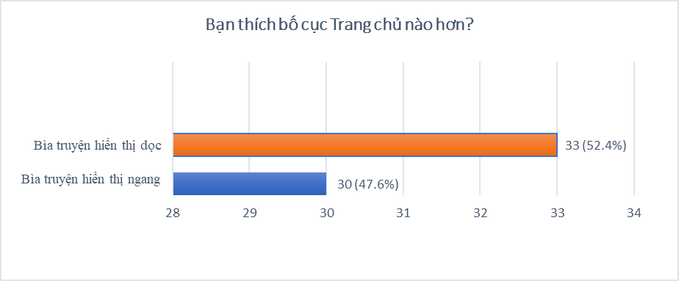

Hình 1. 10: Khảo sát bố cục trang chủ

**Nhận xét**

Nhìn chung 2 option cho bố cục Trang chủ có tỷ lệ chọn không chênh lệch nhiều là Option 1 (52.4%) và Option 2 (47.6%). Ta có thể thấy 1 số ưu điểm của option 1 như sau:

* Option 1 có một số ưu điểm như bố cục rõ ràng, cung cấp nhiều thông tin và sự lựa chọn, và có thanh điều hướng dễ sử dụng để ta liên kết tới các mục cần xem như: ranking, free, new, originals, … giúp thuận tiện cho ta việc tìm truyện theo yêu cầu và mong muốn.
* Bố cục của Option 1 cũng được chia cân đối, giúp tạo sự hài hòa và dễ nhìn.

**Giải pháp:** Nhóm sẽ dựa trên bảng thống kê này và lựa chọn option 1 như là 1 mẩu để tham khảo trong thiết kế trang chủ và có thêm 1 số điều chỉnh để phù hợp với app của nhóm mong muốn như:

* Tối giản hóa nội dung trên trang chủ để không gây quá tải thông tin. Tập trung vào những nội dung quan trọng nhất và đảm bảo sự dễ nhìn và dễ hiểu cho người dùng. Tránh quá nhiều chi tiết và sự lựa chọn đến mức gây rối.
* Bố cục cần được chia rõ ràng và cân đối.
* Cần thêm một số nút để liên kết đến các trang giúp thuận tiện cho việc tìm truyện theo mong muốn.

1. **Theo bạn, dải màu nào phù hợp với app đọc truyện hơn?** 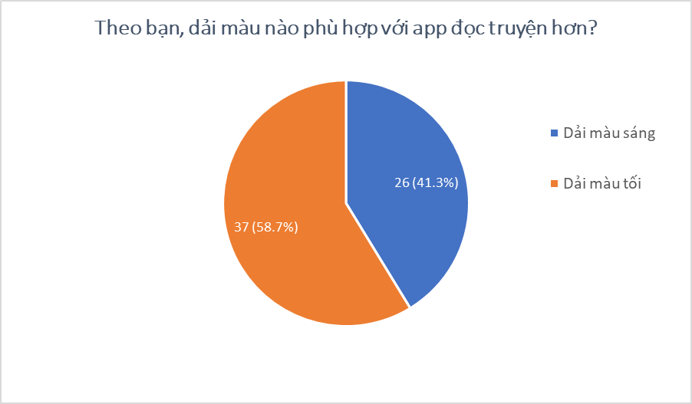

Hình 1. 11: Khảo sát chọn dải màu phù hợp

**Phân tích:**

* Option 2 sẽ là lựa chọn được nhiều người chuộng hơn với nhiều tông màu lạnh hơn là Option 1.

**Giải pháp:**

* Nhóm sẽ dựa trên bảng thống kê này để thiết kế ứng dụng các tông màu đã được xác định. Các tông màu tối có thể sẽ được ứng dụng vào các trang nhiều chức năng nhằm tăng sự tập trung và dễ dàng nhận biết cho người dùng khi học và sử dụng ứng dụng.

1. **Theo bạn, những yêu cầu nào về thiết kế giao diện của 1 app đọc truyện tranh? (Có thể chọn nhiều phương án)**

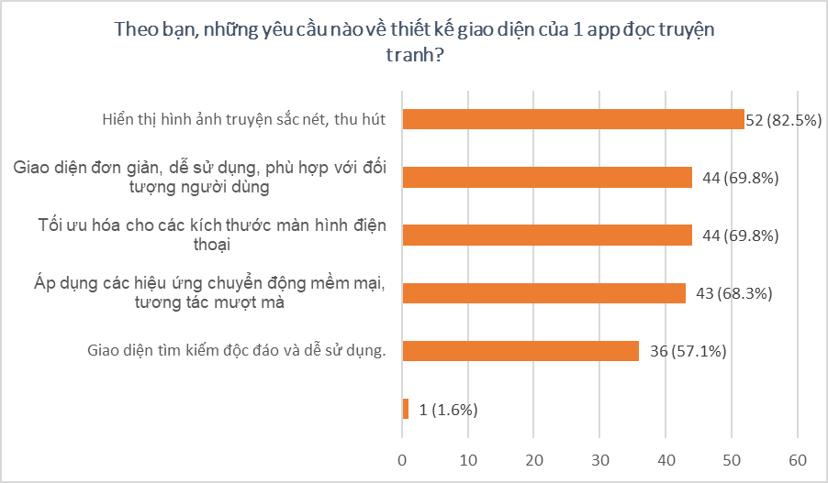

Hình 1. 12: Khảo sát những yêu cầu về thiết kế giao diện

**Nhận xét:**

Ý kiến được mọi người đồng tình nhiều nhất về yêu cầu cần có cho giao diện là Hiển thị hình ảnh truyện sắc nét, thu hút (82.5%), đây cũng được coi là điểm mấu chốt của một trang truyện. Ý kiến ít được nhiều người để tâm nhất là về việc Giao diện tìm kiếm độc đáo và dễ sử dụng (57.1%), cho thấy đa phần người bình chọn trước giờ không quan tâm nhiều đến chức năng tìm kiếm. Tuy nhiên, nhìn chung các yêu cầu được khảo sát đều được tất cả mọi người xem trọng và không chênh lệch nhau nhiều.

**Giải pháp:**

Nhóm sẽ chú trọng các yêu cầu này để từng bước thiết kế giao diện app một cách hợp lý, giúp tăng trải nghiệm cho người dùng app.

## 1.2 Tìm hiểu, nghiên cứu ứng dụng liên quan

### **1.2.1 Ứng dụng Manga Toon**

Ứng dụng mobile Manga Toon: Đọc truyện tranh, Android. [Thời gian tải và nhận xét:12/10/2023]

#### **1.2.1.1 Ưu điểm**

- Tông màu chủ đạo là trắng và hồng nhạt phối với nhau một cách hài hoà, toát lên vẻ thanh lịch, dễ chịu.

- Các nội dung được bố trí theo bố cục rõ ràng và sắp xếp theo trình tự hợp lý.

- Các icon cho các nút và poster truyện đều được thiết kế rất bắt mắt, dễ hiểu và gần gũi, giúp cho app thêm tính thẩm mỹ và dễ dàng sử dụng.

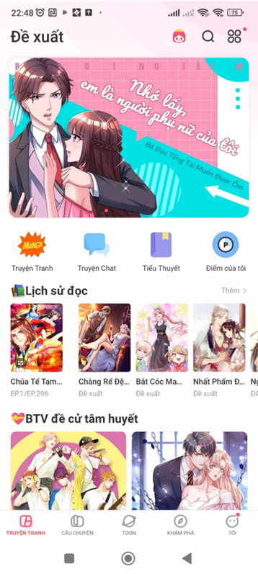

Hình 1. 13: Tổng quan trang Truyện tranh (trang home) của app Manga Toon

- Thanh Taskbar được thiết kế đơn giản, đẹp mắt và vừa đủ cho 5 nút điều hướng.

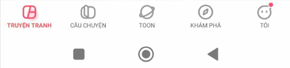

Hình 1. 14: Taskbar đẹp mắt

- App có rất nhiều chức năng khác ngoài đọc truyện tranh như đọc truyện Audio, truyện chữ tiểu thuyết hay truyện ngắn hay chơi trò chơi, giúp đa dạng về cách đọc truyện là có thể nghe hay đọc truyện tranh, truyện chữ, có thể thư giãn bằng các trò chơi.

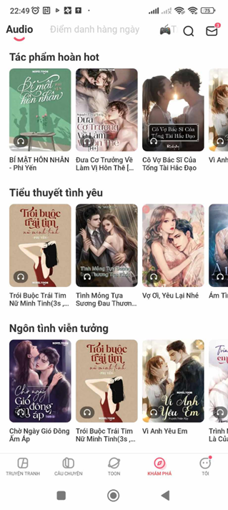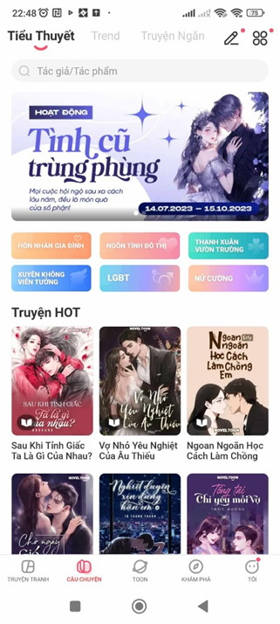

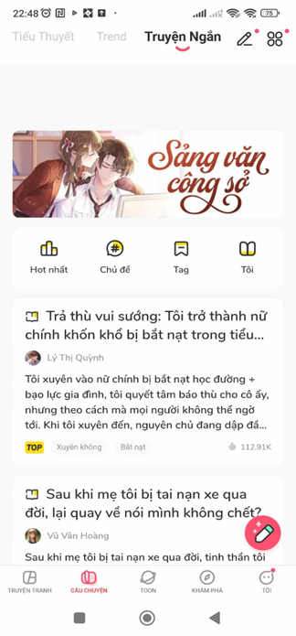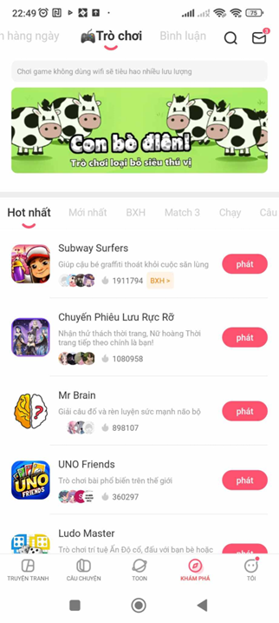

Hình 1. 15: App có nhiều dạng đọc truyện và trò chơi

- App có một số chức năng khác nổi bậc như: điểm danh hàng ngày, bình luận, tạo truyện, … và nhiều chức năng khác để người dùng có thể tương tác với ứng dụng, tác giả và mọi người đọc truyện.

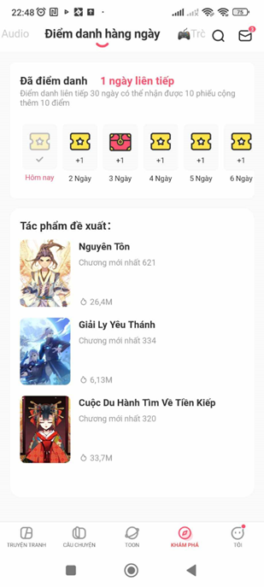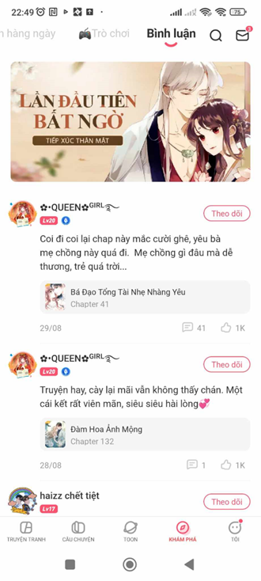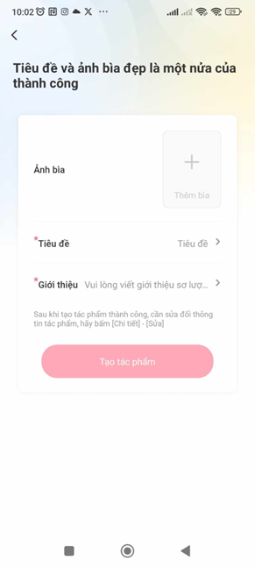

Hình 1. 16: App có nhiều chức năng mới mẻ

- Có hỗ trợ đa ngôn ngữ (anh, việt, thái, trung, …) giúp cho người dùng có thể tùy chọn với ngôn ngữ tùy thích.

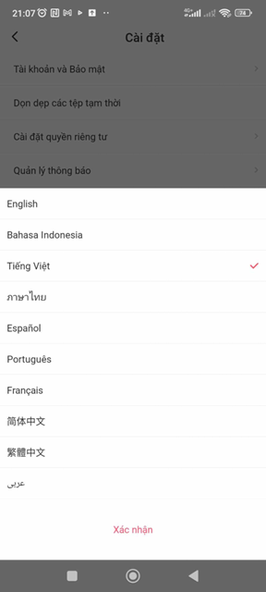

Hình 1. 17: Hỗ trợ đa ngôn ngữ

#### **1.2.1.2 Nhược điểm**

- App có quá nhiều các nút chức năng trên 1 trang và có quá nhiều trang chính của 1 nút điều hướng, nó làm loãng và gây ảnh hưởng đến chức năng chính là đọc truyện. Và nó khiến ta tốn rất nhiều thời gian để học, tìm hiểu và nhớ cách sử dụng và thành thạo tất cả các chức năng của app.

- Như trang Tôi gồm profile của người dùng và rất nhiều các nút khác, trong đó có nhiều chức năng đã có ở các trang khác.

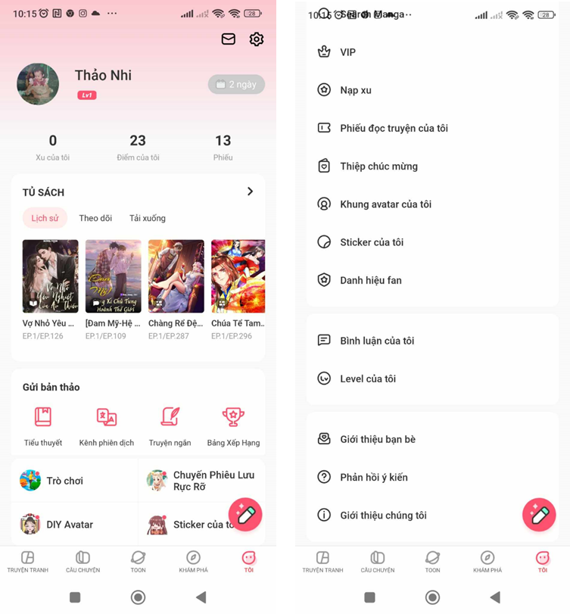

Hình 1. 18: Trang Tôi

- Như nút điều hướng khám phá có đến 4 trang chức năng chính và mỗi trang lại có rất nhiều nút chức năng.

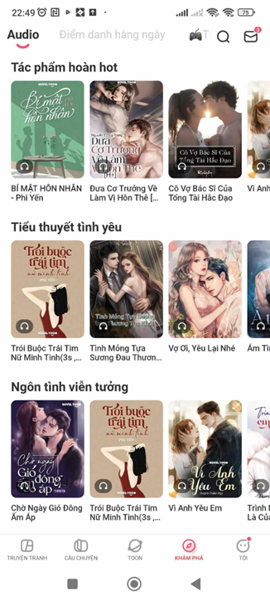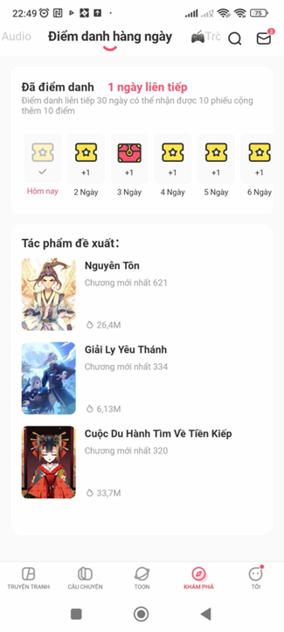

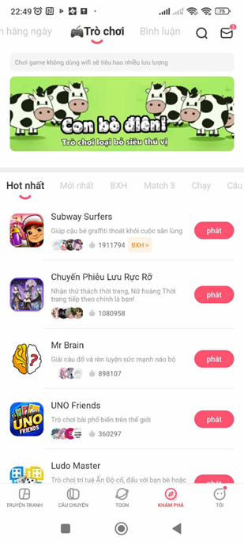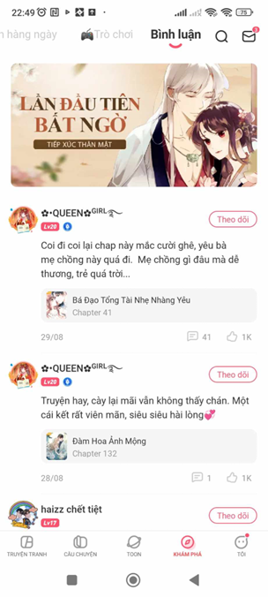

Hình 1. 19: Có quá nhiều trang cho 1 nút điều hướng

- Có quá nhiều quảng cáo và đường liên kết đến các nền tảng mua hàng.

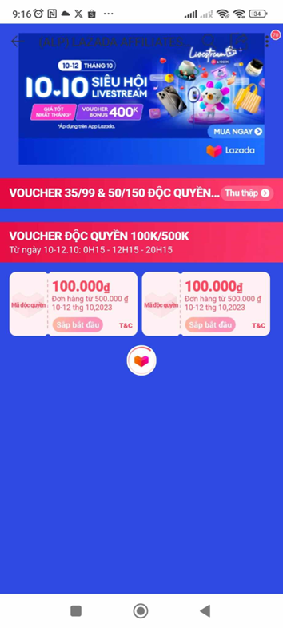

Hình 1. 20: Liên kết đến nền tảng Lazada

- Có sự không đồng nhất giữa 2 nút có cùng tên như nút bảng xếp hạng.

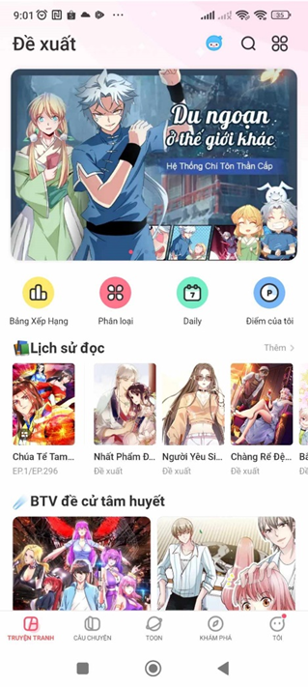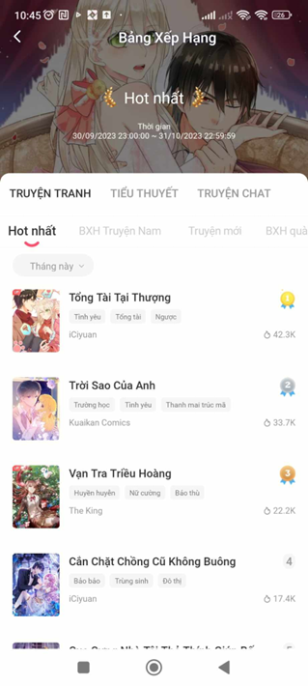

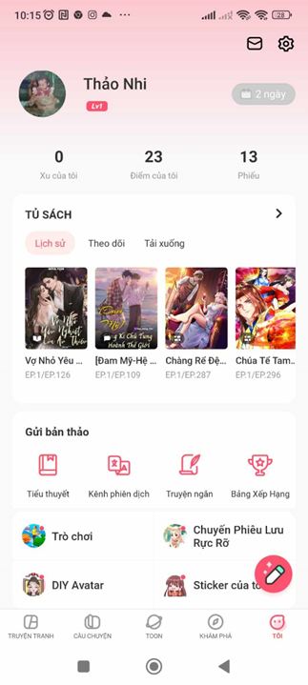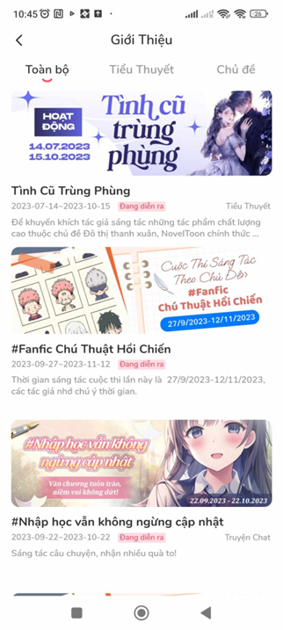

Hình 1. 21: Cả 2 nút đều có tên là Bảng xếp hạng nhưng lại cho ra 2 trang khác nhau

### **1.2.2 Ứng dụng Webtoon:**

#### **1.2.2.1 Ưu điểm:**

- Dễ sử dụng và giao diện thân thiện: Giao diện người dùng thân thiện, đẹp mắt, dễ sử dụng giúp người dùng dễ tiếp cận và thao tác trên ứng dụng một cách hiệu quả.

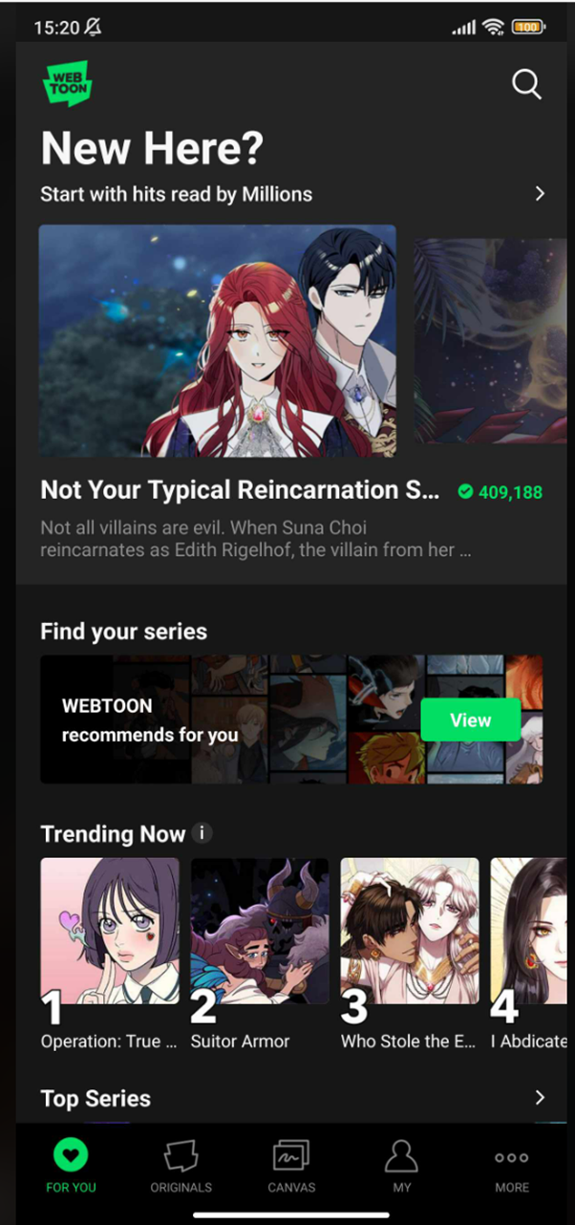

Hình 1. 22: Giao diện app webtoon

- Nhiều tác phẩm và thể loại: Cung cấp một loạt các tác phẩm truyện tranh thuộc nhiều thể loại khác nhau, đáp ứng nhu cầu đa dạng của người đọc.

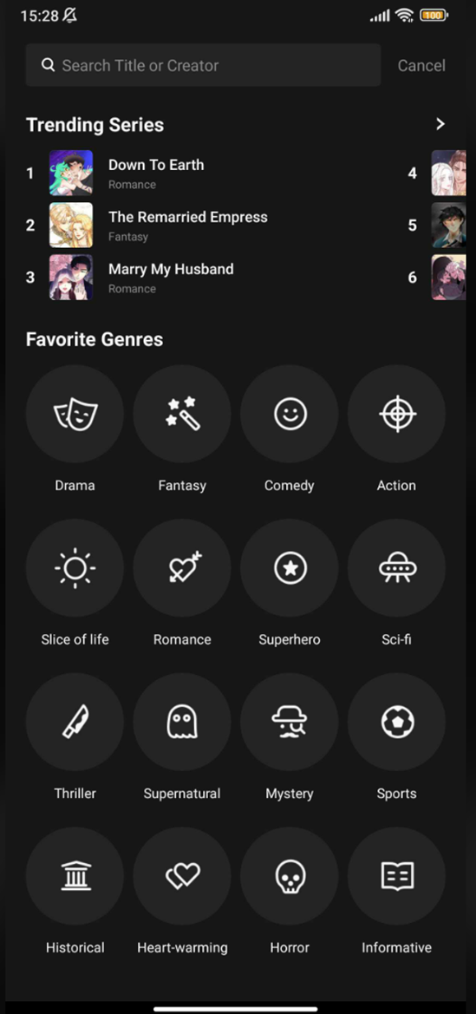

Hình 1. 23: Thể loại truyện của app webtoon

- Khả năng tùy chỉnh trải nghiệm đọc: Cho phép người dùng tùy chỉnh kích thước văn bản, chế độ đọc sáng tối, chế độ lật trang, để tối ưu hóa trải nghiệm đọc cá nhân.

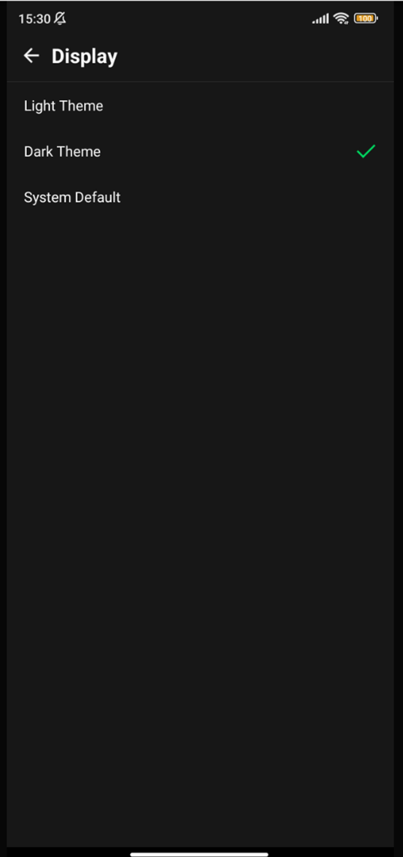

Hình 1. 24: Chế độ tối của app webtoon

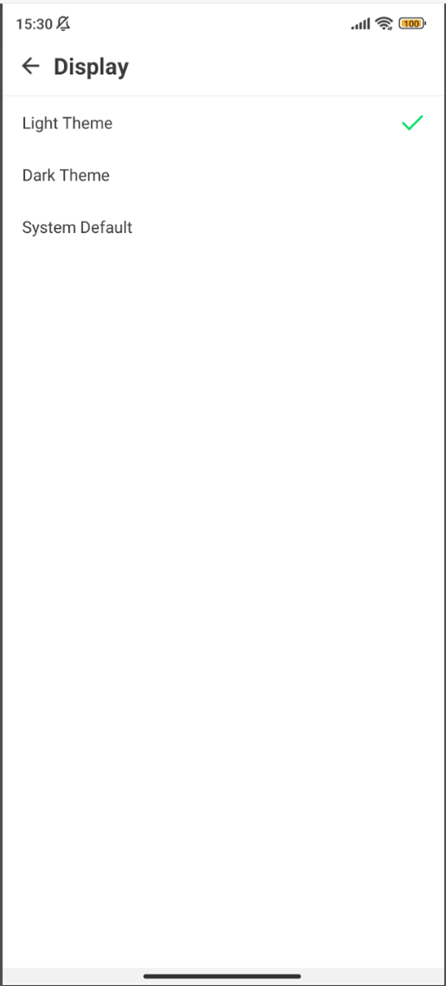

Hình 1. 25: Chế độ sáng của app webtoon

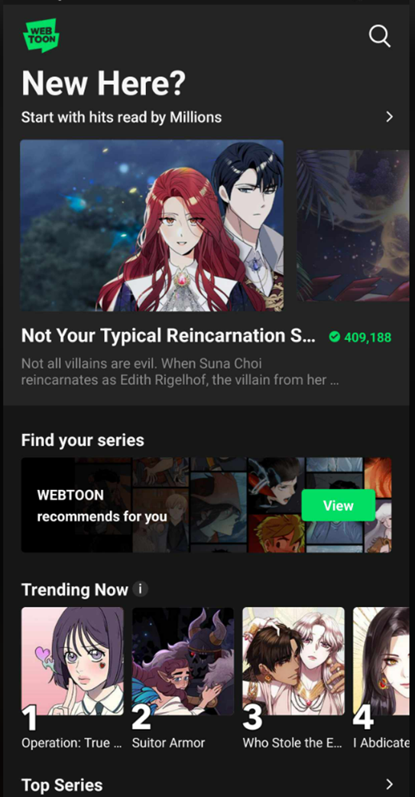

Hình 1. 26: Chế độ lật trang mượt mà

- Dễ dàng tìm kiếm truyện theo sở thích, theo series, theo ngày...: Webtoon phân chia truyện theo sở thích, theo top series, theo ngày, mẩu truyện mới hay truyện tranh đặc biệt... Ở mỗi phần, Webtoon sẽ gợi ý cho ta 7 đến 10 truyện tranh nổi bật nhất để ta có thể tham khảo và chọn đọc. Tính năng này giúp dễ dàng tìm kiếm truyện yêu thích mà không cần tốn nhiều thời gian.

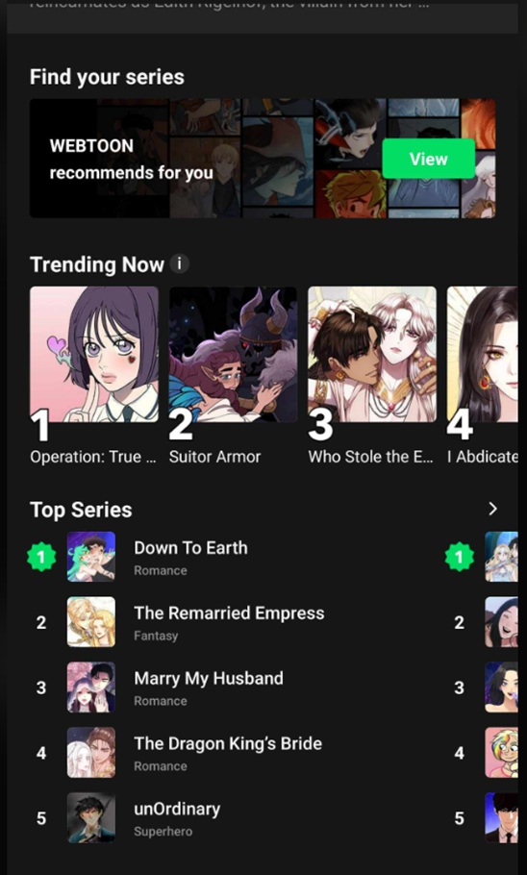

Hình 1. 27: Top series của app webtoon

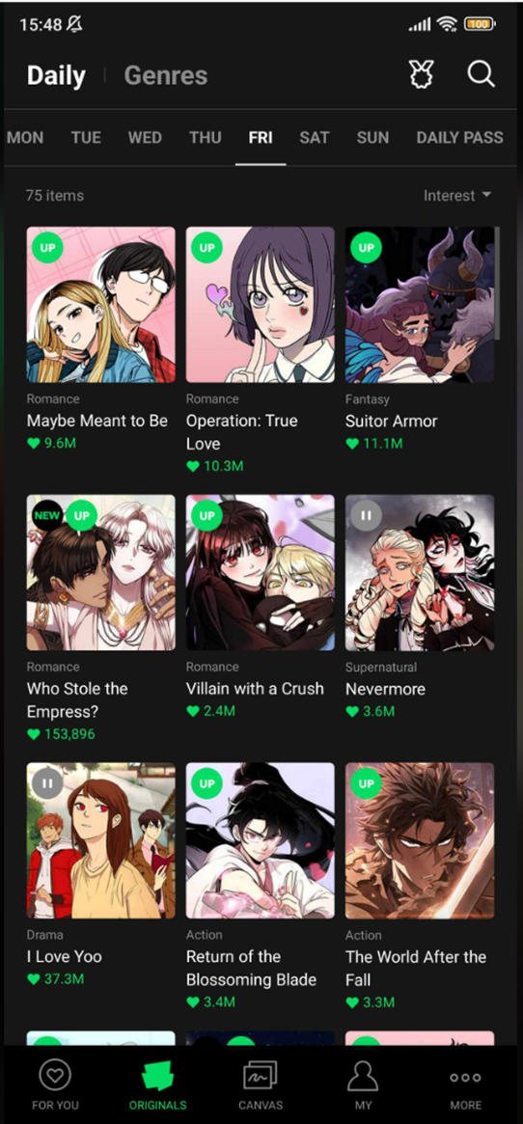

Hình 1. 28: Truyện sắp xếp theo ngày của app webtoon

- Đọc truyện tiếng Việt do fan dịch: Ngoài những mẩu truyện tranh có sẵn bằng tiếng Anh, ứng dụng cũng cung cấp nhiều mẫu truyện do fan dịch bằng tiếng Việt, tiếng Trung, tiếng Pháp, tiếng Ý…

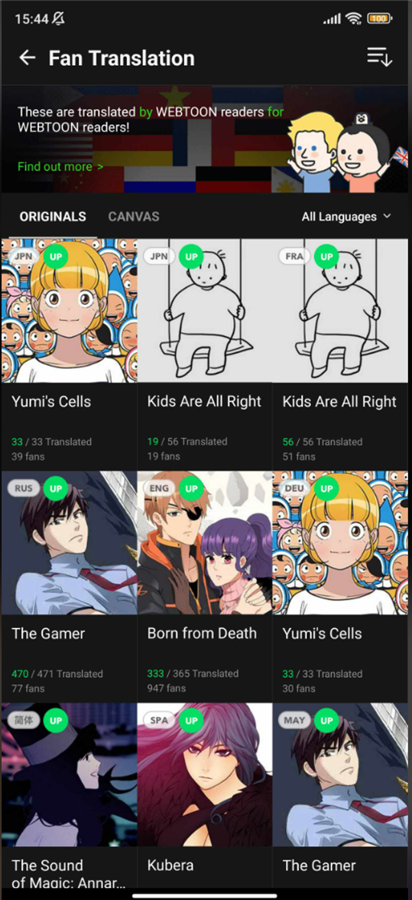

Hình 1. 29: Những truyện được fan dịch

#### **1.2.2.2 Nhược điểm:**

- Quảng cáo và mua hàng trong ứng dụng: Gặp phải quảng cáo quá tải hoặc quảng cáo làm gián đoạn trải nghiệm người dùng. Mô hình kinh doanh có thể dựa nhiều vào quảng cáo hoặc mua hàng trong ứng dụng.

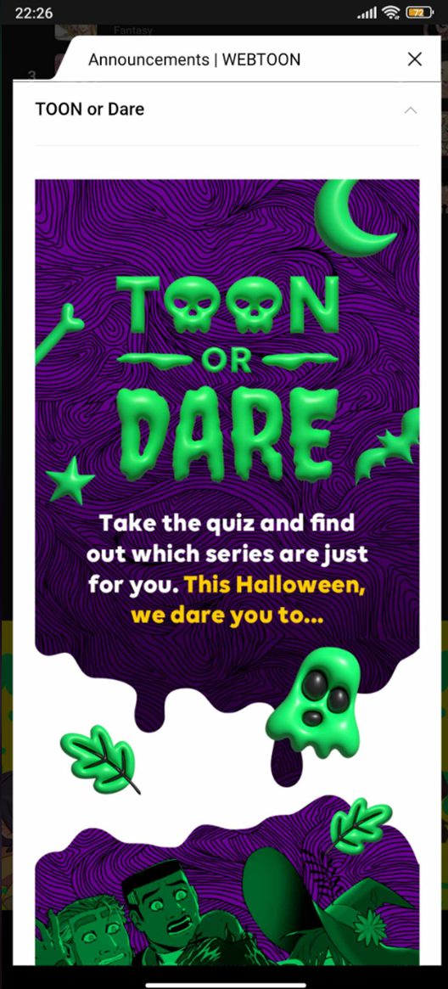

Hình 1. 30: Quảng cáo trong app webtoon

- Yêu cầu kết nối Internet: Không thể đọc truyện nếu không có wifi.

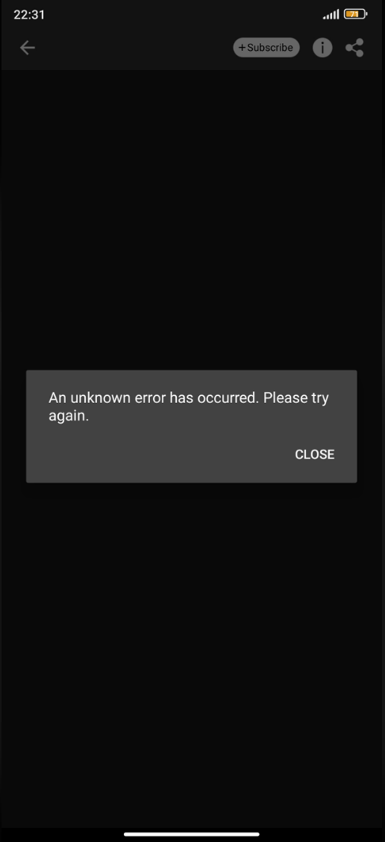

Hình 1. 31: Không thể đọc truyện nếu không có wifi

- Bảo mật thông tin cá nhân: Cần chú ý đến việc bảo vệ thông tin cá nhân của người dùng và đảm bảo tuân thủ quy định bảo vệ dữ liệu.

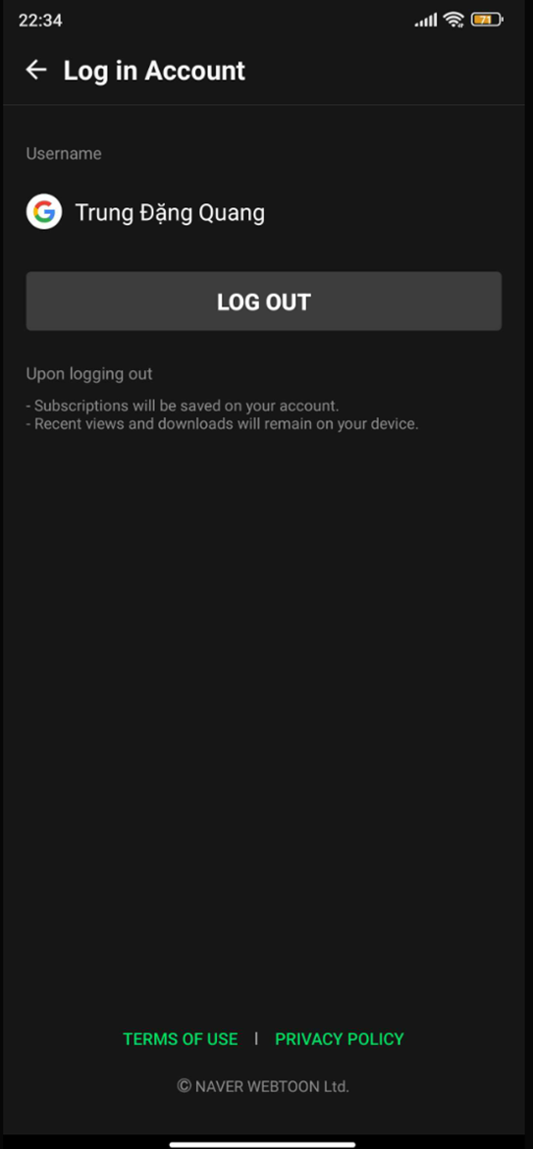

Hình 1. 32: Thông tin cá nhân

- Sự cạnh tranh mạnh mẽ: Thị trường truyện tranh trực tuyến cạnh tranh khốc liệt với nhiều ứng dụng tương tự, đòi hỏi phải duy trì và cập nhật thường xuyên để cạnh tranh.

### **1.2.3 Ứng dụng Bilibili Comics**

#### **1.2.3.1. Ưu điểm**

- Với tiêu chí là mang đến một app đọc truyện tốt thì app này làm một nhiệm vụ vô cùng xuất sắc.

- Các nội dung được bố trí theo bố cục rõ ràng và sắp xếp theo trình tự hợp lý.

- Hình ảnh rõ nét cùng với các chữ được định dạng rất thuận mắt

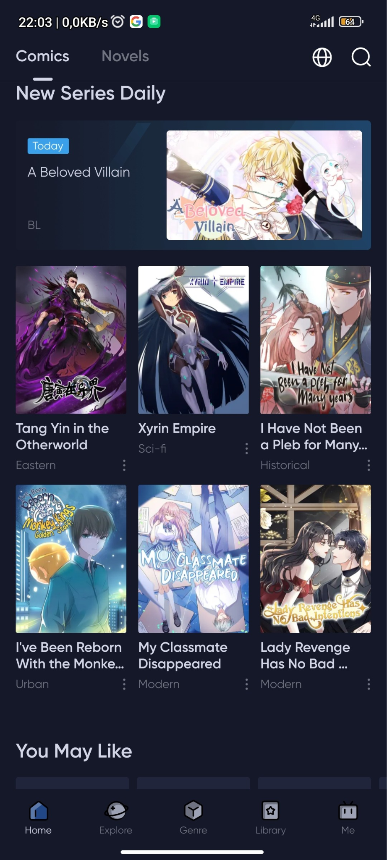

Hình 1. 33: Tổng quan trang Truyện tranh (trang home) của app Bilibili Comics

*-* Có Dark và Light mode tăng trải nghiệm người dùng

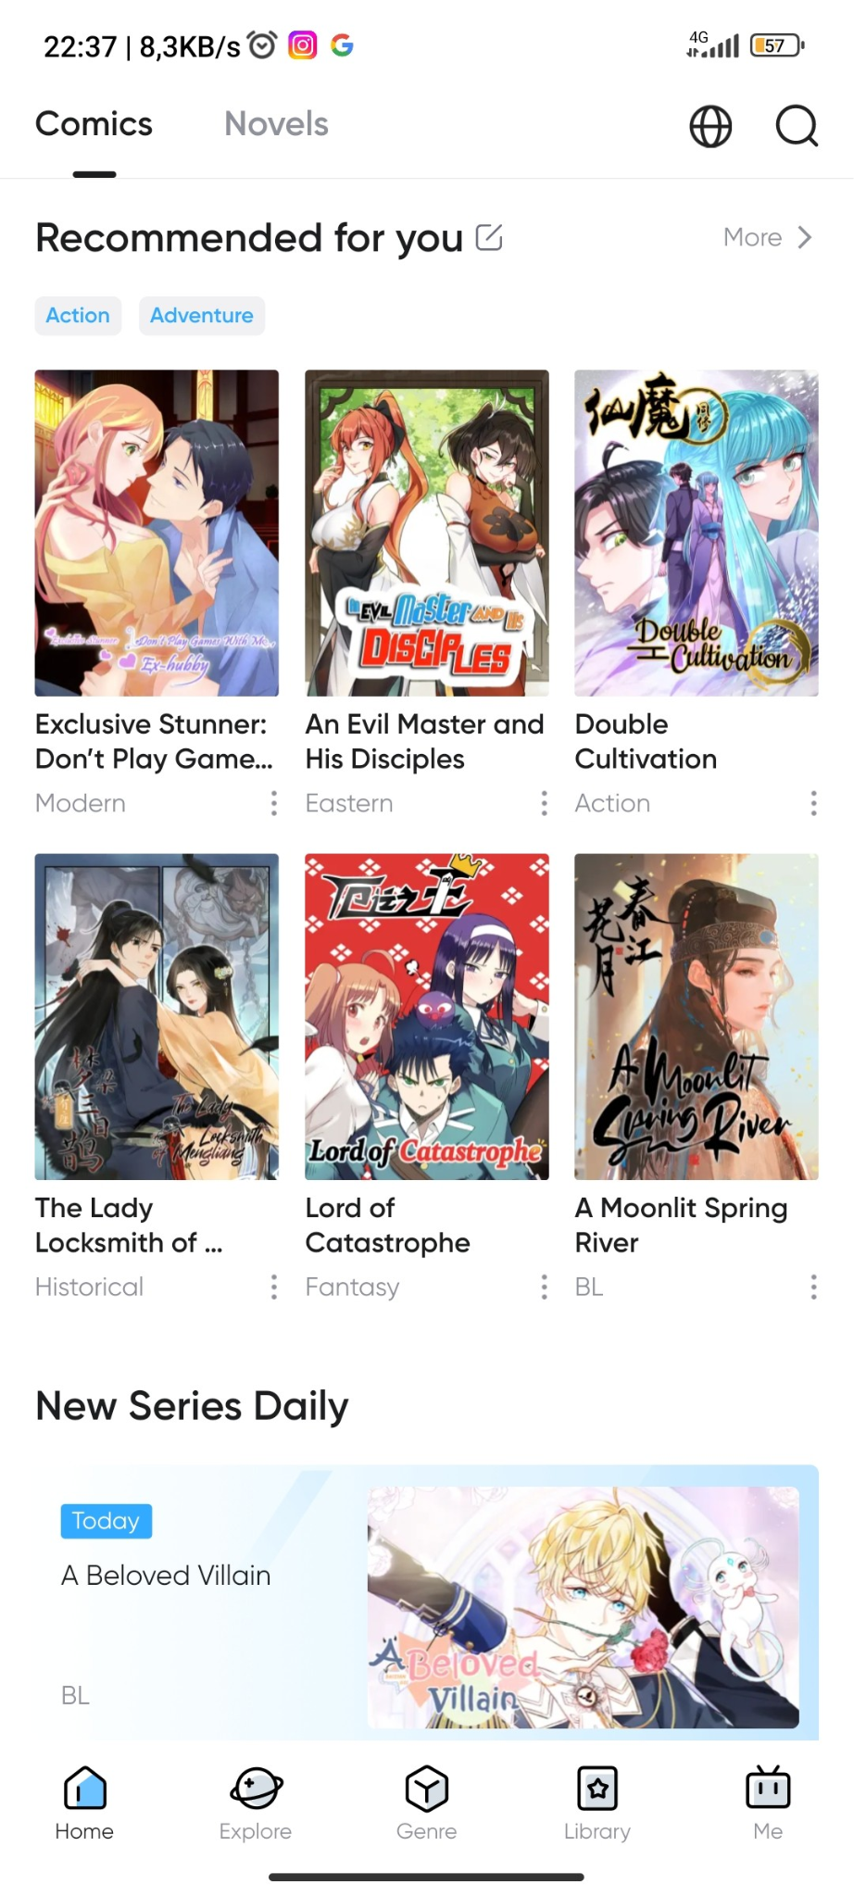

Hình 1. 34: Trang home trong Light mode

- Các icon cho các nút và poster truyện đều được thiết kế rất bắt mắt, dễ hiểu và gần gũi, giúp cho app thêm tính thẩm mỹ và dễ dàng sử dụng.

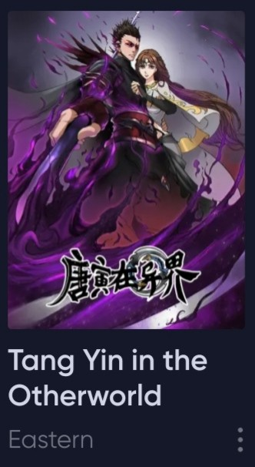

Hình 1. 35: Một mục truyện trong trang home

- Thanh Taskbar Navigator dùng cả icon và text ngắn -> rất hợp lý và thuận mắt.

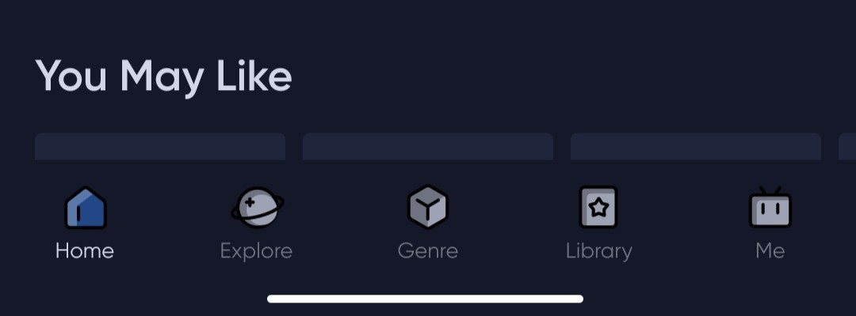

Hình 1. 36: Stack Navigator của Bilibili

- Các trang có đầy đủ các features cần thiết cho một app đọc truyện - nổi bật nhất là trang home và explorer

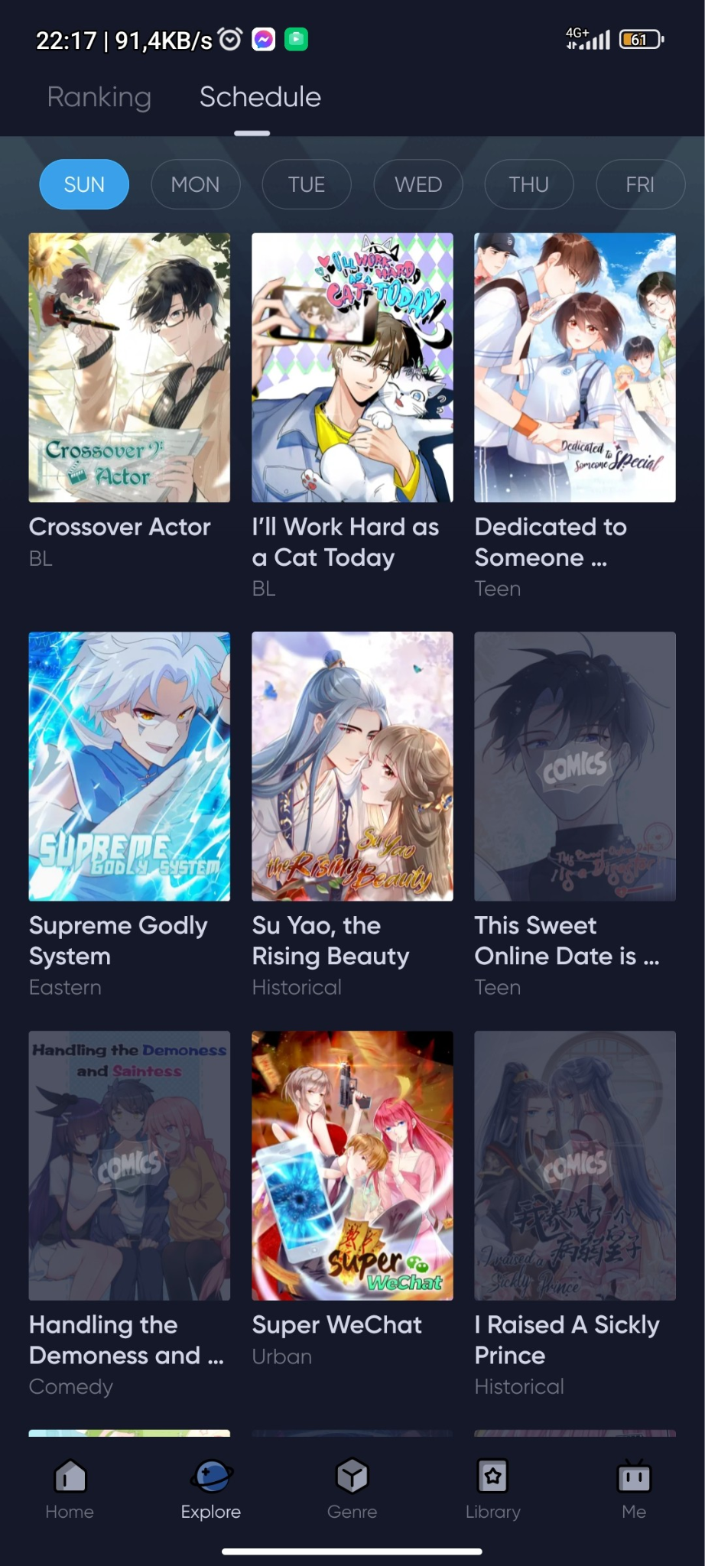

Hình 1. 37: Trang Explore

- Dù chức năng chính là thao tác với truyện nhưng các trang chứng năng phụ như đặt xu, cài đặt... cũng được xây dựng vô cùng kỹ lưỡng

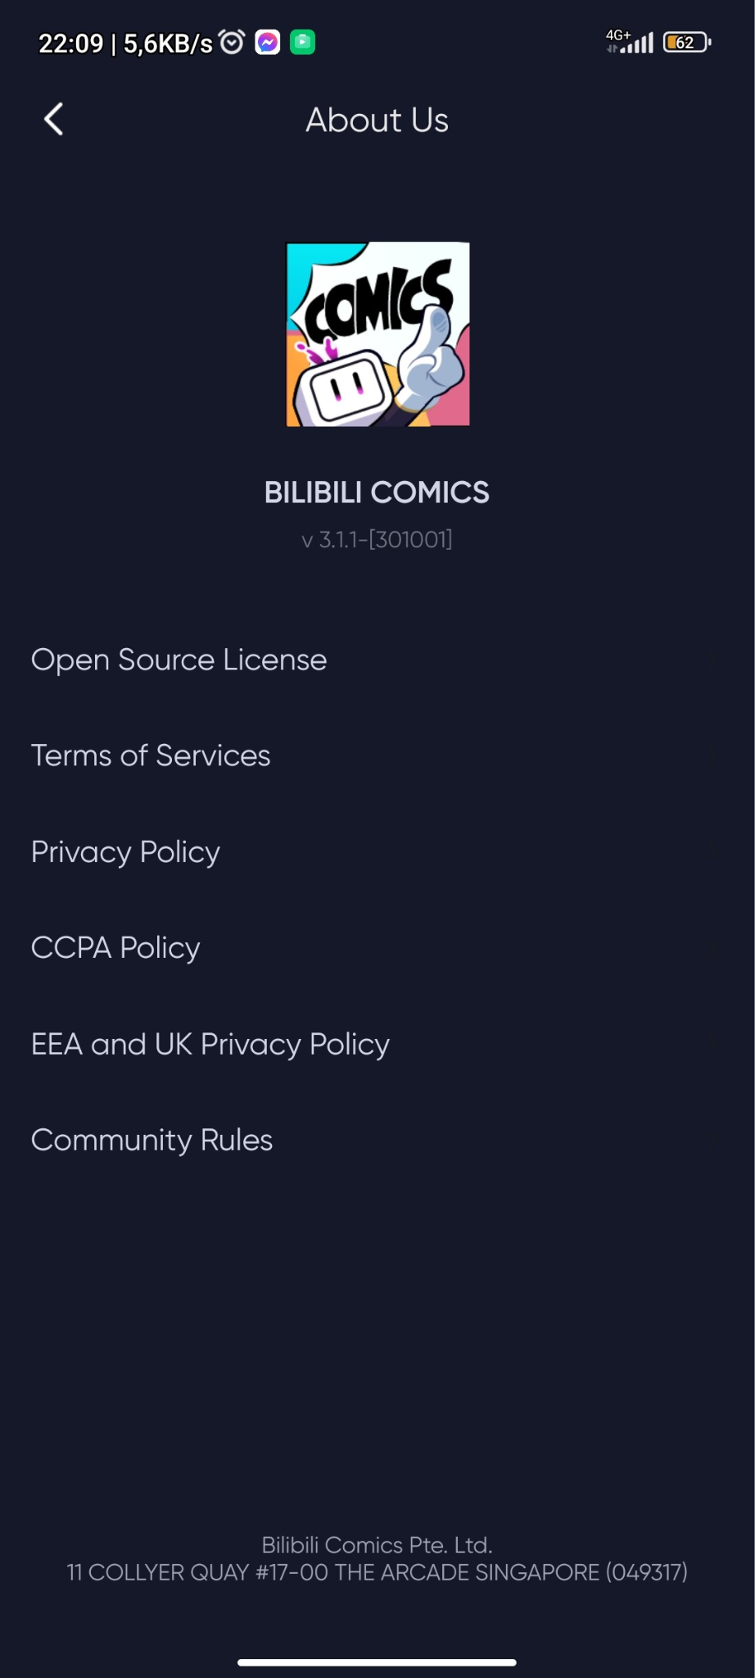

Hình 1. 38: Trang about us

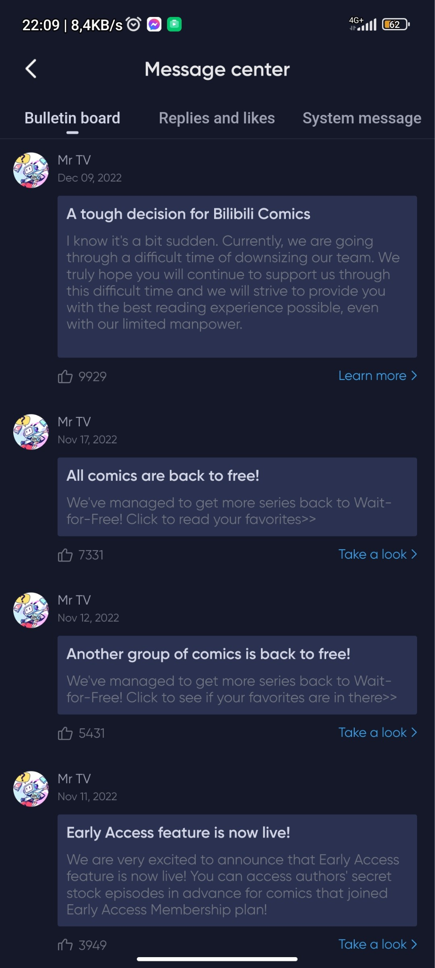

Hình 1. 39: Trang message center

- Trang đọc truyện chính cũng được thiết kế rất thông minh và rõ ràng nhờ sự bố trị các chữ và icon rất hợp lý, thậm chí còn có các tính năng hỗ trợ trong quá trình đọc truyện ở thanh công cụ

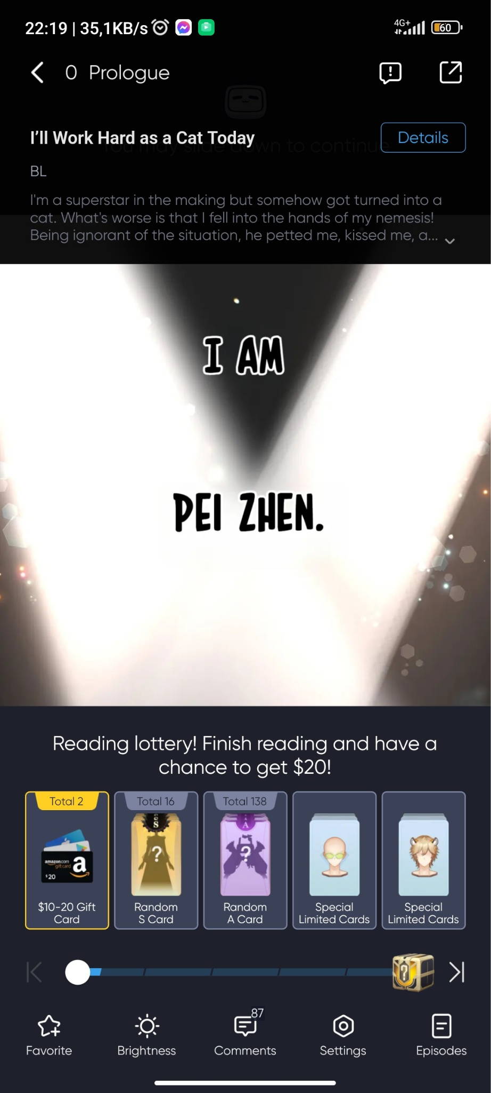

Hình 1. 40: Trang đọc truyện chính

- Trang Library tuy đơn giản nhưng lại vô cùng hiệu dụng khi thể hiện rõ ràng tiêu chí

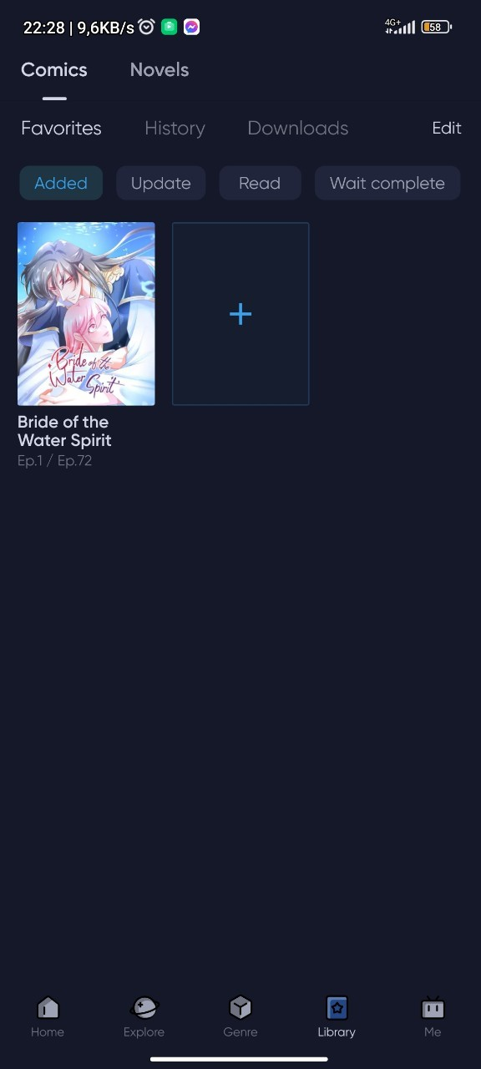

Hình 1. 41: Trang Library

#### **1.2.3.2. Nhược điểm**

- Trong trang home, nút bấm “see more” khá nhỏ nên bấm vào khá khó



Hình 1. 42: Một mục truyện trong trang home

- Trong trang gerne, ta có mục filter thể loại và cụ thể là icon (see more) sẽ mở một khung nhỏ để hiển thị nhưng lại không có nút hay chữ để thao tác đóng lại - gây cảm giác khó chịu và đôi lúc ảnh hưởng đến việc muốn chọn những dòng truyện tranh đầu. Cách duy nhất để đóng là kéo xuống rồi lại kéo lên chứ không có một cách thủ công.

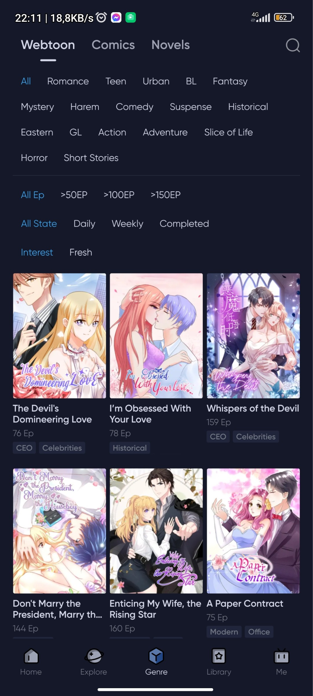

Hình 1. 43: Trang Genre

- Cũng vấn đề trên khi thực hiện thao tác coi thêm thì các chữ tuy đã được phân loại các màu khác nhau nhưng lại không được căn chỉnh lề đồng đều nhau.

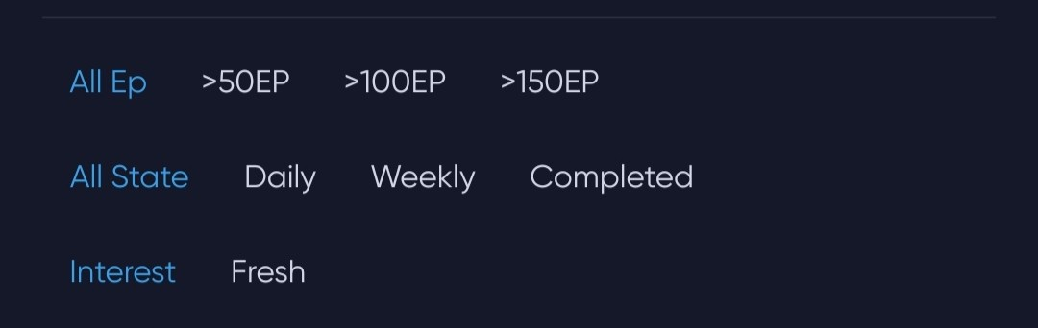

Hình 1. 44: Filter truyện trong trang Genre

- Trang Library vẫn còn một chút khó hiểu với mục Update và Read khi không có một mục riêng để giải thích công dụng của từng feature này. Điều này sẽ làm việc “học” app của người dùng mất thời gian



Hình 1. 45: Trang Library

- Trong trang me, có hiển thị robot AI để thu hút người mê truyện tranh và robot AI này sẽ chỉ tương tác nếu ta đăng kí tài khoản nếu không sẽ trong trạng thái ngủ. Tuy vậy khi ta chuyển sang các trang khác nhau thì có lỗi chức năng làm cho robot AI này tỉnh (mở mắt) rồi lại ngủ - gây rợn và khá khó chịu cho người dùng và đồng thời hiệu suất bị giảm đi và việc load trang này mất một chút thời gian - giảm trải nghiệm đáng kể

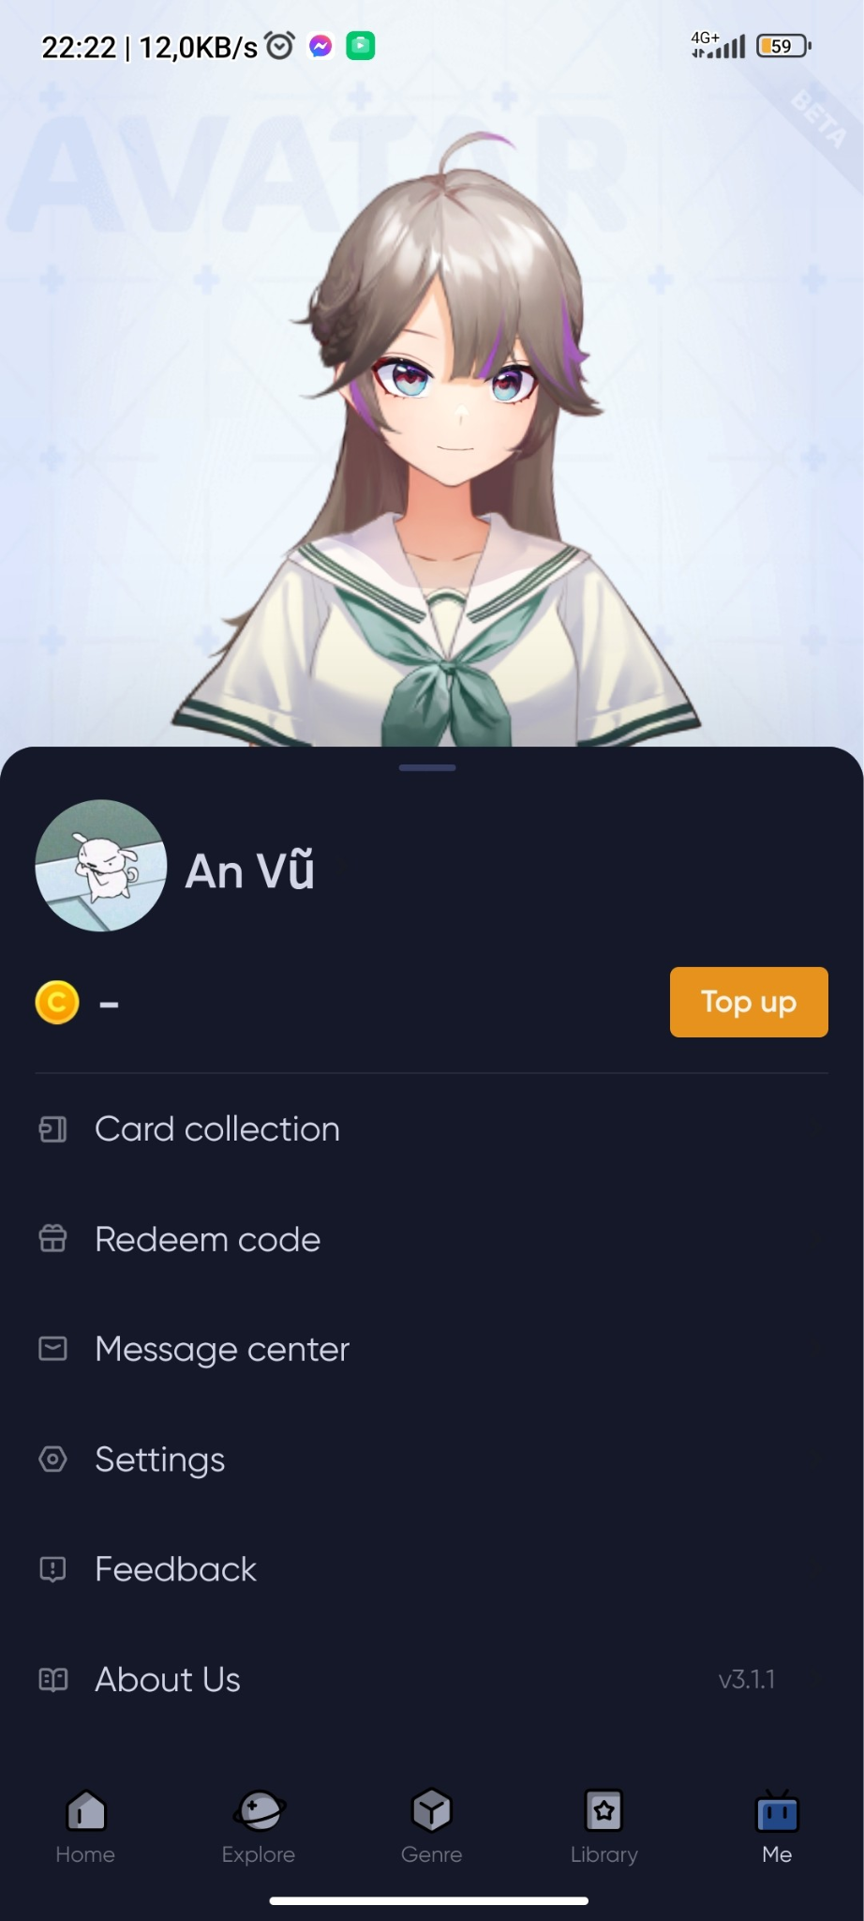

Hình 1. 46: Trang me

## 1.3 Rút ra kinh nghiệm

### **1.3.1 App Manga Toon**

Từ ưu và nhược điểm trên, có thể rút ra một số bài học kinh nghiệm để thiết kế giao diện người dùng cho app đọc truyện tranh như sau:

- Đơn giản và dễ hiểu: Thiết kế giao diện phải đơn giản và dễ hiểu để người dùng có thể sử dụng app một cách dễ dàng và nhanh chóng. Tránh việc quá tải thông tin và chức năng trên cùng một trang.

- Tông màu hài hoà: Sử dụng tông màu chủ đạo hài hoà, thân thiện và dễ chịu, tạo cảm giác thoải mái và hấp dẫn cho người dùng.

- Bố trí và sắp xếp hợp lý: Các nội dung và chức năng trong app nên được bố trí và sắp xếp theo trình tự hợp lý để người dùng có thể tìm thấy và truy cập một cách thuận tiện. Lưu ý đặt chức năng chính như đọc truyện tranh ở vị trí dễ nhìn và dễ truy cập.

- Icon và hình ảnh bắt mắt: Sử dụng các icon và hình ảnh bắt mắt, dễ hiểu để tăng tính thẩm mỹ và thu hút của app. Icon nên được thiết kế sao cho gần gũi và dễ nhận biết chức năng mà nó đại diện.

- Đa dạng chức năng: Cung cấp đa dạng chức năng khác ngoài đọc truyện tranh nhằm mang lại trải nghiệm đa dạng cho người dùng. Tuy nhiên, hãy đảm bảo rằng các chức năng này không làm phân tán sự tập trung vào chức năng chính là đọc truyện.

- Giảm thiểu quảng cáo và liên kết: Tránh việc quá tải quảng cáo và đường liên kết đến các nền tảng mua hàng, để tạo ra một trải nghiệm người dùng không bị làm phiền và tập trung hơn vào nội dung truyện.

- Đồng nhất và nhất quán: Đảm bảo sự đồng nhất và nhất quán trong thiết kế giao diện, đặc biệt là giữa các nút và chức năng có cùng tên. Điều này giúp người dùng dễ dàng nhận biết và sử dụng các chức năng một cách nhất quán.

### **1.3.2 App webtoon**

- Tập trung vào trải nghiệm người dùng: Tạo ra giao diện dễ sử dụng và hấp dẫn, tối ưu hóa tính năng và hiệu suất để đảm bảo trải nghiệm người dùng tốt nhất.

- Quản lý quảng cáo và tối ưu hóa hiệu suất: Xem xét mô hình kinh doanh, quản lý quảng cáo và chú trọng vào cách tối ưu hóa hiệu suất ứng dụng mà vẫn duy trì trải nghiệm người dùng.

- Chăm sóc bảo mật và quyền riêng tư: Đảm bảo tuân thủ nghiêm ngặt các quy định bảo mật thông tin cá nhân và tạo ra một môi trường an toàn cho người dùng.

- Cập nhật và theo dõi phản hồi người dùng: Thường xuyên cập nhật ứng dụng dựa trên phản hồi của người dùng, cải thiện các tính năng và khắc phục sự cố.

- Nghiên cứu thị trường và cạnh tranh: Hiểu rõ thị trường và người dùng, tìm hiểu về ứng dụng cạnh tranh để xác định được điểm mạnh và điểm yếu của sản phẩm của nhóm.

### **1.3.3 App Bilibili Comics**

- Tập trung vào trải nghiệm người dùng: Tạo ra giao diện dễ sử dụng và hấp dẫn, tối ưu hóa tính năng và hiệu suất để đảm bảo trải nghiệm người dùng tốt nhất.

- Qua đó, nhóm em sẽ làm thật kỹ lưỡng từng trang trong đồ án, học hỏi từ các ưu điểm của app trên để ứng dụng vào đồ án

- Cũng như tránh những nhược điểm để không làm cho người dùng phải mất nhiều thời gian làm quen với app. Đồng thời làm cho các trang có các định dạng đồng đều và được căn chỉnh nhất có thể về hình ảnh, chữ và icon.

- Đơn giản và dễ hiểu: Nhằm tăng tính “học” app của người dùng nhanh hơn và qua đó để bổ sung thêm những tính năng khác góp phần tăng trải nghiệm người dùng.

- Tông màu hài hoà: Sử dụng tông màu chủ đạo hài hoà, thân thiện và dễ chịu, tạo cảm giác thoải mái và hấp dẫn cho người dùng.

# CHƯƠNG 2: PHÁC THẢO GIAO DIỆN

## 2.1. Tổng quan bản phát thảo

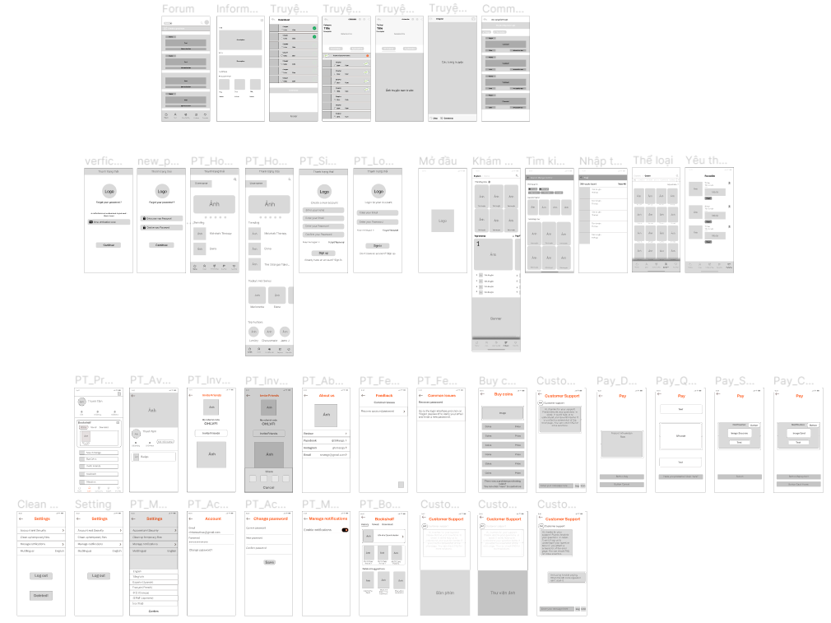

Hình 2. 1: Tổng quan bản phác thảo của ứng dụng đọc truyện

## 2.2. Chi tiết các màn hình phát thảo và chú thích

### 2.2.1. Màn hình Trang mở đầu

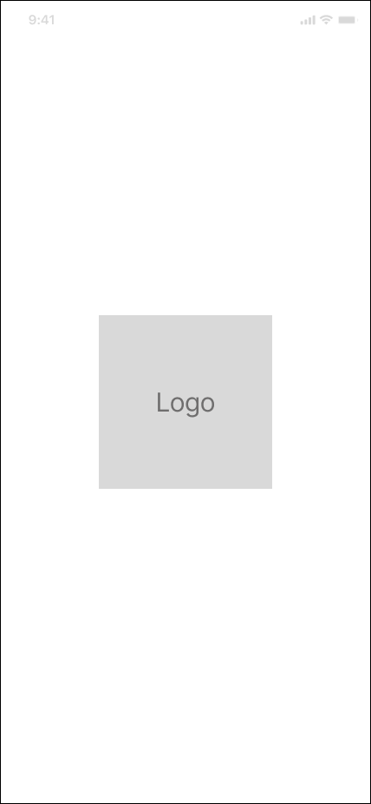

Hình 2. 2: Màn hình Trang mở đầu

* Giải thích ý tưởng: màn hình mở đầu sẽ hiện lên trong thời gian ngắn và sau đó tự động chuyển sang màn hình Trang chủ.

### 2.2.2. Màn hình Trang đăng nhập

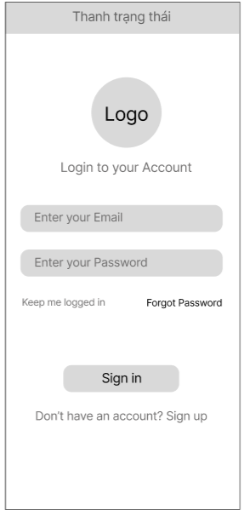

6

5

4

3

2

1

Hình 2. 3: Màn hình đăng nhập

* Chú thích:

1. Ấn vào để nhập tên Email.
2. Ấn vào để nhập Password của Email.
3. Ấn vào để duy trì trạng thái đăng nhập của người dùng.
4. Ấn vào nếu quên Password.
5. Ấn vào để đăng nhập.
6. Ấn vào nếu chưa đăng ký tài khoản.

* Giải thích ý tưởng:
* Ở trên cùng màn hình đăng nhập chính là logo giúp nhận diện thương hiệu.
* Người dùng có thể đăng ký nếu chưa có tài khoản.
* Người dùng có thể đăng nhập bằng tài khoản Gmail và duy trì trạng thái đăng nhập bằng cách nhấn vào “Keep me logged in”.
* Nếu quên mật khẩu thì nhấn vào “Forgot Password”, màn hình sẽ chuyển sang trang bên dưới.

*2.2.2.1. Màn hình Trang đăng nhập (khi quên Password)*

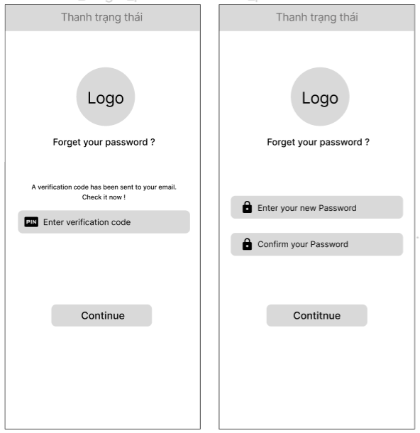

5

4

3

2

1

Hình 2. 4: Màn hình đăng nhập khi quên Password

* Chú thích:

1. Ấn vào để nhập mã code.
2. Ấn vào để sang bước tiếp theo.
3. Ấn vào để nhập mật khẩu mới.
4. Ấn vào để xác nhận lại mật khẩu mới.
5. Ấn vào để sang trang đăng nhập chính.

* Giải thích ý tưởng:
* Ở màn hình đăng nhập, nếu người dùng quên mật khẩu thì có thể nhấn vào “Forgot Password” và sau đó màn hình sẽ chuyển sang trang mới để nhập mã code được gửi vào Gmail chính chủ.
* Bước tiếp theo ta sẽ nhập mật khẩu mới mà ta muốn và xác nhận lại mật khẩu mới vừa nhập.
* Xong các bước trên thì màn hình sẽ chuyển sang màn hình đăng nhập chính để ta đăng nhập lại tài khoản.

### 2.2.3. Màn hình Trang đăng kí

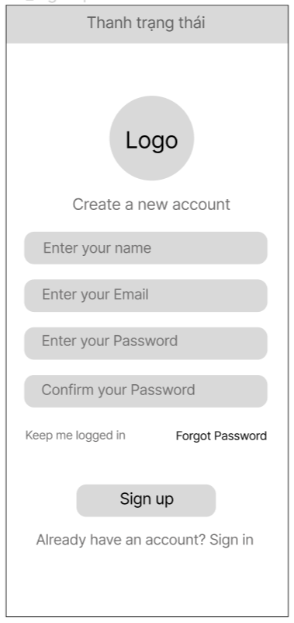

5

4

3

2

1

Hình 2. 5: Màn hình trang đăng ký

* Chú thích:

1. Ấn vào để nhập tên người dùng.
2. Ấn vào để nhập tên Email.
3. Ấn vào để nhập mật khẩu của Email.
4. Ấn vào để xác nhận lại mật khẩu của Email.
5. Ấn vào để đăng ký.

* Giải thích ý tưởng:
* Ở màn hình đăng ký, người dùng có thể đăng ký tài khoản bằng cách nhập tên mà mình muốn đặt, nhập tài khoản Gmail muốn sử dụng và cuối cùng là nhấn vào nút đăng ký.

### 2.2.4. Màn hình Trang chủ

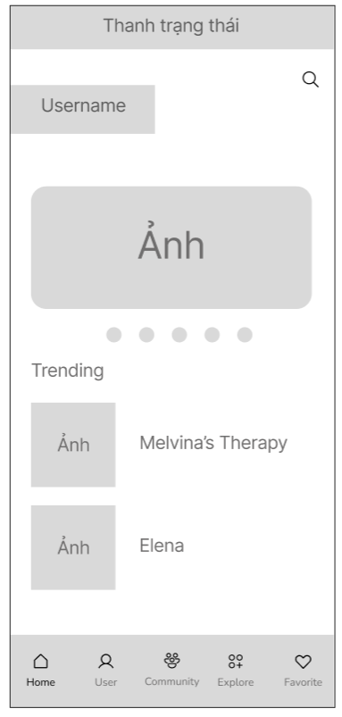

2

6

5

4

3

1

Hình 2. 6: Màn hình Trang chủ

* Chú thích:

1. Ấn vào để tìm những truyện muốn đọc.
2. Ấn vào để xem thông tin tài khoản.
3. Ấn vào để vào trang user.
4. Ấn vào để vào trang diễn đàn.
5. Ấn vào để vào trang khám phá.
6. Ấn vào để vào trang yêu thích.

* Giải thích ý tưởng:
* Ở màn hình trang chủ, phía trên cùng góc phải là icon tìm kiếm những truyện mà người dùng muốn đọc.
* Ở đây ta có thể xem những truyện được app đề cử với nhiều thể loại khác nhau hay những truyện thuộc top trending, ...
* Ở dưới cùng là thanh navigation thì người dùng có thể nhấp vào những icon như User, Community, Explore, Favorite để chuyển đến những trang đó.

### 2.2.5. Màn hình Trang khám phá

1

c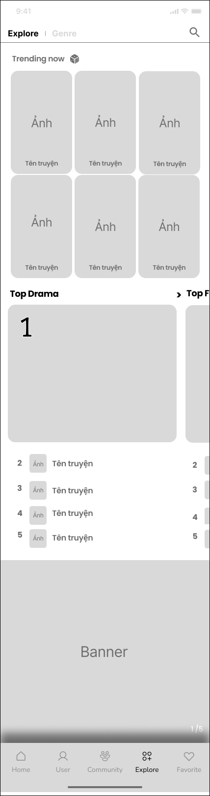

122

11

10

9

8

7

6

5

4

3

2

Hình 2. 7: Màn hình Trang khám phá

- Chú thích:

1. Ấn vào để xem Trang thể loại truyện.
2. Ấn vào để xem Trang tìm kiếm.
3. Ấn vào để hiện ngẫu nhiên danh sách truyện đang trending.
4. Ấn vào để vào trang thông tin của truyện.
5. Kéo giữ để trượt sang bảng xếp hạng của thể loại truyện khác.
6. Ấn vào để vào trang thông tin của truyện.
7. Ấn vào để vào trang thông tin của truyện.
8. Ấn vào để vào trang thông tin của truyện.
9. Ấn vào để vào Trang chủ.
10. Ấn vào để vào Trang tài khoản
11. Ấn vào để vào Trang diễn đàn
12. Ấn vào để vào Trang yêu thích

* Giải thích ý tưởng:
  + Ở màn hình Trang khám phá, phía trên cùng góc trái là Button “Genre” để chuyển sang giao diện xem truyện theo các thể loại.
* Phía trên cùng góc phải là icon tìm kiếm những truyện mà người dùng muốn đọc.
* Ở giao diện này ta có thể xem danh sách các truyện đang trending và bảng xếp hạng các thể loại truyện khác nhau, ngoài ra còn có các banner quảng cáo một vài truyện đang hot.
* Ở dưới cùng là thanh navigation thì người dùng có thể nhấp vào những icon như User, Community, Explore, Favorite để chuyển đến những trang đó.

#### 2.2.5.1. Màn hình Trang thể loại truyện

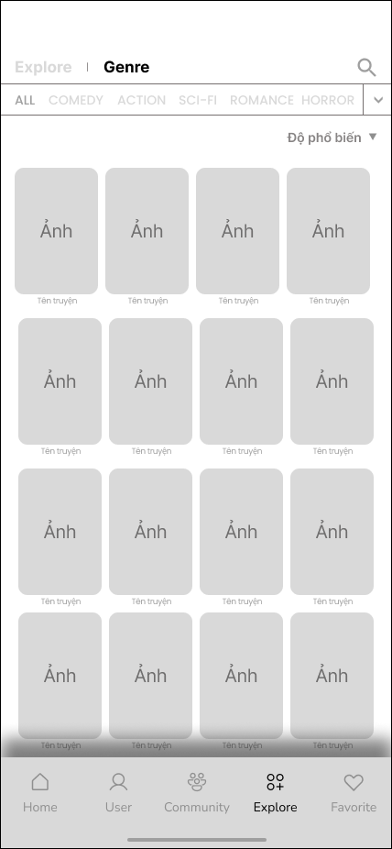

10

9

89

7

6

5

4

3

2

1

Hình 2. 8: Màn hình Trang thể loại truyện

- Chú thích:

* 1. Ấn vào để xem Trang khám phá.
  2. Ấn vào để vào Trang tìm kiếm.
  3. Ấn vào để lọc danh sách truyện theo thể loại khác.
  4. Ấn vào để hiện ra toàn bộ danh sách thể loại truyện.
  5. Ấn vào để hiện ra các danh mục lọc để hiển thị.
  6. Ấn vào để vào Trang thông tin truyện.
  7. Ấn vào để vào Trang chủ.
  8. Ấn vào để vào Trang tài khoản
  9. Ấn vào để vào Trang diễn đàn
  10. Ấn vào để vào trang yêu thích

- Giải thích ý tưởng:

* + Ở màn hình Trang thể loại truyện, phía trên cùng góc trái là Button “Explore” để chuyển sang giao diện Trang khám phá.
* Phía trên cùng góc phải là icon tìm kiếm những truyện mà người dùng muốn đọc.
* Ở giao diện này ta có thể xem danh sách các truyện theo thể loại hoặc toàn bộ truyện có trên ứng dụng, ngoài ra có thể lọc danh sách truyện theo Popularity, Likes, Date, Interest.
* Ở dưới cùng là thanh navigation thì người dùng có thể nhấp vào những icon như User, Community, Explore, Favorite để chuyển đến những trang đó.

#### 2.2.5.2. Màn hình Trang tìm kiếm

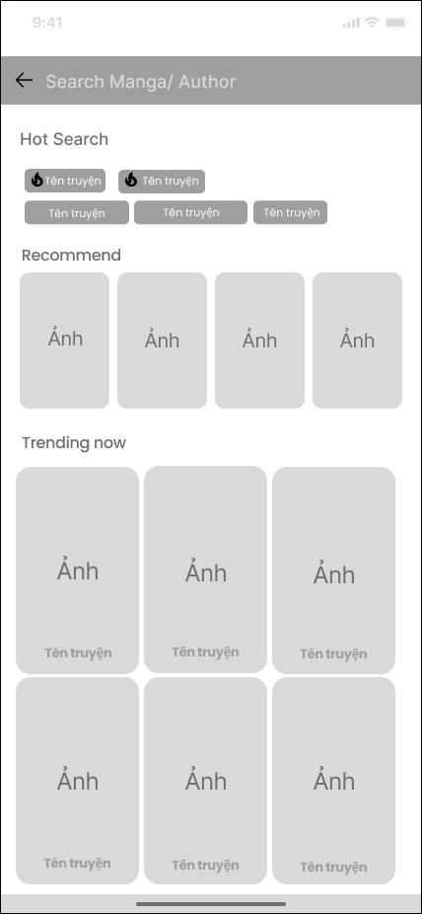

5

4

3

2

1

Hình 2. 9: Màn hình Trang tìm kiếm

* Chú thích:

1. Ấn vào để quay lại trang trước.
2. Ấn vào để nhập thông tin tìm kiếm
3. Ấn vào để tìm kiếm các truyện cùng tên với từ khóa.
4. Ấn vào để vào trang thông tin truyện.
5. Ấn vào để vào trang thông tin truyện.

* Giải thích ý tưởng:
  + Ở Trang tìm kiếm, góc trên cùng bên trái là nút “Back” giúp ta quay lại trang trước đó.
  + Ở trang này, tính năng chính là giúp ta nhập vào ô tìm kiếm để tìm kiếm thông tin của truyện hoặc tác giả, đồng thời trang sẽ hiện một số truyện gợi ý hoặc đang trending và thông tin về các từ khóa đang được tìm kiếm nhiều.

### 2.2.6. Màn hình Trang yêu thích

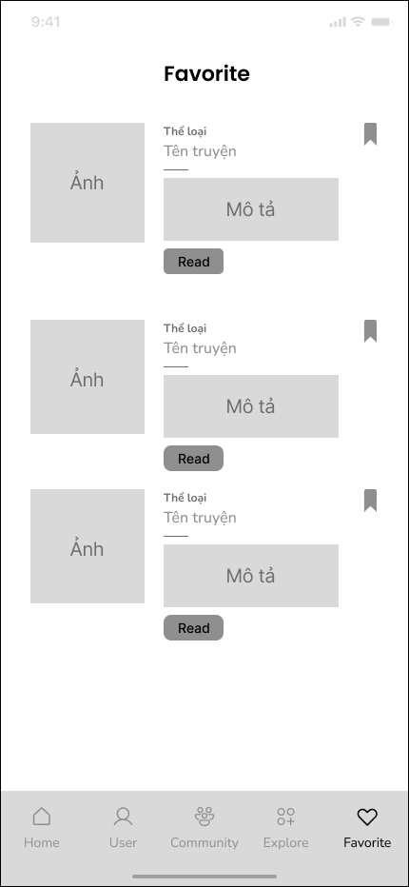

7

6

5

4

3

2

1

Hình 2. 10: Màn hình Trang yêu thích

- Chú thích:

1. Ấn vào để vào Trang thông tin truyện.
2. Ấn vào để xóa truyện khỏi danh sách yêu thích.
3. Ấn vào để vào Trang thông tin truyện.
4. Ấn vào để vào Trang chủ.
5. Ấn vào để vào Trang tài khoản
6. Ấn vào để vào Trang diễn đàn
7. Ấn vào để vào Trang khám phá

* Giải thích ý tưởng: Ở Trang yêu thích, ta có thể xem lại danh sách truyện mà ta đã nhấn lưu vào yêu thích, và ta dễ dàng đi đến giao diện đọc truyện của truyện mà ta đã thích.

### 2.2.7. Màn hình Trang diễn đàn

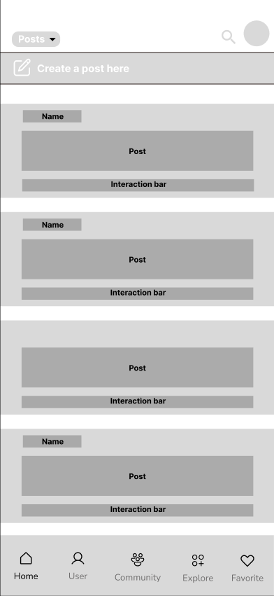

5

4

3

2

1

Hình 2. 11: Màn hình Trang diễn đàn

* Chú thích:

1. Ấn vào để chọn Most Popular hoặc là Latest.
2. Ấn vào để tạo một bài đăng.
3. Ấn vào để xem thông tin tài khoản.
4. Ấn vào để tương tác với bài đăng.
5. Ấn vào để tìm kiếm một bài viết.

* Giải thích ý tưởng:
* Ở màn hình khi chọn vào ảnh đại diện của User sẽ hiển thị những thông tin cá nhân như tên, thời gian, các nút chuyển sang trang liên quan tới User.

### 2.2.8. Màn hình Trang người dùng

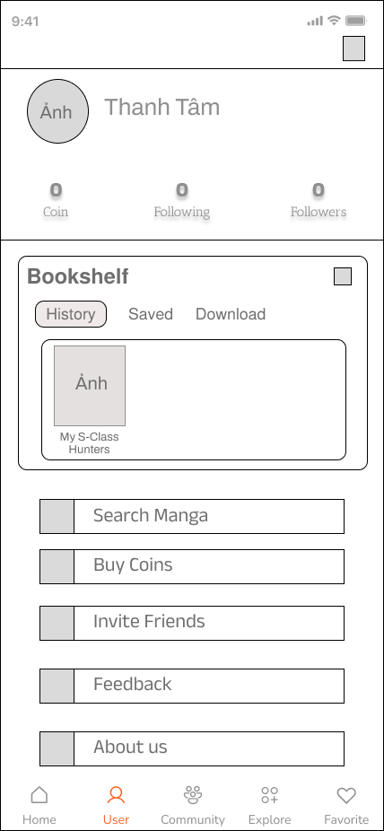

8

7

6

5

4

3

2

1

Hình 2. 12: Màn hình User

* Chú thích:

1. Ấn vào để qua trang Avatar.
2. Ấn vào để qua trang Bookshelf.
3. Ấn vào để qua trang Tìm kiếm.
4. Ấn vào để qua trang Buy coins.
5. Ấn vào để qua trang Invite Friends.
6. Ấn vào để qua trang Feedback.
7. Ấn vào để qua trang About us.
8. Ấn vào để qua trang Settings.

* Giải thích ý tưởng:
* Ở màn hình User sẽ hiển thị những thông tin cá nhân như tên, lượng coin, following, followers.
* Ở màn hình User sẽ hiển thị các truyện đã đọc, đã lưu và đã tải xuống và khi nhấn vào khung đó thì sẽ đưa ta tới bookshelf chứa các thông tin chi tiết hơn.
* Ở màn hình User còn hiển thị các chức năng như setting, search manga, buy coin, invite friends và about us. Khi ta ấn vào từng mục sẽ chuyển ta đến màn hình tương ứng cho chức năng đó.

#### 2.2.8.1. Màn hình Avatar

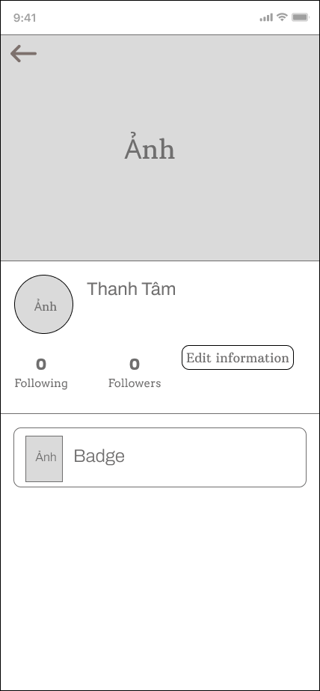

1

Hình 2. 13: Màn hình Avatar

* Chú thích:

1. Ấn vào để quay lại trang User.

* Giải thích ý tưởng:
  + Ở màn hình Avatar ta có thể xem thông tin cá nhân và xem huy hiệu cấp bật hiện tại của mình.

#### 2.2.8.2. Màn hình Bookshelf

3

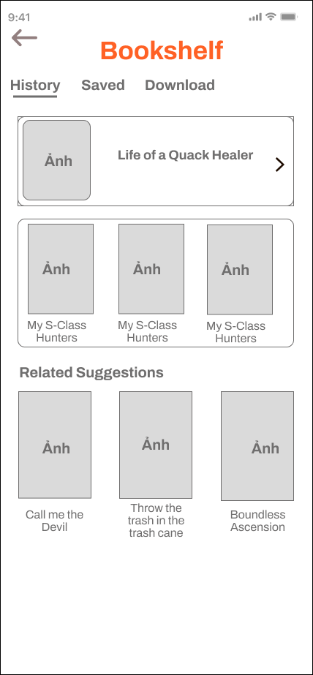

4

2

1

Hình 2. 14: Màn hình Bookshelf

* Chú thích:

1. Ấn vào để quay lại trang User.
2. Ấn vào để hiện lịch sử đọc truyện.
3. Ấn vào để xem các truyện đã lưu.
4. Ấn vào để xem các truyện đã download.

* Giải thích ý tưởng:
  + Ở màn hình bookshelf hiển thị những truyện mình đã đọc, đã lưu và đã tải. Ở mỗi loại sẽ hiển thị các truyện của mình, các truyện tiêu biểu và các truyện gợi ý cho người đọc.

#### 2.2.8.3. Màn hình Invite Friends

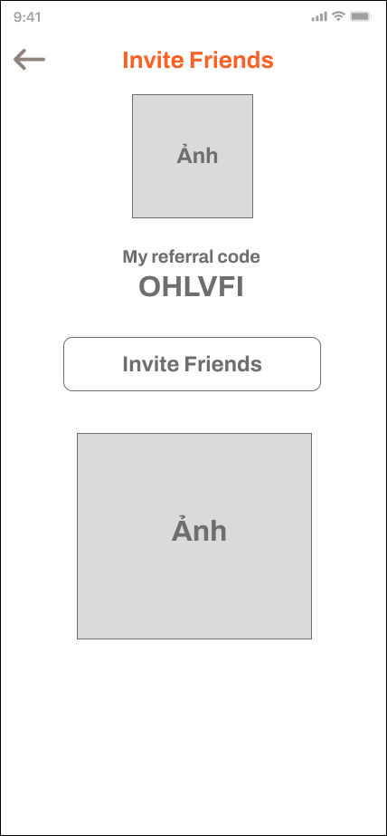

2

1

Hình 2. 15: Màn hình Invite Friends

* Chú thích:

1. Ấn vào để quay lại trang User.
2. Ấn vào để mời bạn bè.

* Giải thích ý tưởng:
  + Ở màn hình Invite Friends có chức năng chính là bạn có thể mời thêm bạn bè tham gia đọc trện trên app bằng cách chia share mã của mình cho bạn bè. Khi bạn bè tải app về đọc truyện và nhập mã thì bạn và cả bạn bè của bạn cũng nhận được phiếu đọc truyện.
  + Khi bạn ấn vào nút Invite Friends thì sẽ suất hiện các nền tảng mạng xã hội và bạn chọn cái thích hợp để share cho bạn bè của mình.

#### 2.2.8.4. Màn hình Feedback

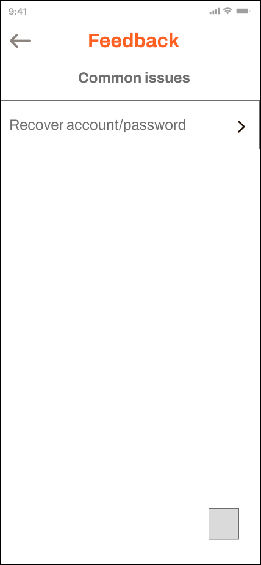

3

2

1

Hình 2. 16: Màn hình Feedback

* Chú thích:

1. Ấn vào để quay lại trang User.
2. Ấn vào để xem các phản hồi tiêu biểu.
3. Ấn vào để qua trang Customer Support.

* Giải thích ý tưởng:
  + Ở màn hình Feedback sẽ hiển thị các feedback thường thấy nhất. Ngoài ra bạn có thể chọn biểu tượng trò chuyện để liên hệ và nhắn tin với bên hỗ trợ người đọc.

#### 2.2.8.5. Màn hình About us

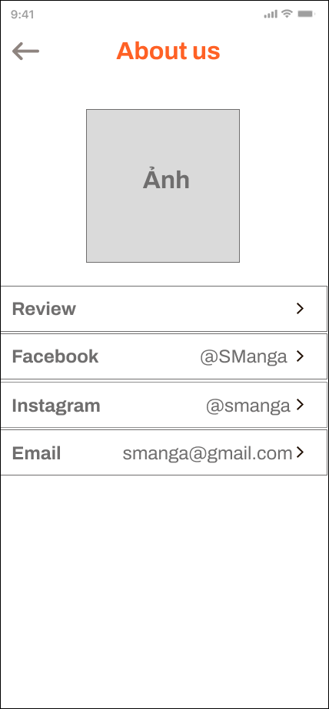

1

Hình 2. 17: Màn hình About us

* Chú thích:

1. Ấn vào để quay lại trang User.

* Giải thích ý tưởng:
  + Ở màn hình About us sẽ hiển thị các thông tin về app và các nền tảng mạng xã hội của app và link đến các trang đó.

#### 2.2.8.6. Màn hình Settings

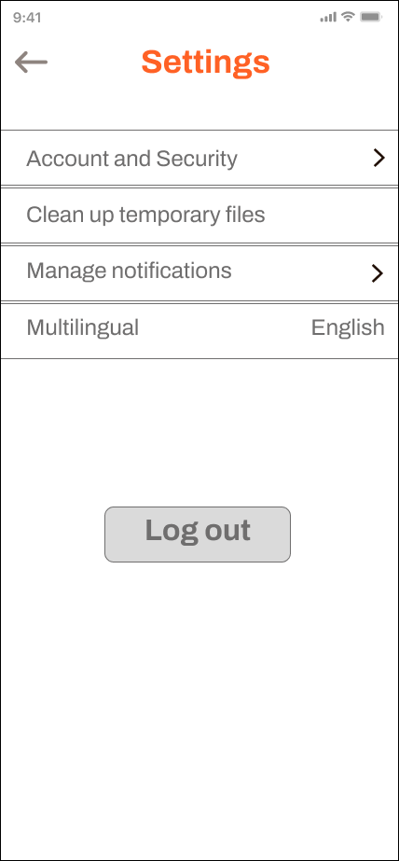

6

5

4

3

2

1

Hình 2. 18: Màn hình Settings

* Chú thích:

1. Ấn vào để quay lại trang User.
2. Ấn vào để qua trang Account.
3. Ấn vào để xóa bộ nhớ tạm.
4. Ấn vào để qua trang Manage notifications.
5. Ấn vào để thay đổi ngôn ngữ.
6. Ấn vào để đăng xuất chuyển sang trang mở đầu.

* Giải thích ý tưởng:
  + Ở màn hình settings sẽ hiển thị các mục cài đặt chính của app như account, multilingual, clean up temporary file và manage notifications.
  + Khi ta ấn vào các mục sẽ thực hiện chức năng đó hoặc chuyển đến màn hình của chức năng đó.

##### 2.2.8.6.1. Màn hình Account

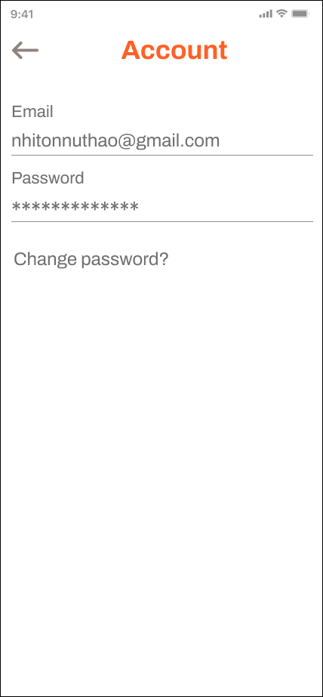

2

1

Hình 2. 19: Màn hình Account

* Chú thích:

1. Ấn vào để quay lại trang Settings.
2. Ấn vào để qua trang đổi mật khẩu (Change password).

* Giải thích ý tưởng:
  + Ở màn hình account hiển thị thông tin cá nhân gồm email và password của bạn.
  + Bạn có thể chọn change password để đổi mật khẩu.

##### 2.2.8.6.2. Màn hình Change password

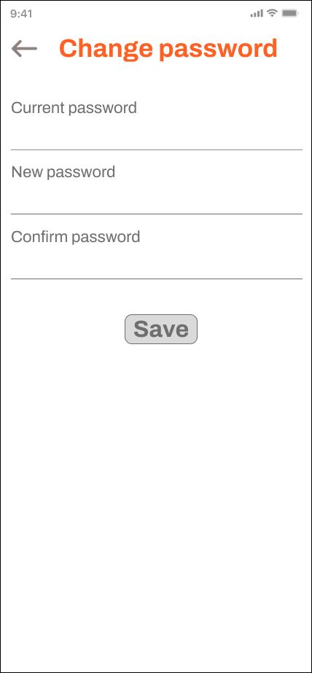

5

4

3

2

1

Hình 2. 20: Màn hình Change password

* Chú thích:

1. Ấn vào để quay lại trang Account.
2. Nhập mật khẩu hiện tại.
3. Nhập mật khẩu mới.
4. Nhập lại mật khẩu mới.
5. Ấn để save mật khẩu mới.

* Giải thích ý tưởng:
  + Ở màn hình change password bạn thực hiện các bước nhập mật khẩu hiện tại, nhập mật khẩu mới và nhập lại 1 lần mật khẩu mới.
  + Khi bạn bấm save thì nếu mật khẩu đúng thì sẽ lưu mật khẩu mới.

##### 2.2.8.6.3. Màn hình Manage notifications

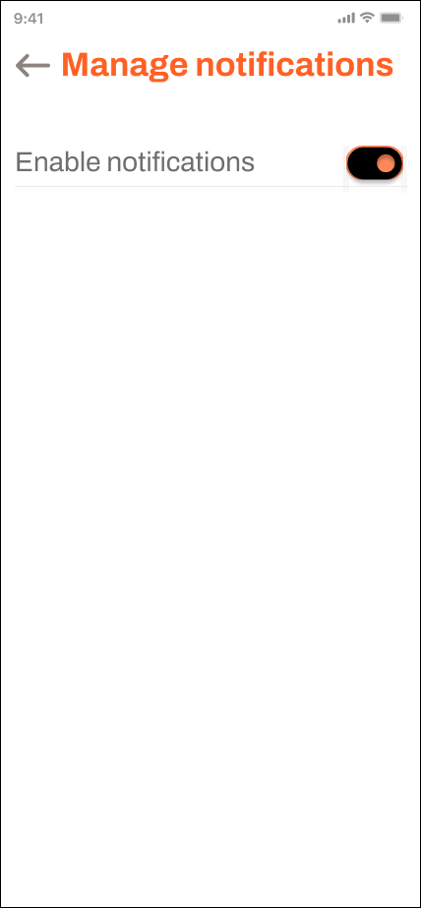

2

1

Hình 2. 21: Màn hình Manage notifications

* Chú thích:

1. Ấn vào để quay lại trang Settings.
2. Ấn vào để thay đổi chế độ.

* Giải thích ý tưởng:
  + Ở màn hình Manage notifications hiển thị chế độ sáng tối của app và bạn có thể chọn lựa chế độ phù hợp.

##### 2.2.8.6.4. Màn hình Multilingual

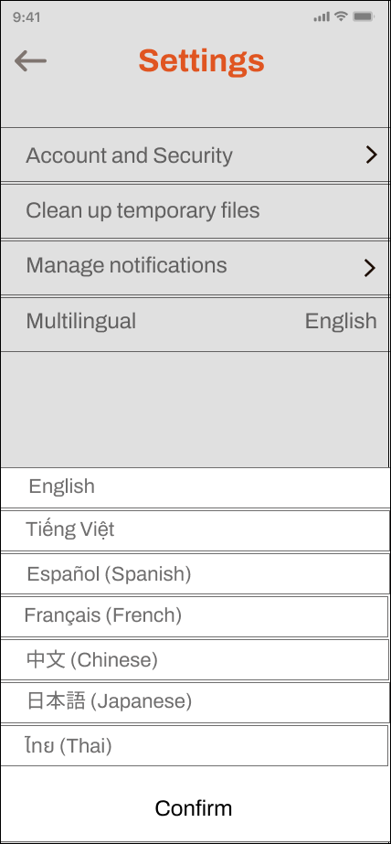

2

1

Hình 2. 22: Màn hình Multilingual

* Chú thích:

1. Ấn vào các ngôn ngữ đề chọn ngôn ngữ phù hợp.
2. Ấn vào để cập nhật ngôn ngữ.

* Giải thích ý tưởng:
  + Ở màn hình Multilingual hiển thị các loại ngôn ngữ của app.
  + Khi chọn loại ngôn ngữ phù hợp và nhấn confirm thì nó sẽ áp dụng loại ngôn ngữ vừa chọn.

### 2.2.9. Màn hình Trang truyện tranh

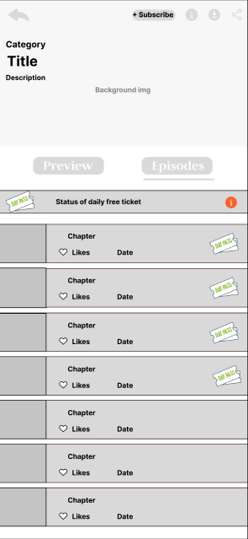

2

5

3

Hình 2. 23: Màn hình Thông tin tổng quát của truyện

4

- Chú thích:

(1) Ấn vào để chuyển về trang trước đó.

(2) Thanh công cụ với các chức năng từ trái sang là: đăng ký truyện, thông tin của truyện, tải truyện tranh, chia sẻ truyện tranh.

(3) Để coi trước một trang truyện và coi các chapter truyện.

(4) Xem tình trạng vé đọc chapter truyện mới miễn phí.

(5) Ấn vào đọc chapter truyện mà mình muốn.

- Giải thích ý tưởng:

* + Category, Tile và Description để trên background image để làm nổi bật ảnh truyện, cụ thể là nhân vật chính xuất hiện trong bức ảnh đó, nhằm tạo điểm nhấn cho truyện tranh
  + Có hai nút Preview và Episode là để người dùng có thể tham khảo trang truyện trước khi đọc một chapter truyện cụ thể.

#### 2.2.9.1. Màn hình Danh sách chap truyện tranh

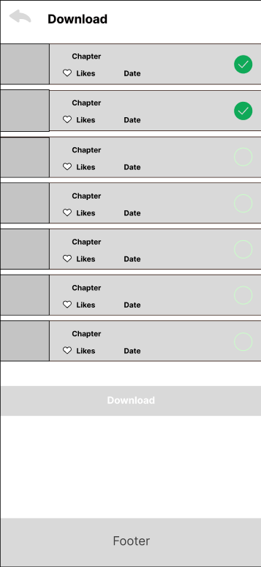

3

2

1

Hình 2. 24: Màn hình Danh sách chap truyện tranh

- Chú thích:

(1) Ấn vào để chuyển về trang trước đó.

(2) Ấn để chọn chapter mình muốn tải về

(3) Nút tải các chapter truyện sau khi đã chọn xong và sẽ xuất hiện thông báo để xác nhận đã tải về thành công.

- Giải thích ý tưởng:

* + Nút xác nhận chọn chapter để tải về to và có màu đậm để người dùng dễ nhận dạng được chapter mình đã chọn.

#### 2.2.9.2. Màn hình Trang thông tin truyện tranh

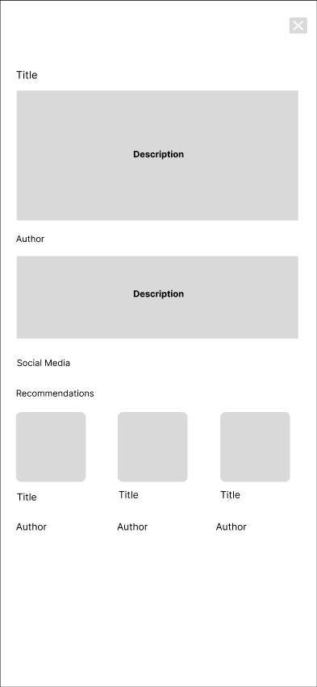

2

3

1

Hình 2. 25: Màn hình Thông tin truyện

- Chú thích:

(1) Ấn vào để chuyển về trang truyện đó.

(2) Ấn để chọn ứng dụng mạng xã hội của tác giả.

(3) Ấn để đọc các truyện cùng thể loại.

- Giải thích ý tưởng:

* + Có mục các ứng dụng mạng xã hội vì có thể giúp cho người dùng quan tâm hơn đến truyện nói chung và tác giả nói riêng, từ đó tăng tương tác cho truyện.

#### 2.2.9.3. Màn hình Trang đọc truyện tranh

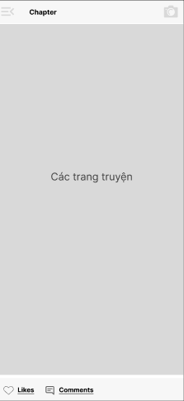

4

3

2

1

Hình 2. 26: Màn hình Trang đọc truyện tranh

- Chú thích:

(1) Ấn vào để chuyển về trang truyện để chọn chapter khác.

(2) Ấn để chụp màn hình.

(3) Ấn để mở sang trang bình luận.

(4) Ấn để thích chapter truyện đang đọc.

- Giải thích ý tưởng:

* + Dù có hai thanh công cụ dưới và trên nhưng khi người dùng lướt để đọc thì sẽ ẩn đi hai thanh công cụ và nó chỉ xuất hiện khi cần
  + Khi đọc truyện tranh thì chắc chắn sẽ có những đoạn mà người đọc rất thích thế nên có sự xuất hiện của nút chụp màn hình.

#### 2.2.9.4. Màn hình Trang đọc các bình luận truyện tranh

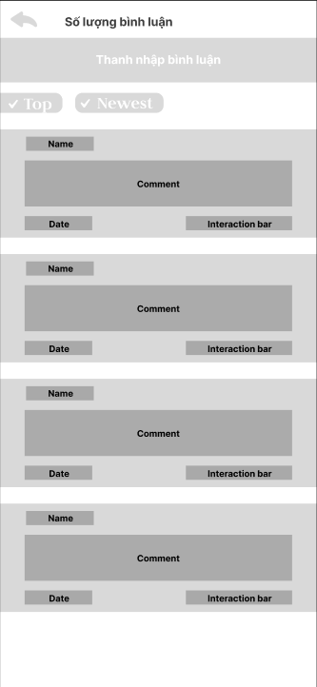

4

3

2

1

Hình 2. 27: Màn hình Danh sách bình luận

- Chú thích:

(1) Ấn vào để chuyển về trang đọc truyện.

(2) Ấn để chọn coi các bình luận đạt top hoặc mới nhất.

(3) Ấn để tương tác với bình luận.

(4) Nhấn để tạo một bình luận.

- Giải thích ý tưởng:

* + Lý do có mục Top là ta có thể tham khảo được các bình luận được tương tác nhiều nhất, từ đó ta biết được chất lượng của chapter đó.

### 2.2.10. Màn hình Trang thanh toán

#### 2.2.10.1 Màn hình mua xu

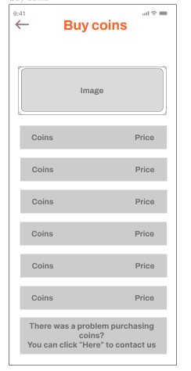

3

2

1

Hình 2. 28: Màn hình Mua xu

* Chú thích:

(1) Ấn vào để chuyển sang trang thanh toán.

(2) Ấn vào khi gặp sự cố để chuyển sang trang chăm sóc khách hàng.

(3) Ấn vào khi muốn quay lại màn hình trước đó.

* Giải thích ý tưởng:
  + Hình ảnh ở dưới tiêu đề là hình ảnh thể hiện chương trình khuyến mãi của ứng dụng khi người dùng mua xu. Hình ảnh này có tác dụng giới thiệu, tạo cảm giác thân thiện cho người dùng.
  + Danh sách các mệnh giá của số lượng xu tạo cho người dùng có cảm giác được lựa chọn khi có nhiều mệnh giá cũng như phù hợp với túi tiền của người dùng.
  + Khung văn bản cuối màn hình có ý nghĩa khi người dùng gặp khó khăn khi mua xu hoặc cần liên hệ với bộ phận chăm sóc khách hàng.

#### 2.2.10.2 Màn hình chăm sóc khách hàng

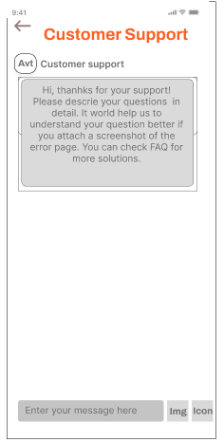

4

3

1

2

Hình 2. 29: Màn hình Chăm sóc khách hàng

* Chú thích

1. Ấn vào để nhập văn bản khi liên hệ với dịch vụ chăm sóc khách hàng để được tư vấn.
2. Ấn vào khi muốn gửi hình ảnh ví dụ: hình ảnh sự cố gặp phải khi mua xu hoặc bất cứ vấn đề gì trong khi sử dụng ứng dụng.
3. Ấn vào để gửi tin nhắn văn bản vừa nhập hoặc hình ảnh.
4. Ấn vào để thoát khỏi màn hình hiện tại và quay về màn hình trước đó.

* Giải thích ý tưởng
* Avatar cũng như tên “Customer Support” tạo sự thân thiện, cảm giác như đang nói chuyện với một ai đó.
* Hộp chứa nội dung mà người hỗ trợ khách hàng gửi cho người dùng tạo cho người cảm giác như đang đối thoại với ai đó, tạo cảm giác chờ đợi, như giao tiếp ngoài đời thực.
* Các thành phần ở cuối trang giúp người dùng có thể soạn nội dung vấn đề mà mình gặp phải cũng như những điều mà họ muốn nói, muốn giúp đỡ từ dịch vụ chăm sóc khách hàng; người dùng có thể gửi văn bản hoặc hình ảnh.

#### 2.2.10.3 Màn hình thông tin sản phẩm (hóa đơn)

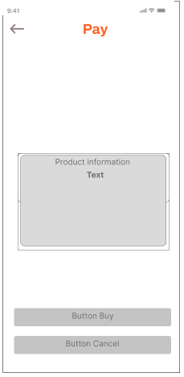

3

2

1

4

Hình 2. 30: Màn hình Thông tin hóa đơn

* Chú thích

1. Hiển thị thông tin của hóa đơn bao gồm số hóa đơn, tên sản phẩm, giá bán, thuế, tổng tiền.
2. Khi kiểm tra đúng thông tin người dùng ấn vào để chuyển sang trang thanh toán.
3. Ấn vào để hủy khi không muốn thanh toán, trở lại màn hình trước đó.
4. Ấn vào khi muốn quay lại màn hình trước đó.

* Giải thích ý tưởng
* Hiển thị thông tin chi tiết của đơn hàng mà người dùng chuẩn bị thanh toán tạo cảm giác rõ ràng.
* Hai nút ở cuối trang tạo cảm giác hài hòa, lựa chọn cho người dùng.

#### 2.2.10.4 Màn hình thanh toán

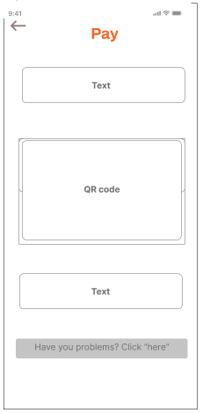

4

3

2

1

5

Hình 2. 31: Màn hình Thanh toán

* Chú thích

1. Văn bản của hiển thị thông tin.
2. Hình ảnh QR code người dùng quét để thanh toán.
3. Một số lưu ý cho người dùng.
4. Ấn vào khi gặp sự cố
5. Ấn vào khi muốn quay lại màn hình trước đó.

* Giải thích ý tưởng
* Khi người dùng chuyển sang trang thanh toán thì sẽ tạo tự động một QR code để người dùng sử dụng ứng dụng Internet Banking để thực hiện thanh toán. Hộp văn bản giải thích cho người dùng việc sử dụng QR code. Tạo cho người dùng cảm giác minh bạch, dễ sử dụng.
* Hình ảnh QR code làm cho giao diện của trang có sự hài hòa, không có sự trống trải, bố cục của trạng hợp lý.
* Hộp văn tiếp theo chứa một số nội dung lưu ý như thời hạn của QR code.
* Nút cuối trang giúp người dùng liên hệ nhanh chóng với dịch vụ chăm sóc khách hàng khi gặp sự cố thanh toán như quét QR code không được, QR code bị lỗi…

#### 2.2.10.5 Màn hình thanh toán thành công

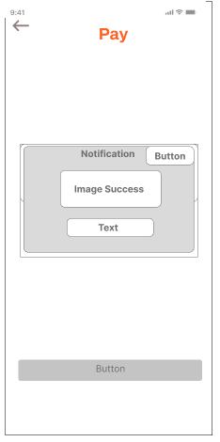

3

2

1

4

Hình 2. 32: Màn hình Thanh toán thành công

* Chú thích

1. Ấn vào để đóng thông báo.
2. Hiển thị thông báo thanh toán thành công.
3. Ấn vào để quay lại màn hình chính.
4. Ấn vào để quay lại màn hình trước đó.

* Giải thích ý tưởng
* Khi người dùng đã quét QR code để thanh toán thì sẽ hiển thị một thông báo cho người dùng biết là đã thanh toán thành công.
* Hộp thoại thông báo có cả hình ảnh lẫn văn bản tạo sự sinh động cho hộp thông báo cũng như cảm giác thân thiện với người dùng hơn.

#### 2.2.10.6 Màn hình thanh toán thất bại

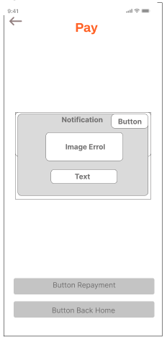

4

3

2

1

5

Hình 2. 33: Màn hình Thanh toán thất bại

* Chú thích

1. Ấn vào để đóng hộp thoại thông báo.
2. Hiển thị nội dung thông báo.
3. Ấn vào để trở về màn hình thanh toán.
4. Ấn vào để trở về màn hình chính.
5. Ấn vào để trở về màn hình trước đó.

* Giải thích ý tưởng
* Khi người dùng đã quét QR code để thanh toán thì sẽ hiển thị một thông báo cho người dùng biết là đã thanh toán thành công.
* Hộp thoại thông báo có cả hình ảnh lẫn văn bản tạo sự sinh động cho hộp thông báo cũng như cảm giác thân thiện với người dùng hơn.
* Hai nút ở cuối trang cho người dùng được lựa chọn khi xảy ra lỗi thanh toán.

### 2.2.11. Màn hình Offline

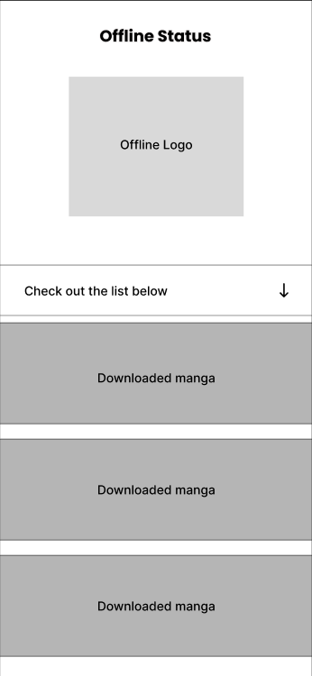

3

4

2

1

Hình 2. 33: Màn hình Offline

* Chú thích

1. Hiển thị nội dung của trang và thông báo người dùng không kết nối wifi.
2. Logo làm cụ thể ý một hơn.
3. Thông báo các truyện được tải xuống ở dưới và có thể đọc offline.
4. Danh sách các truyện offline

* Giải thích ý tưởng
* Khi người dùng đăng nhập mà không có kết nối Internet thì sẽ được truy cập vào trang có thông báo về kết nối và hiện ra danh sách các truyện đã được tải xuống có thể truy cập offline.
* Khi bấm vào truyện được tải xuống sẽ dẫn tới trang các chapter cụ thể được tải xuống của truyện đó.

### 2.2.11.1 Màn hình Offline chapters

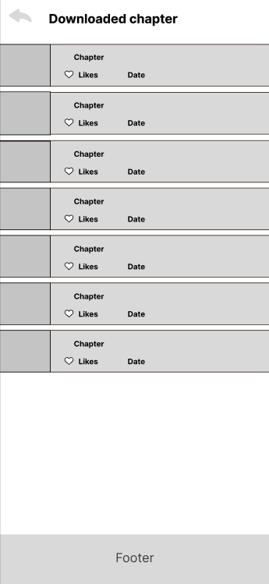

23

1

Hình 2. 33: Màn hình Offline chapters

* Chú thích

1. Ấn để quay lại trang trước đó.
2. Ấn để đọc chapter truyện đã tải xuống.

* Giải thích ý tưởng
* Khi người dùng đăng nhập mà không có kết nối Internet thì sẽ được truy cập và đọc các chapter truyện đã được tải xuống trước đó.

# CHƯƠNG 3: GIAO DIỆN WEBSITE HOÀN CHỈNH

## 3.1. Tổng quan giao diện ứng dụng

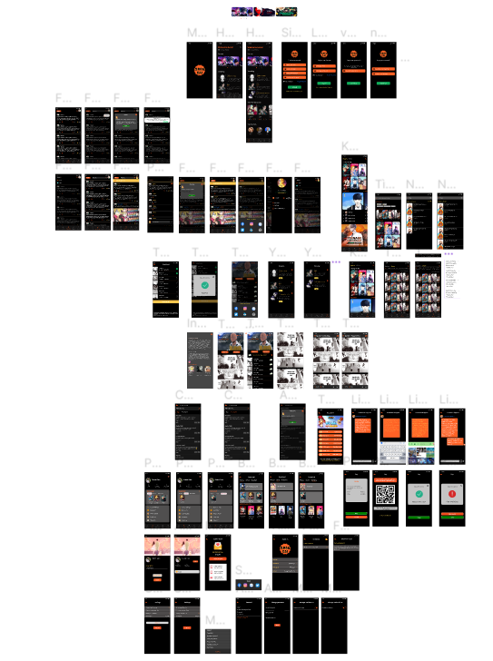

Hình 3. 1: Tổng quan giao diện ứng dụng

## 3.2. Danh sách các màn hình và mô tả tương ứng

### 3.2.1. Màn hình Trang đăng nhập

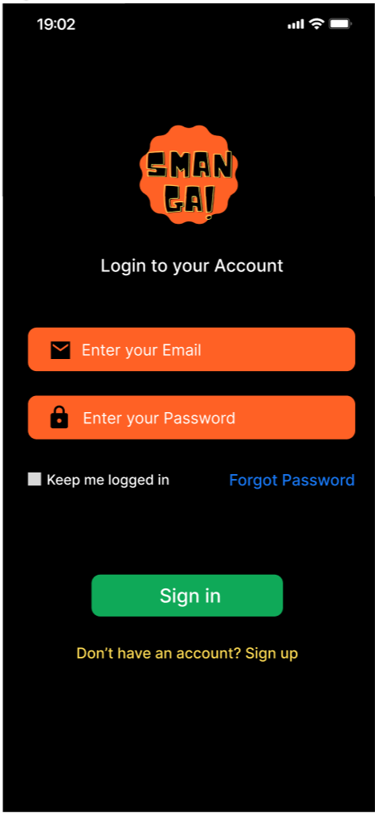

Hình 3. 2: Màn hình đăng nhập

* Màn hình khởi động của ứng dụng bao gồm:

|  |  |  |
| --- | --- | --- |
| STT | Tên thành phần | Mô tả |
| 1 | Logo thương hiệu | Logo thương hiệu |
| 2 | Thanh nhập tài khoản Email | Người dùng nhập tài khoản Email đã đăng kí trong app |
| 3 | Nút duy trì trạng thái đăng nhập | Người dùng có thể duy trì trạng thái đăng nhập để khi vô lại app không phải đăng nhập lần nữa |
| 4 | Nút quên mật khẩu | Nếu người dùng quên mật khẩu thì nhấn vào “Forgot Password” |
| 5 | Nút đăng nhập | Khi nhập đúng tài khoản Email đã đăng kí thì người dùng có thể nhấn nút đăng nhập để vào ứng dụng |
| 6 | Nút đăng ký | Nếu chưa có tài khoản nào, người dùng có thể nhấn đăng kí |

Bảng 3. 1: Bảng mô tả thành phần màn hình đăng nhập

* Trang đăng nhập đặt logo thương hiệu lên hàng đầu để gợi nhắc về ứng dụng mà người dùng đang sử dụng.
* Người dùng đăng nhập bằng tài khoản Email đã đăng ký trước đó và có thể duy trì trạng thái đăng nhập để lần sau vào lại ứng dụng sẽ đỡ phải đăng nhập lần nữa.
* Nếu người dùng chưa có tài khoản thì có thể đăng kí.

### 3.2.2. Màn hình Trang đăng nhập (khi quên password)

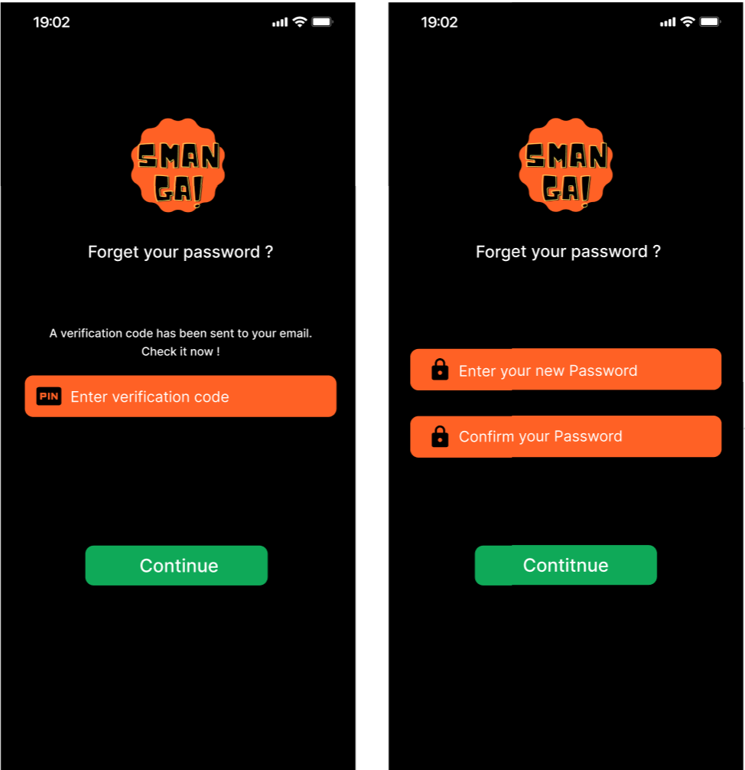

Hình 3. 3: Màn hình đăng nhập (khi quên password)

* Màn hình khởi động của ứng dụng bao gồm:

|  |  |  |
| --- | --- | --- |
| STT | Tên thành phần | Mô tả |
| 1 | Logo thương hiệu | Logo thương hiệu |
| 2 | Thanh nhập mã code | Người dùng nhập mã code được gửi vào Email đã đăng kí |
| 3 | Nút tiếp theo (ảnh bên trái) | Người dùng nhấn vào để sang bước tiếp theo |
| 4 | Thanh nhập mật khẩu mới | Người dùng có thể nhập mẫu khẩu mới muốn sử dụng |
| 5 | Thanh xác nhận mật khẩu mới vừa nhập | Người dùng sẽ xác nhận lại mật khẩu mới vừa nhập |
| 6 | Nút tiếp theo (ảnh bên phải) | Người dùng có thể nhấn vào nút này để màn hình chuyển sang trang đăng nhập để đăng nhập lại |

Bảng 3. 2: Bảng mô tả thành phần màn hình đăng nhập (khi quên mật khẩu)

* Khi người dùng quên mật khẩu Email đã đăng ký thì có thể bấm vào nút “Forgot Password” để có thể nhập mật khẩu mới và đăng nhập lại.

### 3.2.3. Màn hình Trang đăng ký

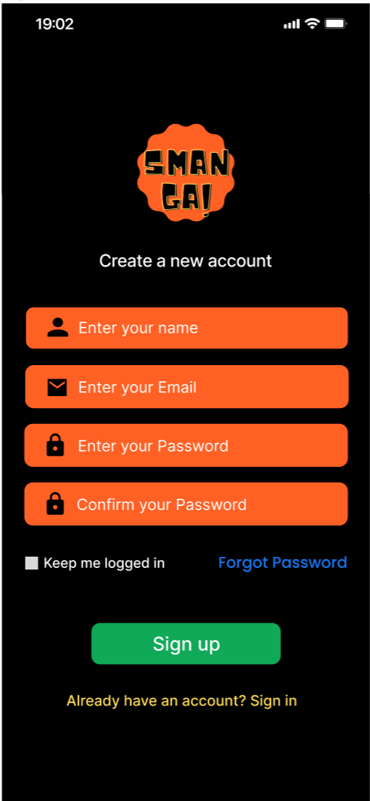

Hình 3. 4: Màn hình đăng kí

* Màn hình khởi động của ứng dụng bao gồm:

|  |  |  |
| --- | --- | --- |
| STT | Tên thành phần | Mô tả |
| 1 | Logo thương hiệu | Logo thương hiệu |
| 2 | Thanh nhập tên người dùng muốn sử dụng | Người dùng có thể nhập tên bất kì mà người dùng muốn sử dụng |
| 3 | Thanh nhập tài khoản Email | Người dùng nhập tài khoản Email đã có để đăng kí |
| 4 | Thanh xác nhận mật khẩu Email | Tiếp theo sẽ nhập lại mật khẩu Email để xác nhận |
| 5 | Nút đăng kí | Cuối cùng người dùng có thể đăng kí nếu tài khoản vừa đăng kí là đúng |
| 6 | Nút đăng nhập | Nếu đã đăng kí tài khoản trước đó thì có thể đăng nhập |

Bảng 3. 3: Bảng mô tả thành màn hình đăng kí

* Người dùng có thể đăng kí tài khoản ứng dụng bằng tài khoản Email của mình.
* Nếu đã đăng kí tài khoản trước đó thì người dùng có thể đăng nhập.

### 3.2.4.1 Màn hình Trang chủ (khi chưa đăng nhập)

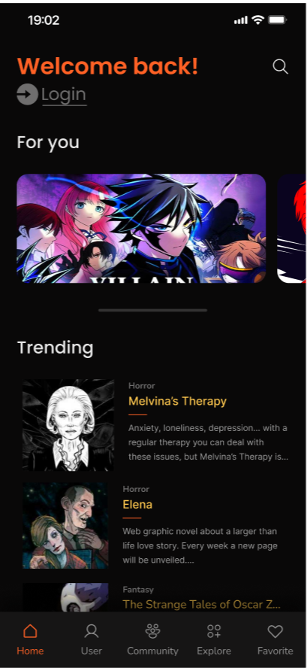

Hình 3. 5: Màn hình Trang chủ (khi chưa đăng nhập)

* Màn hình khởi động của ứng dụng bao gồm:

|  |  |  |
| --- | --- | --- |
| STT | Tên thành phần | Mô tả |
| 1 | Lời chào người dùng | Câu chào người dùng có màu cam trông rất bắt mắt |
| 2 | Nút login | Nhấn vào nút này để đăng nhập tài khoản |
| 3 | Icon tìm kiếm | Bên phải là icon tìm kiếm và khi nhấn vào sẽ chuyển sang trang tìm kiếm truyện |
| 4 | For you | Hiển thị danh sách các truyện đề cử cho người dùng |
| 5 | Trending | Hiển thị các truyện đang ở top trending hiện nay |
| 6 | Today’s Hot Series | Hiển thị các truyện đang hot ngày hôm nay |
| 7 | Top Authors | Hiển thị những tác giả nổi tiếng |
| 8 | Thanh navigation | Chứa các phần như Home, User, Community, Explore, Favorite |

Bảng 3. 4: Bảng mô tả thành phần màn hình trang chủ (khi chưa đăng nhập)

* Khi vừa vào trang chủ, người dùng sẽ thấy được lời chào “Welcome back!” mang lại sự thân thiện, gần gũi.
* Bên dưới lời chào sẽ là phần để người dùng đăng nhập tài khoản.
* Ở mục “For you” sẽ hiển thị danh sách các truyện mà ứng dụng muốn gợi ý hay đề cử cho người dùng.
* Ở mục “Trending” thì ứng dụng sẽ hiển thị các truyện đang ở top trending hiện nay.
* Ở mục “Today’s Hot Series” sẽ chứa các truyện được truy cập hay lượt thích nhiều nhất trong ngày hôm đó để người dùng có thể dễ dàng cập nhật và đọc những mẫu truyện hay.
* Dưới cùng sẽ là mục “Top Authors” sẽ hiển thị những tác giả nổi tiếng và thuộc top đầu từ trước đến nay.
* Còn thanh Navigation sẽ chứa các phần như Home, User, Community, Explore, Favorite và người dùng có thể chuyển sang các trang đó khi nhấn vào.

### 3.2.4.2 Màn hình Trang chủ

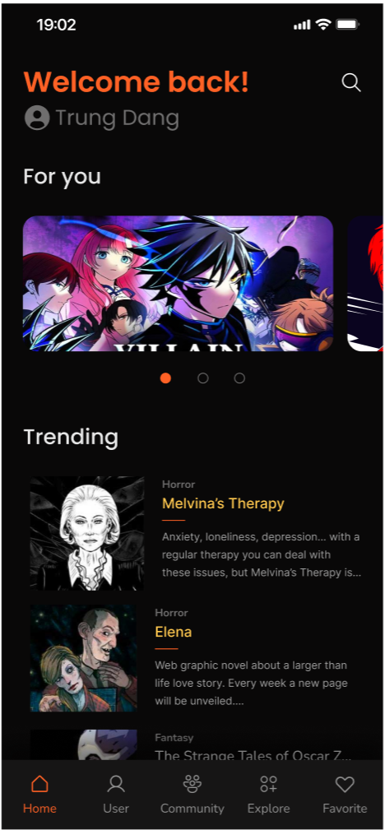

Hình 3. 6: Màn hình Trang chủ

* Màn hình khởi động của ứng dụng bao gồm:

|  |  |  |
| --- | --- | --- |
| STT | Tên thành phần | Mô tả |
| 1 | Lời chào người dùng | Câu chào người dùng có màu cam trông rất bắt mắt |
| 2 | Tên người dùng | Hiển thị tên người dùng khi họ đã đăng nhập |
| 3 | Icon tìm kiếm | Bên phải là icon tìm kiếm và khi nhấn vào sẽ chuyển sang trang tìm kiếm truyện |
| 4 | For you | Hiển thị danh sách các truyện đề cử cho người dùng |
| 5 | Trending | Hiển thị các truyện đang ở top trending hiện nay |
| 6 | Today’s Hot Series | Hiển thị các truyện đang hot ngày hôm nay |
| 7 | Top Authors | Hiển thị những tác giả nổi tiếng |
| 8 | Thanh navigation | Chứa các phần như Home, User, Community, Explore, Favorite |

Bảng 3. 5: Bảng mô tả thành phần màn hình trang chủ

* Tương tự như trang chủ khi chưa đăng nhập nhưng trang chủ khi đã đăng nhập sẽ hiển thị tên của người dùng đó và sẽ có thể vào được tất cả các trang trong ứng dụng.

### 3.2.5. Màn hình Trang khám phá

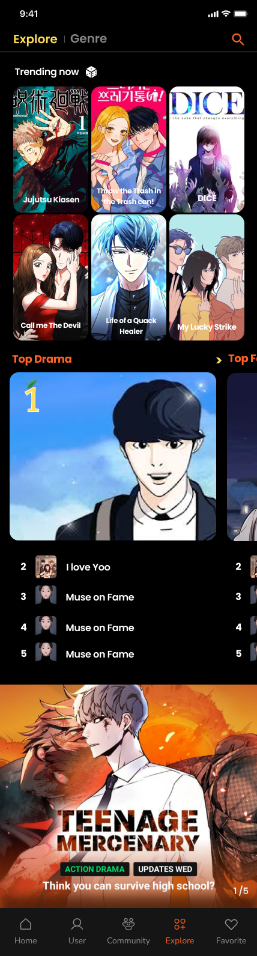

Hình 3. 7: Màn hình Trang khám phá

- Màn hình Trang khám phá của ứng dụng bao gồm:

|  |  |  |
| --- | --- | --- |
| STT | Tên thành phần | Mô tả |
| 1 | Genre | Chuyển sang trang thể loại truyện |
| 2 | Icon tìm kiếm | Tìm kiếm tên truyện hoặc tác giả |
| 3 | Trending now | Hiển thị các truyện đang trending hiện tại |
| 4 | Icon xúc xắc | Load lại danh sách ngẫu nhiên các truyện đang trending |
| 5 | Top Drama | Bảng xếp hạng Top 5 truyện theo thể loại, ví dụ Drama |
| 6 | Banner | Quảng cáo các bộ truyện mới ra mắt |
| 7 | Bottom Navigation | Chứa các phần như Home, User, Community, Explore, Favorite |

Bảng 3. 6: Bảng mô tả thành phần Trang khám phá

* Màn hình Trang khám phá gợi ý nội dung truyện hấp dẫn cho người dùng.

#### 3.2.5.1. Màn hình Trang thể loại truyện

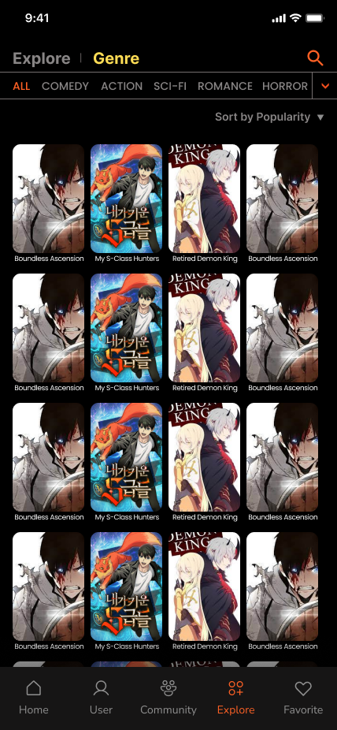

Hình 3. 8: Màn hình Trang thể loại truyện

* Màn hình Trang thể loại truyện ứng dụng bao gồm:

|  |  |  |
| --- | --- | --- |
| STT | Tên thành phần | Mô tả |
| 1 | Explore | Chuyển sang trang khám phá |
| 2 | Icon tìm kiếm | Tìm kiếm tên truyện hoặc tác giả |
| 3 | Các thể loại truyện | Hiển thị danh sách truyện theo thể loại |
| 4 | Bộ lọc | Lọc danh sách truyện theo Popularity, Date, Like, Interest |
| 5 | Bottom Navigation | Chứa các phần như Home, User, Community, Explore, Favorite |

Bảng 3. 7: Bảng mô tả thành phần trang thể loại truyện

* Màn hình trang thể loại truyện giúp người dùng xem danh sách truyện theo từng thể loại và lọc truyện theo các yếu tố như Popularity, Interest, Date, Like.

#### 3.2.5.2. Màn hình Trang tìm kiếm

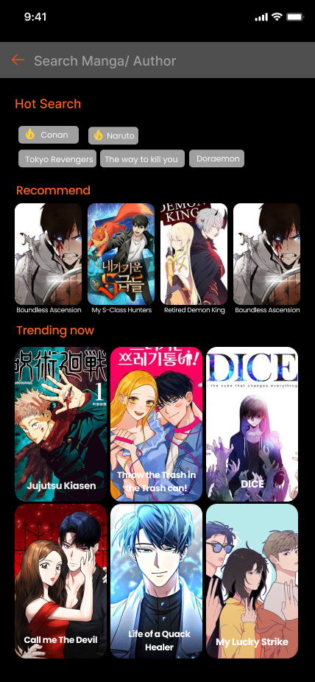

Hình 3. 9: Màn hình Trang tìm kiếm

* Màn hình Trang tìm kiếm của ứng dụng bao gồm:

|  |  |  |
| --- | --- | --- |
| STT | Tên thành phần | Mô tả |
| 1 | Thanh tìm kiếm | Nhập tên truyện hoặc tác giả cần tìm kiếm |
| 2 | Icon “Back” | Quay lại trang trước đó |
| 3 | Hot Search | Hiển thị các tên truyện đang được tìm kiếm nhiều |
| 4 | Recommend | Gợi ý truyện cho người dùng |
| 5 | Trending now | Hiển thị danh sách các truyện đang hot hiện tại |

Bảng 3. 8: Bảng mô tả thành phần Trang tìm kiếm

* Màn hình Trang tìm kiếm giúp người dùng tìm kiếm thông tin có trên ứng dụng và gợi ý một vài thông tin hấp dẫn đến người dùng.

#### 3.2.5.3. Màn hình Trang nhập tìm kiếm

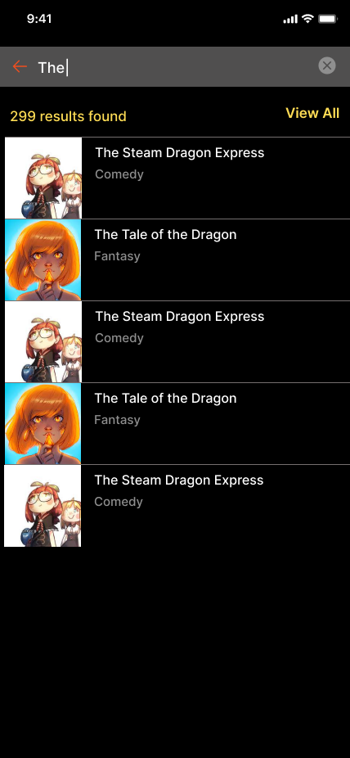

Hình 3. 10: Màn hình Trang nhập tìm kiếm

* Màn hình Trang nhập tìm kiếm của ứng dụng bao gồm:

|  |  |  |
| --- | --- | --- |
| STT | Tên thành phần | Mô tả |
| 1 | Thanh tìm kiếm | Nhập tên truyện hoặc tác giả cần tìm kiếm |
| 2 | Icon “Back” | Quay lại trang trước đó |
| 3 | Nút “Xóa” trên thanh tìm kiếm | Xóa nội dung tìm kiếm vừa nhập |
| 4 | Results found | Hiển thị một vài kết quả tìm kiếm |
| 5 | Button” View all” | Hiển thị tất cả kết quả tìm kiếm |

Bảng 3. 9: Bảng mô tả thành phần Trang nhập tìm kiếm.

- Màn hình Nhập tìm kiếm giúp người dùng xem các kết quả tìm kiếm với thông tin tìm kiếm.

### 3.2.6. Màn hình Trang yêu thích

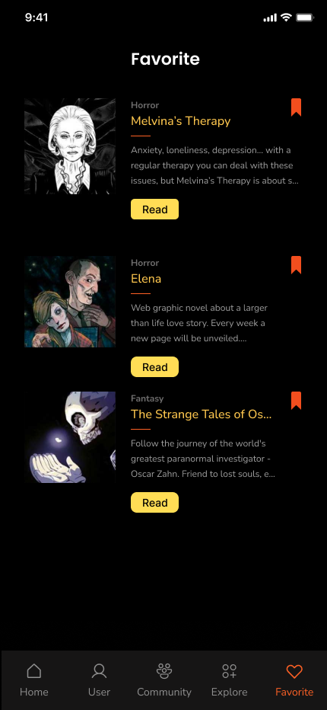

Hình 3. 11: Màn hình Trang yêu thích

- Màn hình Trang yêu thích của ứng dụng bao gồm:

|  |  |  |
| --- | --- | --- |
| STT | Tên thành phần | Mô tả |
| 1 | Thông tin truyện | Hiển thị tên truyện, thể loại, tóm tắt nội dung truyện yêu thích |
| 2 | Tag “Save” | Nút lưu truyện yêu thích, khi nhấn lần nữa sẽ xóa truyện ra khỏi danh sách lưu |
| 3 | Botton “Read” | Điều hướng đến trang Thông tin chung của bộ truyện đó |
| 4 | Bottom Navigation | Chứa các phần như Home, User, Community, Explore, Favorite |

Bảng 3. 10: Bảng thành phần mô tả Trang yêu thích

- Màn hình Trang yêu thích giúp người dùng lưu lại các bộ truyện yêu thích để có thể tiết kiệm thời gian tìm kiếm.

### 3.2.7. Màn hình Diễn Đàn

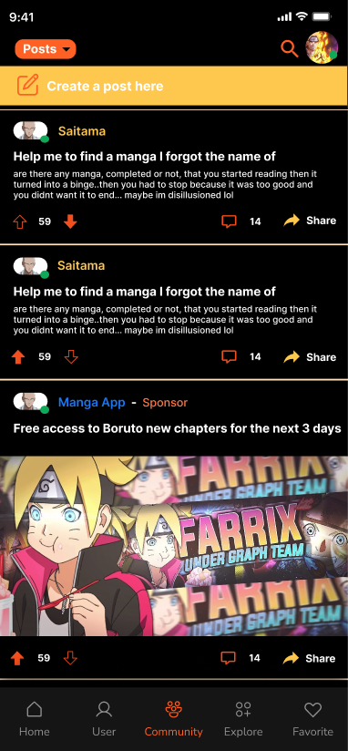

Hình 3. 12: Màn hình Diễn đàn

* Màn hình khởi động của ứng dụng bao gồm:

|  |  |  |
| --- | --- | --- |
| STT | Tên thành phần | Mô tả |
| 1 | Nút sắp xếp bài viết | Sắp xếp bài viết |
| 2 | Thanh tìm kiếm | Tìm kiếm bài viết mong muốn |
| 3 | Ảnh đại diện | Hiển thị ảnh đại diện của người dùng |
| 4 | Thanh tạo bài viết | Tạo bài viết người dùng muốn chia sẻ |
| 5 | Danh sách bài viết | Hiển thị danh sách bài viết |
| 6 | Các nút tương tác bài viết | Ta có thể bình luận, thích hoặc chia sẻ bài viết |
| 7 | Thanh chuyển màn hình | Chuyển sang các màn hình mong muốn khác |

Bảng 3. 11: Bảng mô tả thành màn hình diễn đàn

* Màn hình diễn đàn được xây dựng như một mạng xã hội nhỏ để các người dùng có thể chia sẻ, tham khảo ý kiến nhau.

#### 3.2.7.1. Màn hình sắp xếp bài viết trong Diễn Đàn

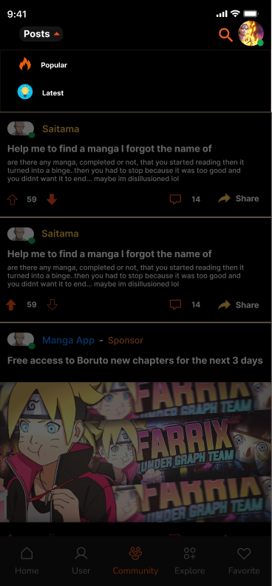

Hình 3. 13: Màn hình sắp xếp bài viết trong Diễn đàn

* Màn hình khởi động của ứng dụng bao gồm:

|  |  |  |
| --- | --- | --- |
| STT | Tên thành phần | Mô tả |
| 1 | Nút sắp xếp bài viết | Sắp xếp bài viết |
| 2 | Nút chọn cách sắp xếp | Hiển bài viết được sắp xếp theo phổ biến nhất và mới nhất |
| 3 | Ảnh đại diện | Hiển thị ảnh đại diện của người dùng |
| 4 | Thanh tìm kiếm | Tìm kiếm bài viết mong muốn |

Bảng 3. 12: Bảng mô tả thành màn hình sắp xếp bài viết trong diễn đàn

* Mục đích tạo hai cách sắp xếp là phù hợp với nhu cầu coi các bài viết đáng coi của người dùng

#### 3.2.7.2. Màn hình tạo bài viết trong Diễn Đàn

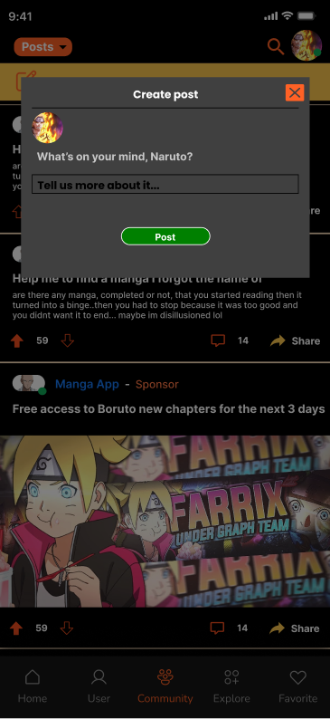

Hình 3. 14: Màn hình tạo bài viết trong Diễn đàn

* Màn hình khởi động của ứng dụng bao gồm:

|  |  |  |
| --- | --- | --- |
| STT | Tên thành phần | Mô tả |
| 1 | Tiêu đề | Hiển thị mục đích của khung |
| 2 | Nút thoát | Trở về trang Diễn đàn |
| 3 | Ảnh đại diện | Hiển thị ảnh đại diện của người dùng |
| 4 | Thanh nhập tiêu đề | Nhập tiêu đề của bài viết |
| 5 | Thanh nhập nội dung | Nhập chi tiết hơn về chuyện người dùng muốn chia sẻ |

Bảng 3. 13: Bảng mô tả thành màn hình tạo bài viết trong diễn đàn

* Khung tạo bài viết được thiết kế đơn giản là để mọi người dùng dễ dàng sử dụng.

#### 3.2.7.3. Màn hình bài viết chi tiết trong Diễn Đàn

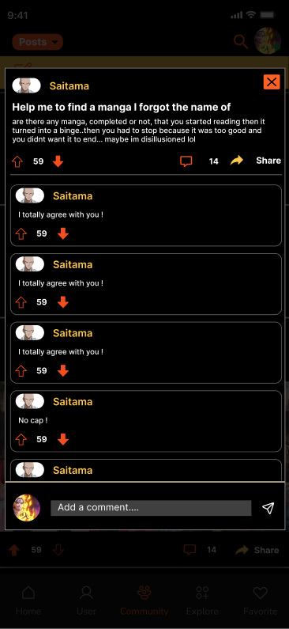

Hình 3. 15: Màn hình bài viết chi tiết trong Diễn đàn

* Màn hình khởi động của ứng dụng bao gồm:

|  |  |  |
| --- | --- | --- |
| STT | Tên thành phần | Mô tả |
| 1 | Ảnh đại diện | Hiển thị ảnh đại diện của người dùng |
| 2 | Tên người dùng | Hiển thị tên người dùng |
| 3 | Tiêu đề | Hiển thị tiêu đề bài viết |
| 4 | Nội dung | Hiển thị nội dung bài viết |
| 5 | Thanh tương tác | Thích hoặc không thích, chia sẻ bài viết |
| 6 | Danh sách các bình luận | Hiển thị danh sách các bình luận thuộc bài viết và người dùng có thể tương tác các bình luận đó |

Bảng 3. 14: Bảng mô tả thành màn hình bài viết chi tiết trong diễn đàn

* Khung nhỏ gọn với các icon để tương tác, dễ dàng cho người dùng sử dụng.

#### 3.2.7.4. Màn hình chia sẻ bài viết trong Diễn Đàn

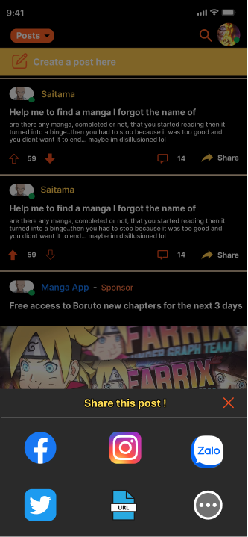

Hình 3. 16: Màn hình chia sẽ bài viết trong Diễn đàn

* Màn hình khởi động của ứng dụng bao gồm:

|  |  |  |
| --- | --- | --- |
| STT | Tên thành phần | Mô tả |
| 1 | Nút tắt | Trở về màn hình Manga Preview |
| 2 | Tiêu đề | Hiển thị mục đích của khung |
| 3 | Danh sách các ứng dụng mạng xã hội | Hiển thị các ứng dụng mạng xã hội có thể chia sẻ truyện được |

Bảng 3. 15: Bảng mô tả thành màn hình chia sẻ bài viết trong diễn đàn

#### 3.2.7.5. Màn hình thông tin người dùng trong Diễn Đàn

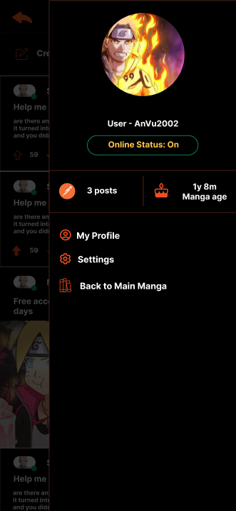

Hình 3. 17: Màn hình thông tin người dùng trong Diễn đàn

* Màn hình khởi động của ứng dụng bao gồm:

|  |  |  |
| --- | --- | --- |
| STT | Tên thành phần | Mô tả |
| 1 | Ảnh đại diện | Hiển thị ảnh đại diện của người dùng |
| 2 | Tên người dùng | Hiển thị tên người dùng |
| 3 | Trạng thái online | Hiển thị trạng thái online của người dùng |
| 4 | Thanh thống kê của người dùng | Hiển thị thông tin số bài viết đã đăng hoặc thời gian đã sử dụng diễn đàn |
| 5 | Danh sách các liên kết tới màn hình khác | Hiển thị danh sách các liên kết tới màn hình khác |

Bảng 3. 16: Bảng mô tả thành màn hình thông tin người dùng trong diễn đàn

#### 3.2.7.6. Màn hình quản lý của người dùng trong Diễn Đàn

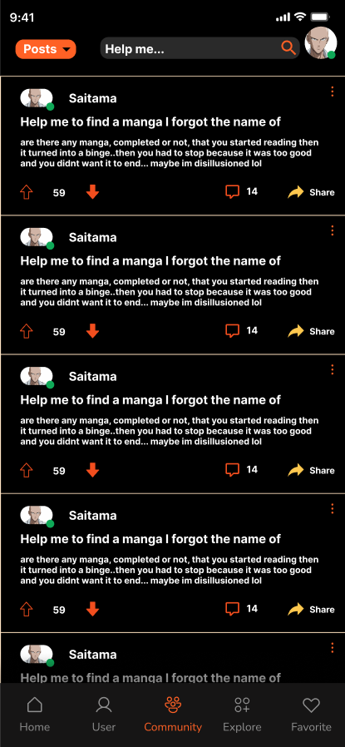

Hình 3. 18: Màn hình quản lý của người dùng trong Diễn đàn

* Màn hình khởi động của ứng dụng bao gồm:

|  |  |  |
| --- | --- | --- |
| STT | Tên thành phần | Mô tả |
| 1 | Nút sắp xếp bài viết | Sắp xếp bài viết |
| 2 | Thanh tìm kiếm | Tìm kiếm bài viết mong muốn |
| 3 | Ảnh đại diện | Hiển thị ảnh đại diện của người dùng |
| 4 | Danh sách bài viết | Hiển thị danh sách bài viết của người dung đã đăng |
| 5 | Các nút tương tác bài viết | Ta có thể bình luận, thích hoặc chia sẻ bài viết |
| 6 | Thanh chuyển màn hình | Chuyển sang các màn hình mong muốn khác |
| 7 | Cài đặt bài viết | Hiển thị các cài đặt như sửa hoặc xoá bài viết |

Bảng 3. 17: Bảng mô tả thành màn hình thông tin người dùng trong diễn đàn

### 3.2.8. Màn hình User

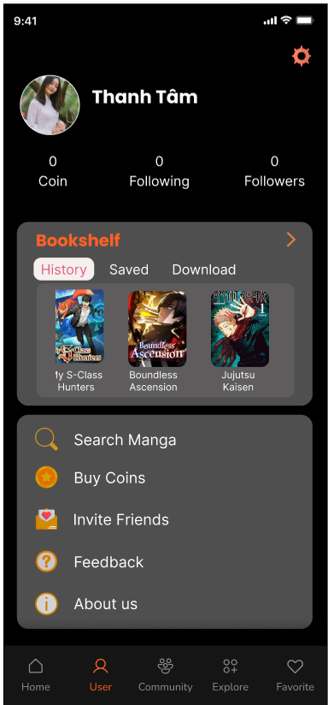

Hình 3. 19: Màn hình User

* Màn hình khởi động của ứng dụng bao gồm:

|  |  |  |
| --- | --- | --- |
| STT | Tên thành phần | Mô tả |
| 1 | Ảnh đại diện (Avatar) | Hiển thị ảnh đại diện của người dùng. |
| 2 | Họ tên người dùng | Hiển thị họ tên người dùng. |
| 3 | Số lượng Coin | Hiển thị số tiền trong app của người dùng. |
| 4 | Số lượng Following | Hiển thị số người bạn đang follow. |
| 5 | Số lượng Followers | Hiển thị số người đang follow bạn. |
| 6 | Chức năng Bookshelf | Hiện thị các thông tin các truyện đã đọc, đã lưu và đã tải xuống của người dùng. |
| 7 | Các chức năng thuộc về người dùng và về ứng dụng | Gồm Search Manga, Buy Coins, Invite Friends, Feedback và About us. |
| 8 | Chức năng cài đặt (Settings) | Khi ấn vào sẽ đi đến trang Settings gồm các chức năng cài đặt cơ bản của người dùng. |

Bảng 3. 18: Bảng mô tả thành màn hình User

* Màn hình User phân cụm các tín năng chung để cho người dùng dễ dàng sử dụng và tìm kiếm các thông tin hay truyện mà họ cần.
* Màn hình User mang lại nhiều chức năng về thông tin cá nhân và các chức năng cài đặt.
* Ngoài ra, các icon mang lại sự linh động và rất phù vợp với từng chức năng cho người dùng.

#### 3.2.8.1. Màn hình Avatar

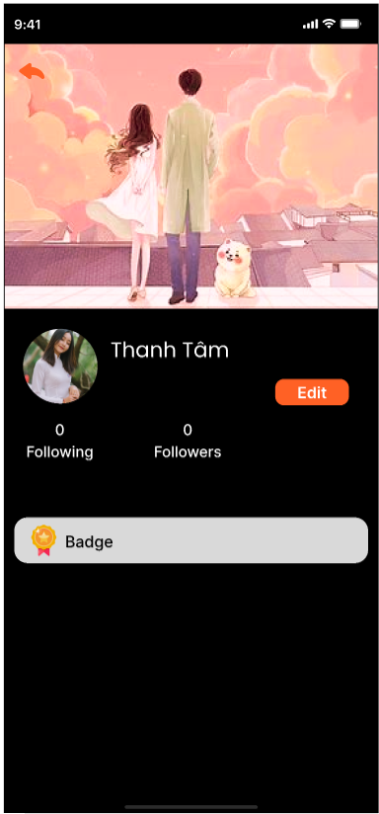

Hình 3. 20: Màn hình Avatar

* Màn hình Avatar của ứng dụng bao gồm:

|  |  |  |
| --- | --- | --- |
| STT | Tên thành phần | Mô tả |
| 1 | Ảnh đại diện (Avatar) | Hiển thị ảnh đại diện của người dùng. |
| 2 | Số lượng Following | Hiển thị số người bạn đang follow. |
| 3 | Số lượng Followers | Hiển thị số người đang follow bạn. |
| 4 | Nút chỉnh sửa thông tin | Chỉnh sửa thông tin cá nhân như họ tên. |
| 5 | Huy hiệu | Hiển thị loại huy hiệu bạn đang đặt được. |
| 6 | Nút quay lại | Để quay lại màn hình User. |

Bảng 3. 19: Bảng mô tả thành phần màn hình Avatar

* Màn hình Avatar cung cấp các thông tin cơ bản của người dùng.
* Ngoài ra, ta có để edit thông tin hay đổi ảnh đại diện.

##### 3.2.8.1.1 Màn hình Edit Avatar

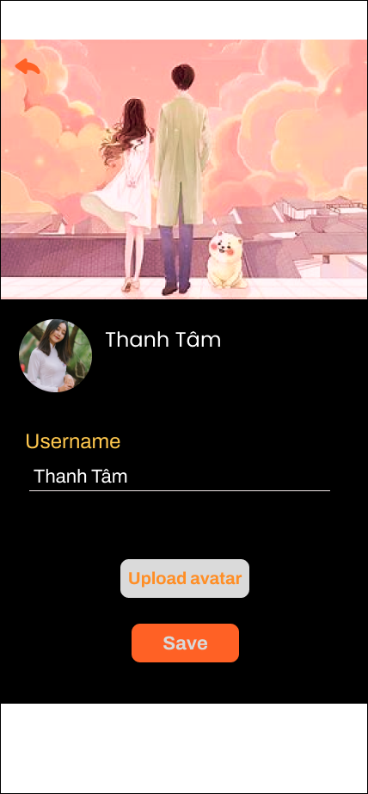

Hình 3. 21: Màn hình Edit Avatar

* Màn hình Edit Avatar của ứng dụng bao gồm:

|  |  |  |
| --- | --- | --- |
| STT | Tên thành phần | Mô tả |
| 1 | Ảnh đại diện (Avatar) | Hiển thị ảnh đại diện của người dùng. |
| 2 | Trường họ và tên | Hiển thị họ và tên người dùng và có thể nhập lại. |
| 3 | Nút tải ảnh lên | Để thay ảnh đại diện. |
| 4 | Nút save | Lưu các thông tin đã chỉnh sửa. |
| 5 | Nút quay lại | Để quay lại màn hình Avatar. |

Bảng 3. 20: Bảng mô tả thành phần màn hình Edit Avatar

* Màn hình Edit Avatar cung cấp các thông tin cơ bản của người dùng và có thể chỉnh sửa hay thay ảnh đại diện mới.

##### 3.2.8.1.1.1 Màn hình chọn ảnh Avatar

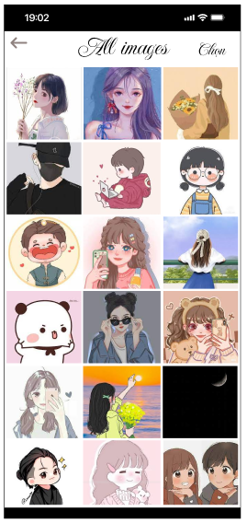

Hình 3. 22: Màn hình chọn ảnh Avatar

* Màn hình chọn ảnh Avatar của ứng dụng bao gồm:

|  |  |  |
| --- | --- | --- |
| STT | Tên thành phần | Mô tả |
| 1 | Tiêu đề | Cho biết màn hình hiện tại người dùng đang ở. |
| 2 | Các ảnh | Hiển thị các ảnh có thể chọn để thay ảnh Avatar |
| 3 | Nút chọn | Để thay ảnh đại diện. |
| 4 | Nút quay lại | Để quay lại màn hình Edit Avatar. |

Bảng 3. 21: Bảng mô tả thành phần màn hình chọn ảnh Avatar

* Màn hình chọn ảnh Avatar cung cấp các ảnh của người dùng và có thể chọn để thay ảnh đại diện mới.

#### 3.2.8.2. Màn hình Bookshelf

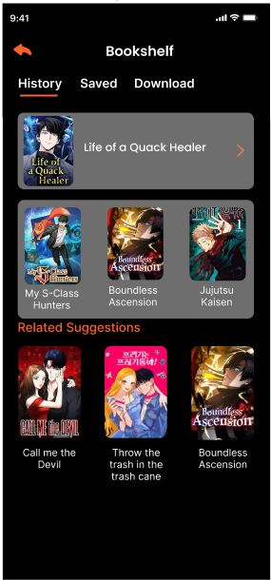

Hình 3. 23: Màn hình Bookshelf

* Màn hình Bookshelf của ứng dụng bao gồm:

|  |  |  |
| --- | --- | --- |
| STT | Tên thành phần | Mô tả |
| 1 | Tiêu đề Bookshelf | Cho biết màn hình hiện tại người dùng đang ở. |
| 2 | Các thông tin về truyện theo 3 chủ đề là history, saved và download. | Hiển thị các thông tin cơ bản của truyện như hình ảnh đại diện cho truyện và tên truyện theo 3 chủ đề là history, saved và download. |
| 3 | Khung gợi ý truyện | Hiển thị thông tin các truyện mà app gợi ý cho người dùng. |
| 4 | Nút quay lại | Để quay lại màn hình User. |

Bảng 3. 22: Bảng mô tả thành phần màn hình Bookshelf

* Màn hình Bookshelf hiển thị các truyện theo 3 loại là các truyện đã đọc (history), các truyện đã lưu (saved) và các truyện đã tải xuống (download).
* Màn hình Bookshelf phân thành 3 phần: truyện tiêu biểu (hot), các truyện theo 3 loại như trên và các truyện gợi ý.
* Ngoài ra, bố cục rõ ràng và hình ảnh các truyện rõ ràng sắc nét.

#### 3.2.8.3. Màn hình Invite Friends

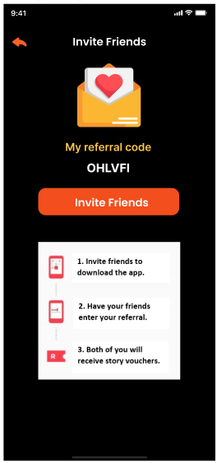

Hình 3. 24: Màn hình Invite Friends

* Màn hình Invite Friends của ứng dụng bao gồm:

|  |  |  |
| --- | --- | --- |
| STT | Tên thành phần | Mô tả |
| 1 | Tiêu đề Invite Friends | Cho biết màn hình hiện tại người dùng đang ở. |
| 2 | Mã giới thiệu (my referral code) | Mã giới thiệu của người dùng để giới thiệu với bạn bè của mình. |
| 3 | Nút Invite Friends | Khi ấn vào nút này sẽ xuất hiện các mạng xã hội để chia sẻ với bạn bè. |
| 4 | Nút quay lại | Để quay lại màn hình User. |

Bảng 3. 23: Bảng mô tả thành phần màn hình Invite Friends

* Màn hình Invite Friends hiển thị mã giới thiệu của bản thân và bảng hướng dẫn các bước để mời bạn bè cài app và nhận được phiếu đọc truyện.
* Màn hình Invite Friends dùng để cho bạn biết được mã giới thiệu của mình và cách mời bạn bè, các bước thực hiện và lợi ích là nhận được phiếu đọc sách.

##### 3.2.8.3.1. Chọn mạng xã hội để share

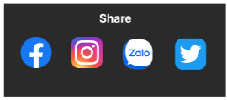

Hình 3. 25: Chọn mạng xã hội để share

* Chọn mạng xã hội để share của ứng dụng bao gồm:

|  |  |  |
| --- | --- | --- |
| STT | Tên thành phần | Mô tả |
| 1 | Các mạng xã hội | Các mạng xã hội bạn có thể chọn để sử dụng để chia sẽ mã giới thiệu cho bạn bè. |

Bảng 3. 24: Bảng mô tả thành phần của các mạng xã hội để share

* Chọn mạng xã hội để share cung cấp cho người dùng các mạng xã hội phổ biến nhất để chia sẽ app và mã giới thiệu đến bạn bè.

#### 3.2.8.4. Màn hình Feedback

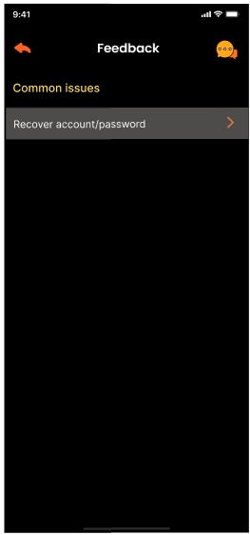

Hình 3. 26: Màn hình Feedback

* Màn hình Feedback của ứng dụng bao gồm:

|  |  |  |
| --- | --- | --- |
| STT | Tên thành phần | Mô tả |
| 1 | Tiêu đề Feedback | Cho biết màn hình hiện tại người dùng đang ở. |
| 2 | Các feedback thường gặp nhất | Hiển thị nội dung các feedback thường gặp nhất và khi ấn vào sẽ chuyển đến trang giải pháp của feedback đó. |
| 3 | Nút quay lại | Để quay lại màn hình User. |

Bảng 3. 25: Bảng mô tả thành phần màn hình Feedback

* Màn hình Feedback cung cấp cho ta các feedback được nhắc đến nhiều nhất và thường gặp nhất.
* Nếu có điều gì cần giải đáp thì có thể chọn icon liên hệ để liên hệ trực tiếp với bộ phận hỗ trợ thông qua cách nhắn tin trực tiếp.

##### 3.2.8.4.1 Màn hình Feedback Common

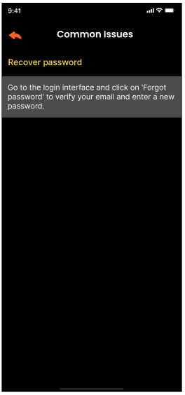

Hình 3. 27: Màn hình Feedback common

* Màn hình Feedback common của ứng dụng bao gồm:

|  |  |  |
| --- | --- | --- |
| STT | Tên thành phần | Mô tả |
| 1 | Tiêu đề Common Issues | Cho biết màn hình hiện tại người dùng đang ở. |
| 2 | Giải pháp tương ứng | Hiển thị nội giải pháp tương ứng của feedback trước đó. |
| 3 | Nút quay lại | Để quay lại màn hình Feedback. |

Bảng 3. 26: Bảng mô tả thành phần màn hình Feedback common

* Màn hình Feedback common cung cấp giải pháp cho feedback đã chọn.

#### 3.2.8.5. Màn hình About us

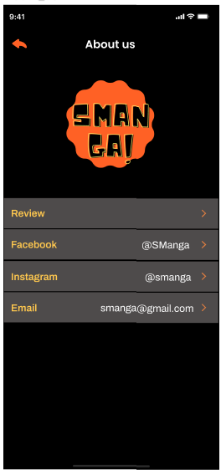

Hình 3. 28: Màn hình About us

* Màn hình About us của ứng dụng bao gồm:

|  |  |  |
| --- | --- | --- |
| STT | Tên thành phần | Mô tả |
| 1 | Tiêu đề About us | Cho biết màn hình hiện tại người dùng đang ở. |
| 2 | Các trường review hay các mạng xã hội của app | Hiển thị các mạng xã hội của app và khi ấn vào sẽ link đến các tang mạng tương ứng và khi ấn vào review sẽ link đến trang đánh giá app trên Google play. |
| 3 | Nút quay lại | Để quay lại màn hình User. |

Bảng 3. 27: Bảng mô tả thành phần màn hình About us

* Màn hình About us hiển thị các thông tin cơ bản của app như logo, review và các trang mạng xã hội của app để ta hiểu thêm và có thể theo dõi app thông qua các trang mạng xã hội.

#### 3.2.8.6. Màn hình Settings

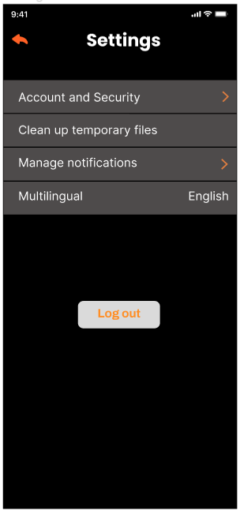

Hình 3. 29: Màn hình Settings

* Màn hình Settings của ứng dụng bao gồm:

|  |  |  |
| --- | --- | --- |
| STT | Tên thành phần | Mô tả |
| 1 | Tiêu đề Settings | Cho biết màn hình hiện tại người dùng đang ở. |
| 2 | Các chức năng cài đặt cơ bản | Bao gồm các cài đặt cơ bản như Account and Security, clean up temporary file, manage notification và multilingual. |
| 3 | Nút log out | Khi ấn vào thì đăng xuất ra khỏi tài khoản và chuyển về màn hình mở đầu. |
| 4 | Nút quay lại | Để quay lại màn hình User. |

Bảng 3. 28: Bảng mô tả thành phần màn hình Settings

* Màn hình Settings gồm các tính năng về cài đặt như tài khoản, xóa các tệp dữ liệu tạm thời, chế độ sáng tối và chọn ngôn ngữ phù hợp.
* Ngoài ra, màn hình này còn có thể đăng xuất ra khỏi app.

##### 3.2.8.6.1. Các loại ngôn ngữ

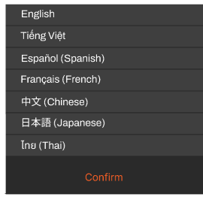

Hình 3. 30: Các loại ngôn ngữ

* Các loại ngôn ngữ của ứng dụng bao gồm:

|  |  |  |
| --- | --- | --- |
| STT | Tên thành phần | Mô tả |
| 1 | Các loại ngôn ngữ | Hiển thị các loại ngôn ngữ có thể lựa chọn. |
| 2 | Nút confirm | Khi chọn loại ngôn ngữ phù hợp và nhấn nút confirm thì app sẽ áp dụng ngôn ngữ đó. |

Bảng 3. 29: Bảng mô tả thành phần các loại ngôn ngữ

* Các loại ngôn ngữ bao gồm một số các ngôn ngữ phổ biến trên thế giới và phù hợp với phân khúc người dùng của app.

##### 3.2.8.6.2. Thông báo deleted

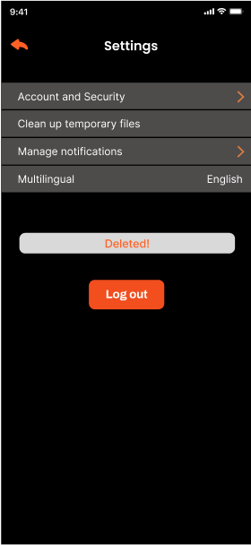

Hình 3. 31: Thông báo Clean up

* Thông báo deleted của ứng dụng bao gồm:

|  |  |  |
| --- | --- | --- |
| STT | Tên thành phần | Mô tả |
| 1 | Thông báo đã xóa | Khi ấn vào clean up temporary file thì sẽ hiển thị thông báo đã xóa. |

Bảng 3. 30: Bảng mô tả thành phần thông báo Clean up

* Thông báo deleted xóa các tệp dữ liệu tạm thời giúp người dùng giải phóng dung lượng lưu trữ trên thiết bị, giúp thiết bị hoạt động trơn tru và hiệu quả hơn và tăng trải nghiệm người dùng.

##### 3.2.8.6.3. Màn hình Account

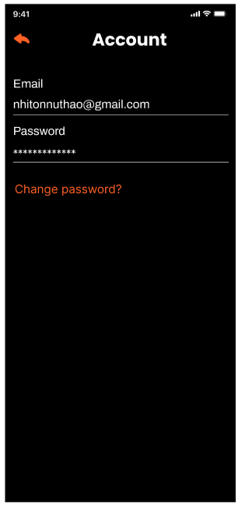

Hình 3. 32: Màn hình Account

* Màn hình Account của ứng dụng bao gồm:

|  |  |  |
| --- | --- | --- |
| STT | Tên thành phần | Mô tả |
| 1 | Tiêu đề Account | Cho biết màn hình hiện tại người dùng đang ở. |
| 2 | Các trường thông tin cá nhân | Gồm các trường thông tin như email và password. |
| 3 | Nút change password | Khi ấn vào ta sẽ chuyển sang trang đổi password. |
| 4 | Nút quay lại | Để quay lại màn hình Settings. |

Bảng 3. 31: Bảng mô tả thành phần màn hình Account

* Màn hình Account hiển thị các thông tin tài khoản người dùng như email và password.
* Ngoài ra, ta có thể đổi mật khẩu khi nhấn vào chage password.
* Màn hình account giúp nâng cáo tính bảo mật cho người dùng.

###### 3.2.8.6.3.1 Màn hình Change password

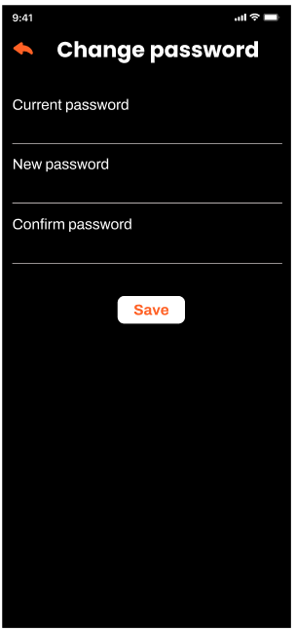

Hình 3. 33: Màn hình Change password

* Màn hình Change password của ứng dụng bao gồm:

|  |  |  |
| --- | --- | --- |
| STT | Tên thành phần | Mô tả |
| 1 | Tiêu đề Change password | Cho biết màn hình hiện tại người dùng đang ở. |
| 2 | Các trường nhập mật khẩu cũ và mới | Gồm các trường thông tin như current password, new password và confirm password. |
| 3 | Nút save | Khi ấn vào ta sẽ lưu mật khẩu mới và quay lại trang Account. |
| 4 | Nút quay lại | Để quay lại màn hình Account. |

Bảng 3. 32: Bảng mô tả thành phần màn hình Account

* Màn hình Change password hiển thị các trường để nhập mật khẩu hiện tại, mật khẩu mới và nhập lại mật khẩu mới để đổi mật khẩu.
* Nó giúp tang tính bảo mật cho tài khoản.

##### 3.2.8.6.4. Màn hình Manage notifications

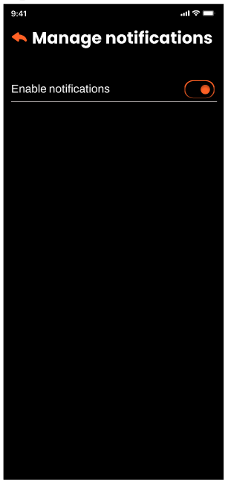

Hình 3. 34: Màn hình Manage notifications

* Màn hình Manage notification của ứng dụng bao gồm:

|  |  |  |
| --- | --- | --- |
| STT | Tên thành phần | Mô tả |
| 1 | Tiêu đề Manage notifications | Cho biết màn hình hiện tại người dùng đang ở. |
| 2 | Nút chuyển chế độ sáng tối | Khi ấn vào sẽ chuyển sang chế độ tối và ngược lại. |
| 3 | Nút quay lại | Để quay lại màn hình Settings. |

Bảng 3. 33: Bảng mô tả thành phần màn hình Manage notifications

* Màn hình Manage notification có nút chuyển đổi chế độ sáng tối cho app, giúp thuân lợi và phù hợp với nhu cầu của người dùng.

### 3.2.9. Màn hình Trang truyện preview

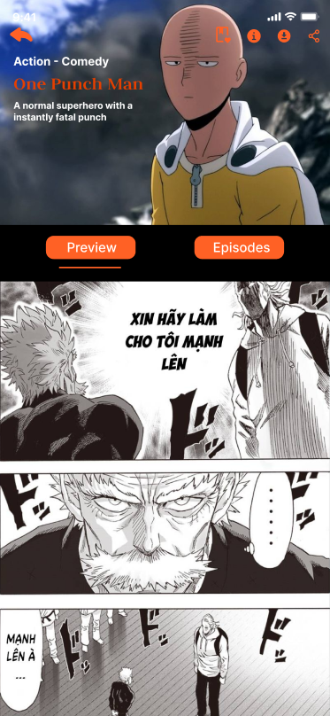

Hình 3. 35: Màn hình Manage preview

* Màn hình khởi động của ứng dụng bao gồm:

|  |  |  |
| --- | --- | --- |
| STT | Tên thành phần | Mô tả |
| 1 | Thể loại truyện | Hiển thị thể loại của manga được chọn. |
| 2 | Tên truyện | Hiển thị tên của truyện manga |
| 3 | Giới thiệu ngắn | Hiển thị giới thiệu ngắn cho manga |
| 4 | Nút yêu thích | Thêm truyện vào mục yêu thích |
| 5 | Nút thông tin | Xem thông tin truyện và tác giả |
| 6 | Nút tải truyện | Chuyển sang tải từng chapter truyện |
| 7 | Nút chia sẻ | Chia sẻ truyện qua các ứng dụng |
| 8 | Nút chuyển Episode | Chuyển sang chọn đọc chapter truyện mong muốn |

Bảng 3. 34: Bảng mô tả thành màn hình Manga Preview

* Màn hình Manage Preview có nút chuyển sang Episode là để người dùng có thể coi trước một ảnh truyện được yêu thích nhất và đồng thời chuyển sang chọn chapter truyện mong muốn đọc
* Các icon giúp người dùng dễ dàng biết được những thông tin mình cần điền mà không phải mất quá nhiều thời gian để đọc mô tả.

#### 3.2.9.1. Màn hình Danh sách chapter truyện

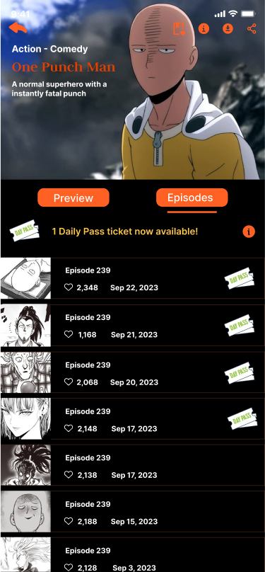

Hình 3. 36: Màn hình Manage preview

* Màn hình khởi động của ứng dụng bao gồm:

|  |  |  |
| --- | --- | --- |
| STT | Tên thành phần | Mô tả |
| 1 | Thể loại truyện | Hiển thị thể loại của manga được chọn. |
| 2 | Tên truyện | Hiển thị tên của truyện manga |
| 3 | Giới thiệu ngắn | Hiển thị giới thiệu ngắn cho manga |
| 4 | Nút yêu thích | Thêm truyện vào mục yêu thích |
| 5 | Nút thông tin | Xem thông tin truyện và tác giả |
| 6 | Nút tải truyện | Chuyển sang tải từng chapter truyện |
| 7 | Nút chia sẻ | Chia sẻ truyện qua các ứng dụng |
| 8 | Nút chuyển Preview | Chuyển sang coi trước trang truyện được yêu thích nhất |
| 9 | Thông báo vé đọc chapter mới miễn phí | Hiển thị thông tin số vé đọc truyện miễn phí |
| 10 | Danh sách chapter | Hiển thị danh sách chapter truyện |

Bảng 3. 35: Bảng mô tả thành màn hình Manga Preview

* Màn hình Manage Episodes có nút chuyển sang Preview để coi trang truyện yêu thích nhất

#### 3.2.9.2. Màn hình Nội dung truyện

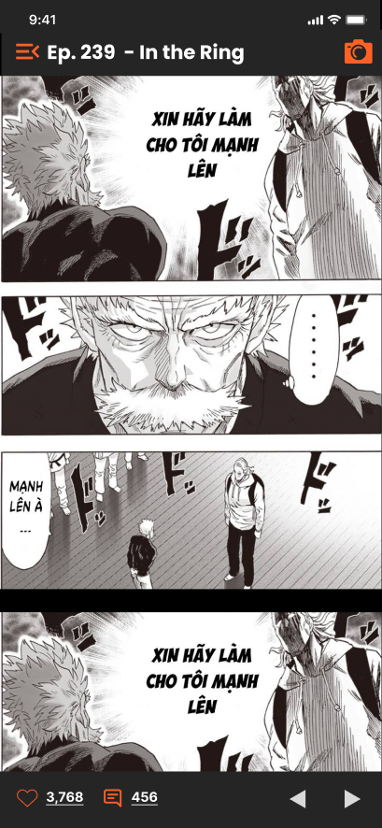

Hình 3. 37: Màn hình Manga

* Màn hình khởi động của ứng dụng bao gồm:

|  |  |  |
| --- | --- | --- |
| STT | Tên thành phần | Mô tả |
| 1 | Nút quay lại | Trở về màn hình Manga Episodes |
| 2 | Tiêu đề | Tên chapter đang đọc |
| 3 | Nút chụp màn hình | Chụp màn hình đoạn truyện yêu thích |
| 4 | Nút yêu thích | Yêu thích chapter truyện |
| 5 | Số lượng yêu thích | Hiển thị số người đọc yêu thích chapter truyện |
| 6 | Nút bình luận | Xem các bình luận của chapter truyện |
| 7 | Số lượng bình luận | Xem số lượng bình luận |
| 8 | Nút chuyển chapter | Chuyển sang các chapter truyện mong muốn |

Bảng 3. 36: Bảng mô tả thành màn hình Manga Preview

* Màn hình Manga có nút chụp màn hình để lưu trữ lại khoảng khắc mong muốn

#### 3.2.9.3. Màn hình bình luận truyện

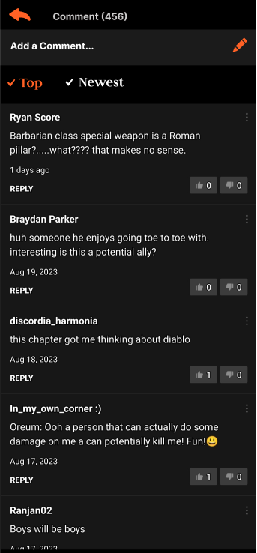

Hình 3. 38: Màn hình bình luận truyện

* Màn hình khởi động của ứng dụng bao gồm:

|  |  |  |
| --- | --- | --- |
| STT | Tên thành phần | Mô tả |
| 1 | Nút quay lại | Trở về màn hình Manga |
| 2 | Số lượng bình luận | Thể hiện số lượng bình luận |
| 3 | Nút tạo bình luận | Tạo một bình luận người dùng muốn chia sẻ |
| 4 | Nút sắp xếp bình luận | Xem các bình luận đạt top hoặc mới nhất |
| 5 | Tương tác | Tương tác với các bình luận bằng nút thích hoặc nút không thích |
| 6 | Danh sách các bình luận | Xem danh sách các bình luận |

Bảng 3. 37: Bảng mô tả thành màn hình Manga Preview

#### 3.2.9.4. Màn hình tạo bình luận truyện

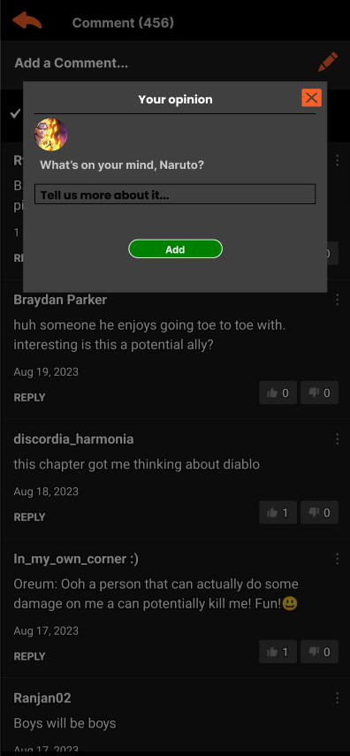

Hình 3. 39: Màn hình tạo bình luận truyện

* Màn hình khởi động của ứng dụng bao gồm:

|  |  |  |
| --- | --- | --- |
| STT | Tên thành phần | Mô tả |
| 1 | Tiêu đề | Hiển thị mục đích của khung |
| 2 | Ảnh đại diện | Hiển thị ảnh đại diện của người dùng |
| 3 | Thanh nhập | Chia sẻ thông tin người dùng muốn |
| 4 | Nút tạo bình luận | Tải bình luận của người dùng lên trang |
| 5 | Nút thoát | Quay lại màn hình bình luận chapter truyện |

Bảng 3. 38: Bảng mô tả thành màn hình tạo bình luận

* Màn hình tạo bình luận được thiết kế theo dạng pop up đưa lên, giúp có sự mới mẻ trong việc hiển thị giao diện, đem lại sự thích thú cho người dùng.

#### 3.2.9.5. Màn hình tải chapter truyện

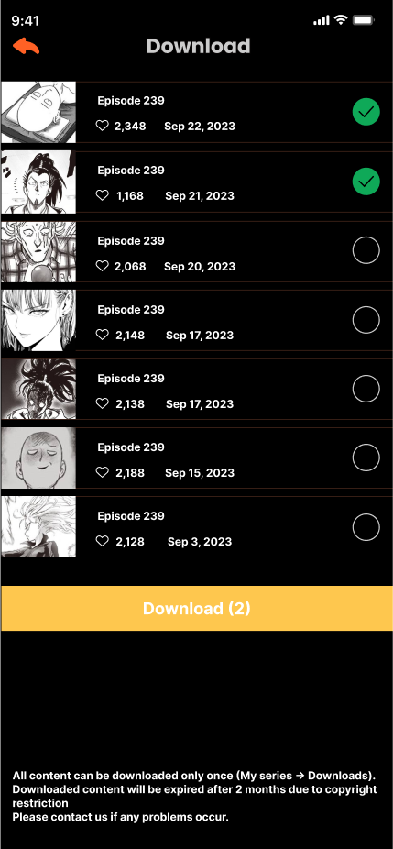

Hình 3. 40: Màn hình tải chapter truyện

* Màn hình khởi động của ứng dụng bao gồm:

|  |  |  |
| --- | --- | --- |
| STT | Tên thành phần | Mô tả |
| 1 | Nút quay lại | Trở về màn hình Manga Episodes |
| 2 | Tiêu đề | Hiển thị mục đích của trang là tải chapter truyện |
| 3 | Danh sách các chapter truyện | Chọn các chapter truyện mong muốn tải về để đọc offline |
| 4 | Nút tải | Bấm để tải các chapter truyện đã chọn |
| 5 | Footer | Hiển thị footer của trang |

Bảng 3. 39: Bảng mô tả thành màn hình tải chapter

#### 3.2.9.6. Màn hình thông báo về tải truyện

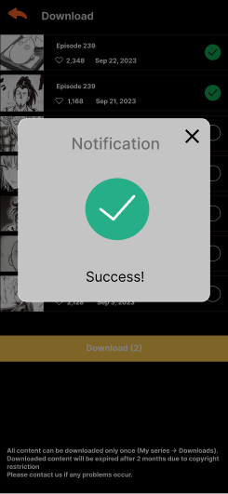

Hình 3. 41: Màn hình thông báo về tải truyện

* Màn hình khởi động của ứng dụng bao gồm:

|  |  |  |
| --- | --- | --- |
| STT | Tên thành phần | Mô tả |
| 1 | Tiêu đề | Hiển thị thông báo trạng thái tải |
| 2 | Trạng thái | Hiển thị trạng thái tải xuống các chapter truyện |
| 3 | Nút tắt | Nút tắt thông báo trạng thái tải xuống |

Bảng 3. 40: Bảng mô tả thành màn hình trạng thái tải chapter

#### 3.2.9.7. Màn hình thông tin truyện

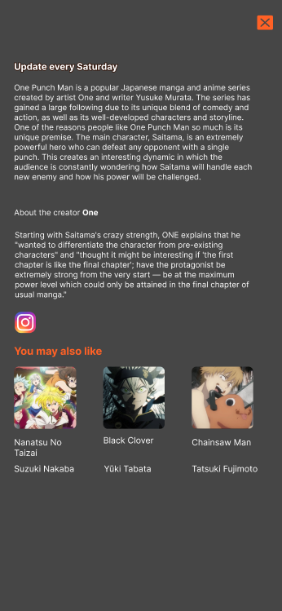

Hình 3. 42: Màn hình thông tin truyện

* Màn hình khởi động của ứng dụng bao gồm:

|  |  |  |
| --- | --- | --- |
| STT | Tên thành phần | Mô tả |
| 1 | Nút tắt | Trở về màn hình Manga Preview |
| 2 | Trạng thái lịch cập nhật truyện | Lịch ra các chapter truyện mới mỗi một khoảng thời gian |
| 3 | Thông tin truyện | Hiển thị thông tin truyện |
| 4 | Thông tin tác giả | Hiển thị thông tin tác giả |
| 5 | Các icon mạng xã hội | Hiển thị các ứng dụng mạng xã hội tác giả dùng để theo dõi thông tin |
| 6 | Danh sách các truyện chung thể loại | Hiển thị đề xuất danh sách các truyện cùng chung thể loại |

Bảng 3. 41: Bảng mô tả thành màn hình thông tin truyện

#### 3.2.9.8. Màn hình chia sẻ truyện

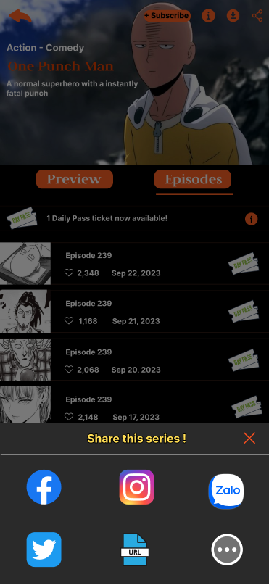

Hình 3. 43: Màn hình thông tin chia sẽ truyện

Màn hình khởi động của ứng dụng bao gồm:

|  |  |  |
| --- | --- | --- |
| STT | Tên thành phần | Mô tả |
| 1 | Nút tắt | Trở về màn hình Manga Preview |
| 2 | Tiêu đề | Hiển thị mục đích của khung |
| 3 | Danh sách các ứng dụng mạng xã hội | Hiển thị các ứng dụng mạng xã hội có thể chia sẻ truyện được |

Bảng 3. 42: Bảng mô tả thành màn hình chia sẻ truyện

### 3.2.10 Màn hình thanh toán

#### 3.2.10.1 Màn hình mua xu

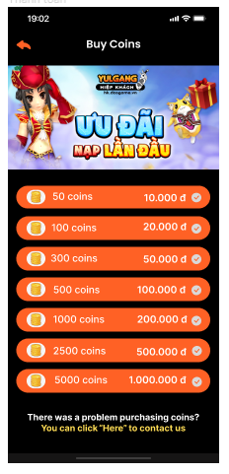

Hình 3. 44: Màn hình mua xu

* Màn hình mua xu của ứng dụng bao gồm:

|  |  |  |
| --- | --- | --- |
| STT | Tên thành phần | Mô tả |
| 1 | Nút tắt | Trở về màn hình User |
| 2 | Tiêu đề | Hiển thị mục đích của khung |
| 3 | Danh sách các lựa chọn mua xu với các mức xu và giá tiền tương ứng | Hiển thị các mức xu cũng như giá cả để cho người dùng có cái nhìn trực quan cũng như giúp người dùng đưa ra lựa chọn phù hợp |

Bảng 3. 43: Bảng mô tả thành màn hình mua xu

#### 3.2.10.2 Màn hình liên hệ khi gặp vấn đề nạp xu

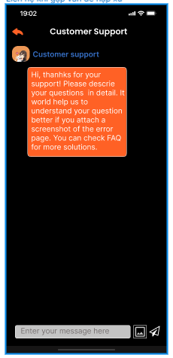

Hình 3. 45: Màn hình liên hệ khi gặp vấn đề nạp xu

* Màn hình liên hệ khi gặp vấn đề nạp xu bao gồm:

|  |  |  |
| --- | --- | --- |
| STT | Tên thành phần | Mô tả |
| 1 | Nút tắt | Trở về màn hình mua xu |
| 2 | Tiêu đề | Hiển thị mục đích của khung |
| 3 | Khung chat cũng như avatar cũng dịch vụ chăm sóc khách hàng | Hiển thị nội dung tin nhắn của dịch vụ chăm sóc khách hàng |
| 4 | Khung nhập văn bản | Hiển thị nơi người dùng nhập văn bản, tin nhắn, lỗi gặp phải |
| 5 | Khung nhập hình ảnh | Hiển thị nơi nhập hình ảnh |
| 6 | Nút gửi | Gửi tin nhắn khi người dùng đã nhập xong hoặc hình ảnh đã được chọn |

Bảng 3. 44: Bảng mô tả thành màn hình liên hệ khi gặp vấn đề

#### 3.2.10.3 Màn hình chi tiết hóa đơn

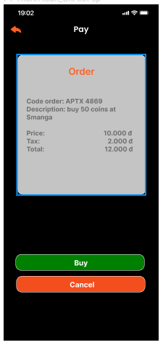

Hình 3. 46: Màn hình chi tiết hóa đơn

* Màn hình chi tiết hóa đơn bao gồm:

|  |  |  |
| --- | --- | --- |
| STT | Tên thành phần | Mô tả |
| 1 | Nút tắt | Trở về màn hình mua xu |
| 2 | Tiêu đề | Hiển thị mục đích của khung |
| 3 | Khung văn bản | Hiển thị nội dung chi tiết của đơn hàng như: số hóa đơn, mô tả, giá, thuế, tổng tiền… |
| 4 | Nút mua | Chuyển sang trang thanh toán |
| 5 | Nút hủy | Hủy hóa đơn và trở về màn hình User |

Bảng 3. 45: Bảng mô tả thành màn hình chi tiết hóa đơn

#### 3.2.10.4 Màn hình thanh toán

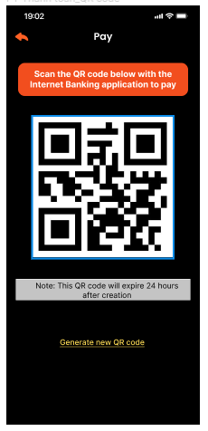

Hình 3. 47: Màn hình thanh toán

* Màn hình thanh toán bao gồm:

|  |  |  |
| --- | --- | --- |
| STT | Tên thành phần | Mô tả |
| 1 | Nút tắt | Trở về màn hình chi tiết hóa đơn |
| 2 | Tiêu đề | Hiển thị mục đích của khung |
| 3 | Khung văn bản | Hiển thị nội dung hướng dẫn người dùng sử dụng QR code |
| 4 | Khung hình ảnh | Hiển thị QR code thanh toán hóa đơn |
| 5 | Khung văn bản | Hiển thị nội dung chú ý khi thanh toán |
| 6 | Dòng văn bản | Hiển thị nội dung liên kết khi muốn lấy lại QR code |

Bảng 3. 46: Mô tả các thành phần có trong màn hình thanh toán

#### 3.2.10.5 Màn hình thanh toán thành công

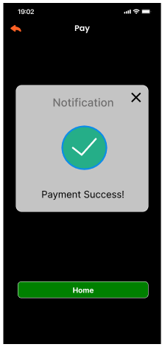

Hình 3. 48: Màn hình thanh toán thành công

* Màn hình thanh toán thành công bao gồm:

|  |  |  |
| --- | --- | --- |
| STT | Tên thành phần | Mô tả |
| 1 | Nút tắt | Trở về màn hình thanh toán |
| 2 | Tiêu đề | Hiển thị mục đích của khung |
| 3 | Khung thông báo | Hiển thị nội dung thông báo thành công |
| 4 | Nút đóng trên khung thông báo | Tắt thông báo |
| 5 | Nút home | Trở về trang User |

Bảng 3. 47: Mô tả các thành phần có trong màn hình thanh toán thành công

#### 3.2.10.6 Màn hình thanh toán thất bại

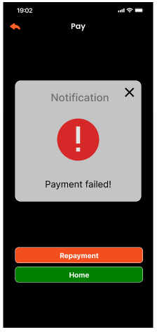

Hình 3. 49: Màn hình thanh toán thất bại

* Màn hình thanh toán thất bại bao gồm:

|  |  |  |
| --- | --- | --- |
| STT | Tên thành phần | Mô tả |
| 1 | Nút tắt | Trở về màn hình thanh toán |
| 2 | Tiêu đề | Hiển thị mục đích của khung |
| 3 | Khung thông báo | Hiển thị nội dung thông báo thất bại |
| 4 | Nút đóng trên khung thông báo | Tắt thông báo |
| 5 | Nút home | Trở về trang User |
| 6 | Nút thanh toán lại | Trở về trang thanh toán với QR code mới |

Bảng 3. 48: Mô tả các thành phần có trong màn hình thanh toán thất bại

#### 3.2.11. Màn hình Offline

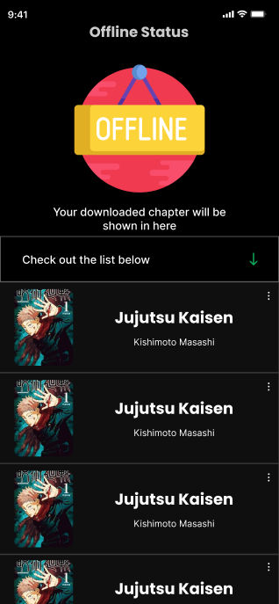

Hình 3. 50: Màn hình Offline

* Màn hình Offline bao gồm:

|  |  |  |
| --- | --- | --- |
| STT | Tên thành phần | Mô tả |
| 1 | Tiêu đề | Hiển thị mục đích của trang |
| 2 | Logo | Nhấn mạnh mục đích của trang |
| 3 | Khung thông báo | Hiển thị nội dung thông báo các truyện được tải xuống |
| 4 | Danh sách các truyện đã có chapter truyện được tải xuống | Hiển thị danh sách các truyện đã có chapter truyện được tải xuống |

Bảng 3. 47: Mô tả các thành phần có trong màn hình Offline.

#### 3.2.11.1. Màn hình Offline chapters

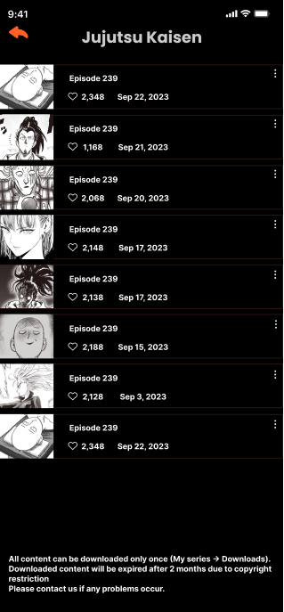

Hình 3. 51: Màn hình Offline chapters

* Màn hình Offline chapters bao gồm:

|  |  |  |
| --- | --- | --- |
| STT | Tên thành phần | Mô tả |
| 1 | Tiêu đề | Hiển thị tên truyện có chapter được tải xuống |
| 2 | Nút quay lại | Quay lại trang trước đó |
| 3 | Danh sách các chapter truyện được tải xuống | Hiển thị danh sách các chapter truyện được tải xuống |

Bảng 3. 47: Mô tả các thành phần có trong màn hình Offline chapters.

# CHƯƠNG 4: TƯƠNG TÁC GIAO DIỆN

## 4.1. Tương tác giao diện

### 4.1.1. Tổng quan giao diện ứng dụng

* Bên dưới đây là toàn bộ prototype minh họa của ứng dụng “Smanga Comics”.

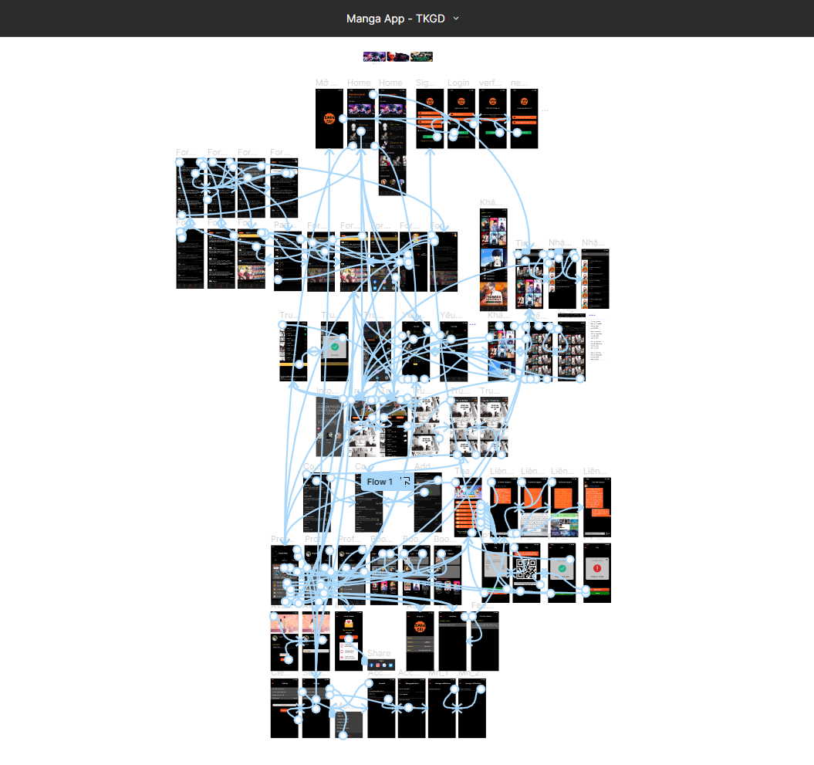

Hình 4. 1: Ảnh prototype minh họa

* Để dễ nhìn và dễ hiểu hơn thì có thể truy cập vào link figma mà nhóm để ở dưới cùng chương 4.

### 4.1.2. Màn hình Trang đăng nhập

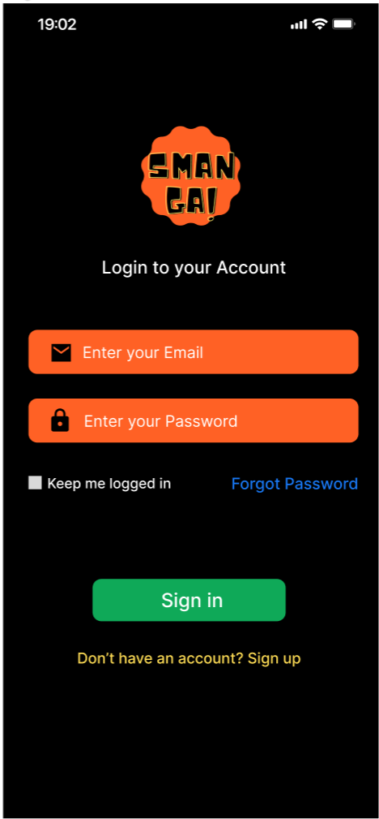

Nhấn vào nếu chưa đăng kí tài khoản trước đó

Nhấn vào để đăng nhập

Nhấn khi quên mật khẩu Email

Nhấn để duy trì trạng thái đăng nhập

Nhập mật khẩu tài khoản Email

Nhập tên tài khoản Email

Hình 4. 2: Màn hình đăng nhập

#### 4.1.2.1 Màn hình Trang đăng nhập (khi quên password)

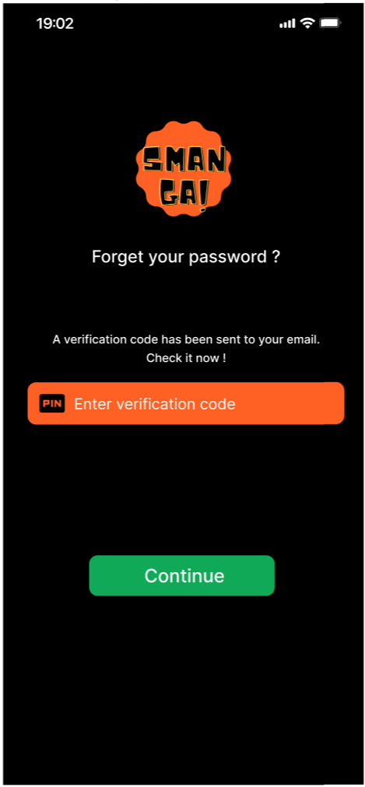

Nhấn để sang bước tiếp theo

Nhập mã code được gửi vào Email người dùng

Hình 4. 3: Màn hình đăng nhập (khi quên password)

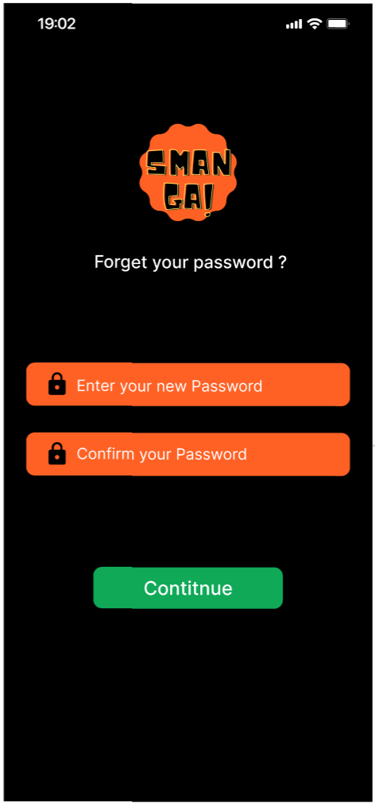

Nhấn để chuyển sang trang đăng nhập

Nhập mật khẩu mới mà người dùng muốn tạo

Xác nhận lại mật khẩu mới vừa nhập

Hình 4. 4: Màn hình đăng nhập (khi quên password)

### 4.1.3 Màn hình Trang đăng kí

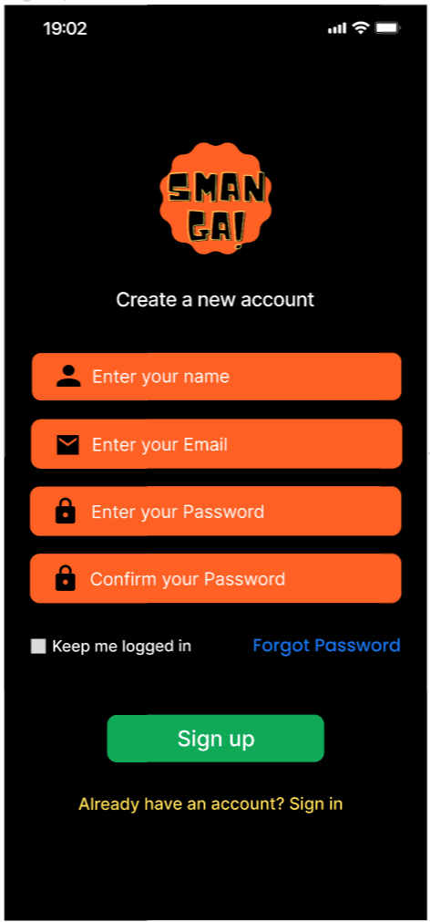

Nhấn để đăng nhập nếu đã đăng kí tài khoản trước đó

Nhấn để đăng kí

Xác nhận lại mật khẩu Email

Nhập mật khẩu tài khoản Email

Nhập tên tài khoản Email

Nhập tên mà người dùng muốn sử dụng

Hình 4. 5: Màn hình đăng kí

### 4.1.4.1 Màn hình Trang chủ (khi chưa đăng nhập)

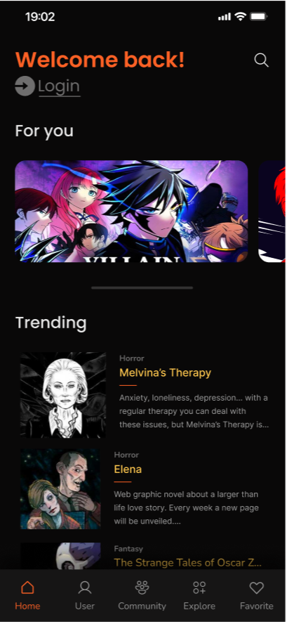

Nút đăng nhập tài khoản

Những truyện thuộc top trending

Những truyện được đề cử

Mở trang tìm kiếm truyện

Hình 4. 6: Màn hình trang chủ (khi chưa đăng nhập)

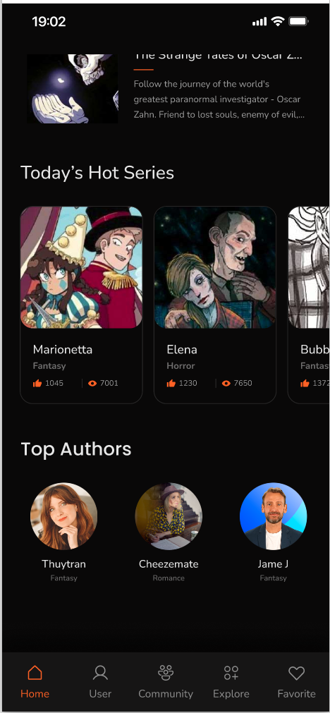

Trang User

Trang yêu thích

Trang khám phá

Trang diễn đàn

Trang chủ hiện tại

Những tác giả truyện tranh nổi tiếng

Những truyện hot ngày hôm nay

Hình 4. 7: Màn hình trang chủ (khi chưa đăng nhập)

### 4.1.4.2 Màn hình Trang chủ

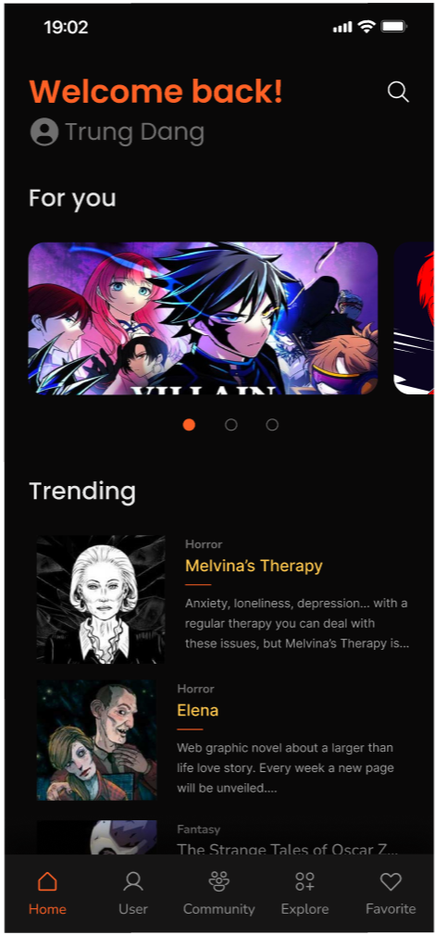

Những truyện thuộc top trending

Những truyện được đề cử

Mở trang tìm kiếm truyện

Hình 4. 8: Màn hình trang chủ



Trang yêu thích

Trang khám phá

Trang diễn đàn

Trang chủ hiện tại

Những tác giả truyện tranh nổi tiếng

Những truyện hot ngày hôm nay

Hình 4. 9: Màn hình trang chủ

Trang User

### 4.1.5. Màn hình Trang khám phá

Chuyển sang Trang thể loại



Thanh điều hướng đến các trang chính

Hiển thị các banner quảng cáo

Chuyển sang Bảng xếp hạng của thể loại khác

Hiển thị Top 5 Bảng xếp hạng

Hiển thị danh sách truyện Trending

Hình 4. 10: Màn hình Trang khám phá

#### 4.1.5.1. Màn hình Trang thể loại truyện

Chuyển hướng đến Trang tìm kiếm

Chuyển hướng đến Trang khám phá



Thanh điều hướng đến các trang chính

Hiển thị danh sách truyện theo thể loại

Thể loại truyện muốn chọn

Hình 4. 11: Màn hình Trang thể loại truyện

#### 4.1.5.2. Màn hình Trang tìm kiếm

Nhập tìm kiếm tại đây



Hiển thị truyện đang hot

Hiển thị một số truyện gợi ý

Hiển thị tên truyện được tìm kiếm nhiều

Hình 4. 12: Màn hình Trang tìm kiếm

#### 4.1.5.3. Màn hình Trang nhập tìm kiếm

Nơi nhập thông tin tìm kiếm



Xem tất cả kết quả

HIển thị kết quả tìm được

Hình 4. 13: Màn hình Trang nhập tìm kiếm

### 4.1.6. Màn hình Trang yêu thích



Thanh điều hướng đến các trang chính

Chuyển hướng đến Trang đọc preview truyện

Hiển thị thông tin truyện

Xóa truyện khỏi trang yêu thích

Hình 4. 14: Màn hình Trang yêu thích

### 4.1.7. Màn hình diễn đàn

Tìm kiếm bài viết

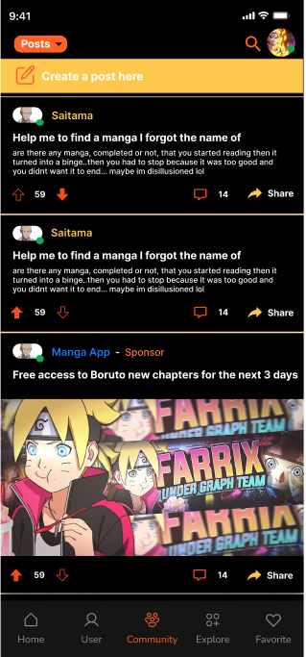

Chuyển sang các trang khác

Coi các bình luận

Chia sẻ bài viết

Mở giao diện người dùng

Tương tác

Tạo bài đăng

Sắp xếp các bài đăng

Hình 4. 15: Màn hình tạo bình luận truyện

#### 4.1.7.1. Màn hình tạo bài viết

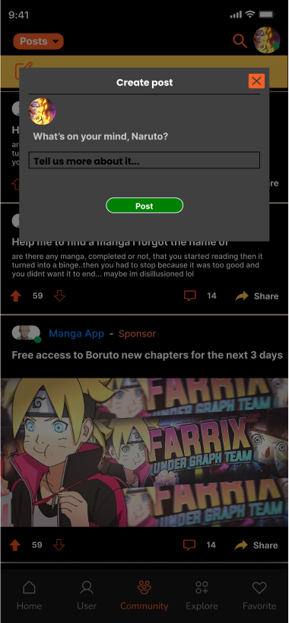

Thoát về màn hình bài viết

Đăng tải bài viết

Chia sẻ bài viết

Hình 4. 16: Màn hình tạo bài viết

#### 4.1.7.2. Màn hình sắp xếp bài viết

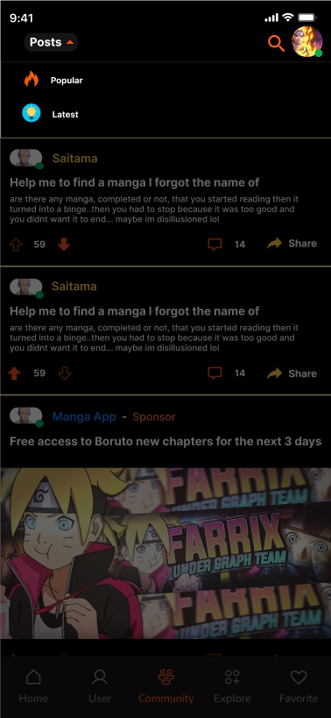

Mở giao diện người dùng

Chọn cách sắp xếp bài viết

Hình 4. 17: Màn hình sắp xếp bài viết

#### 4.1.7.3. Màn hình người dùng trong diễn đàn

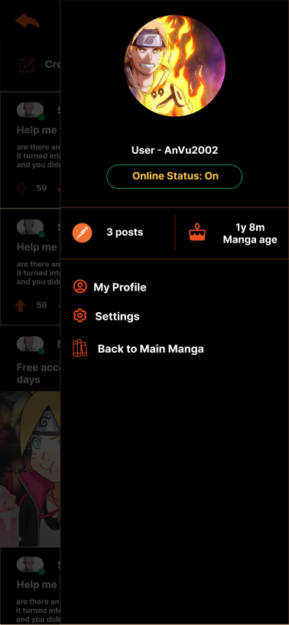

Xem các bài viết đã đăng

Chuyển sang trang chủ

Chuyển sang màn hình setting

Chuyển qua màn hình User

Hình 4. 18: Màn hình người dùng trong diễn đàn

#### 4.1.7.4. Màn hình coi bài viết chi tiết

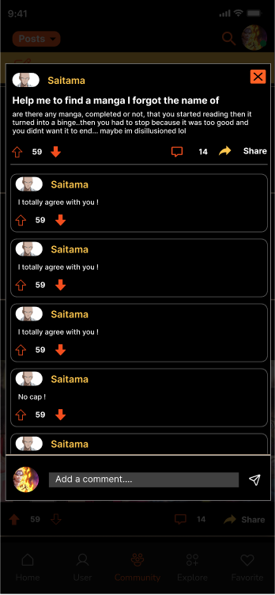

Đăng tải bình luận

Nhập bình luận

Tương tác

Tương tác

Thoát về màn hình Diễn đàn

Chia sẻ bài viết

Hình 4. 19: Màn hình coi bài viết chi tiết

#### 4.1.7.5. Màn hình quản lý bài viết

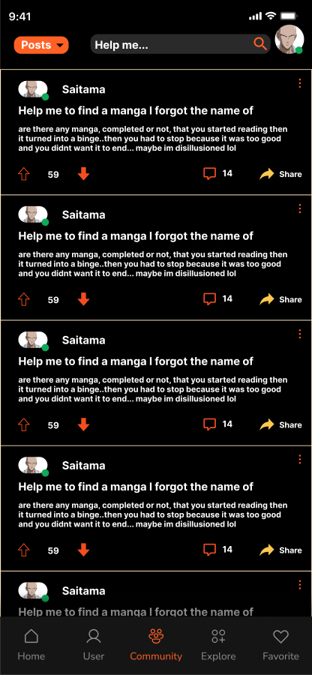

Sắp xếp bài viết

Cài đặt bài viết

Điều hướng sang các trang khác

Tương tác

Thoát về màn hình bài viết

Chia sẻ bài viết

Hình 4. 20: Màn hình quản lý bài viết

#### 4.1.7.6. Màn hình chỉnh sửa bài viết

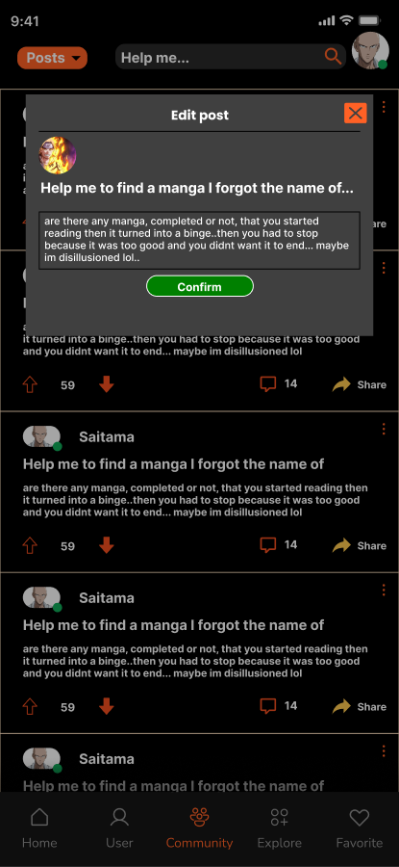

Thoát về trang quản lý bài viết

Thanh cập nhật nội dung

Thanh cập nhật tiêu đề

Xác nhận điều chỉnh

Cài đặt bài viết

Hình 4. 21: Màn hình chỉnh sửa bài viết

#### 4.1.7.7. Màn hình xoá bài viết

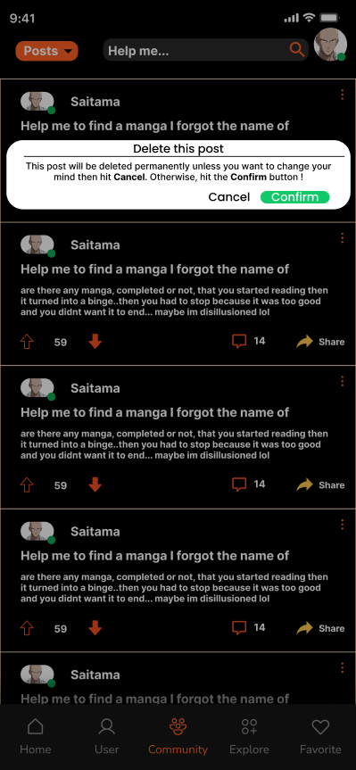

Huỷ việc xoá bài viết

Xác nhận xoá

Hình 4. 22: Màn hình xóa bài viết

### 4.1.8. Màn hình User



Search Managa

Buy Coins

Invite Friends

Feedback

About us

Avatar

Settings

Bookshelf

Hình 4. 23: Màn hình User

#### 4.1.8.1. Màn hình Avatar



Edit thông tin

Trở lại màn hình User

Hình 4. 24: Màn hình Avatar

##### 4.1.8.1.1. Màn hình Edit Avatar

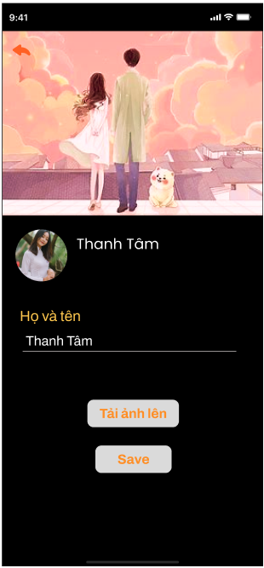

Lưu

Tải ảnh đại diện mới lên

Trở lại màn hình Avatar

Hình 4. 25: Màn hình Edit Avatar

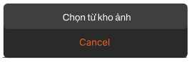

Hủy bỏ

Tải ảnh đại diện mới lên từ kho ảnh trong máy người dùng

Hình 4. 26: Chọn ngồn tải ảnh

4.1.8.1.1.2. Màn hình chọn ảnh Avatar



Danh sách các ảnh của người dùng có thể chọn để thay ảnh Avatar

Thay ảnh đại diện với ảnh đã chọn

Trở lại màn hình Avatar

Hình 4. 27: Màn hình chọn ảnh Avatar

#### 4.1.8.2. Màn hình Bookshelf

Truyện đã lưu



Truyện đã tải xuống

Hiển thị danh sách truyện theo thanh chọn ở trên

Danh sách truyện gợi ý

Lịch sử đọc truyện

Trở lại màn hình User

Hình 4. 28: Màn hình Bookshelf

#### 4.1.8.3. Màn hình Invite Friends



Chia sẽ app và mã giới thiệu cho bạn bè thông qua các mạng xã hội

Trở lại màn hình User

Hình 4. 29: Màn hình Invite Friends

##### 4.1.8.3.1. Màn hình Invite Friends share



Chọn mạng xã hội để chia sẻ

Hình 4. 30: Màn hình Invite Friends share

#### 4.1.8.4. Màn hình Feedback



Giải pháp cho vấn đề

Liên hệ hỗ trợ

Trở lại màn hình User

Hình 4. 31: Màn hình Feedback

##### 4.1.8.4.1. Màn hình Feedback Common



Giải pháp cho vấn đề trước đó

Trở lại màn hình Feedback

Hình 4. 32: Màn hình Feedback common

#### 4.1.8.5. Màn hình About us



Chuyển đế trang đánh giá app trên Google play

Các thông tin mxh của app

Trở lại màn hình User

Hình 4. 33: Màn hình About us

#### 4.1.8.6. Màn hình Settings



Đăng xuất

Cài đặt ngôn ngữ

Cài đặt chế độ sáng tối

Xóa các dữ liệu thừa

Cài đặt account

Trở lại màn hình User

Hình 4. 34: Màn hình Settings

##### 4.1.8.6.1. Các loại ngôn ngữ



Xác nhận

Các ngôn ngữ có thể chọn lựa

Hình 4. 35: Các loại ngôn ngữ

##### 4.1.8.6.2. Thông báo Clean up



Thông báo đã xóa dữ liệu thừa

Hình 4. 36: Thông báo Clean up

##### 4.1.8.6.3. Màn hình Account



Các trường thông tin tài khoản

Thay đổi mật khẩu

Trở lại màn hình Settings

Hình 4. 37: Màn hình Account

##### 4.1.8.6.3.1 Màn hình Change password

=

Lưu

Các trường thông tin cần nhập để đổi mật khẩu

Trở lại màn hình Account

Hình 4. 38: Màn hình Change password

##### 4.1.8.6.4. Màn hình Manage notifications



Chọn chế độ sáng hoặc tối

Trở lại màn hình Settings

Hình 4. 39: Màn hình Manage notifications

### 4.1.9. Màn hình Manga Episodes

Chuyển sang trang tải chapter truyện

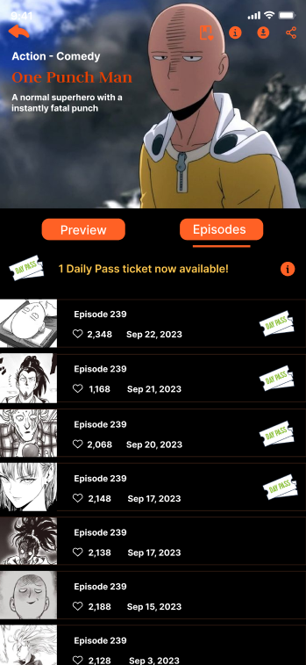

Chia sẻ truyện

Xem thông tin truyện

Nhấn đổi sang tab Preview để coi trước một trang truyện

Nhấn để đọc Manga

Kích hoạt vé

Hình 4. 40: Màn hình Manga Episodes

#### 4.1.9.1. Màn hình thông tin truyện

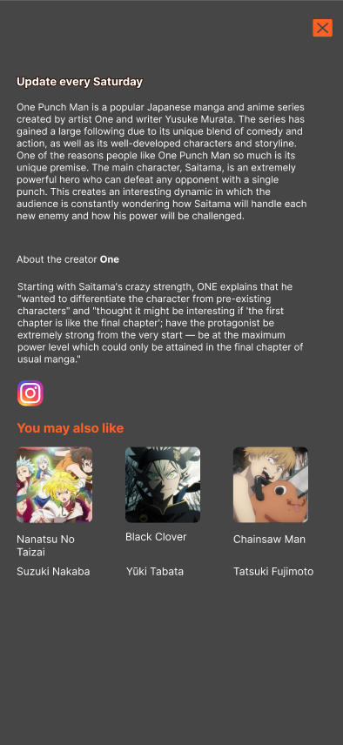

Thoát khỏi trang thông tin truyện

Danh sách các truyện cùng thể loại

Các ứng dụng mạng xã hội

Hình 4. 41: Màn hình thông tin chia sẻ truyện

#### 4.1.9.2. Màn hình tải chapter truyện

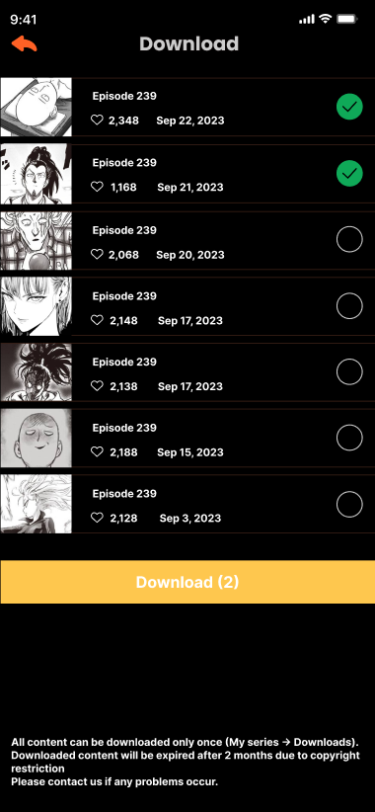

Thoát khỏi trang tải chapter truyện

Chọn chapter truyện để tải xuống

Nút tải các chapter truyện đã chọn

Hình 4. 42: Màn hình tải chapter truyện

#### 4.1.9.3. Màn hình thông báo trong tải truyện

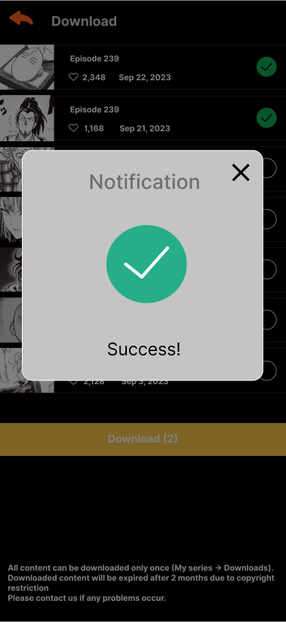

Thoát khỏi thông báo

Hình 4. 43: Màn hình thông báo trong tải truyện

#### 4.1.9.4. Màn hình chia sẻ truyện

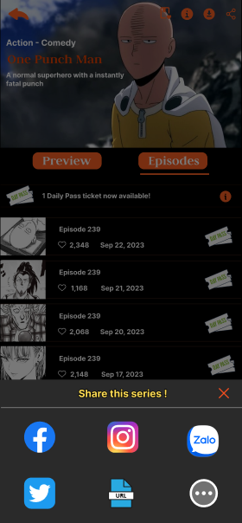

Chọn ứng dụng mong muốn

Thoát khỏi thông báo

Hình 4. 44: Màn hình chia sẻ truyện

#### 4.1.9.5. Màn hình truyện Manga

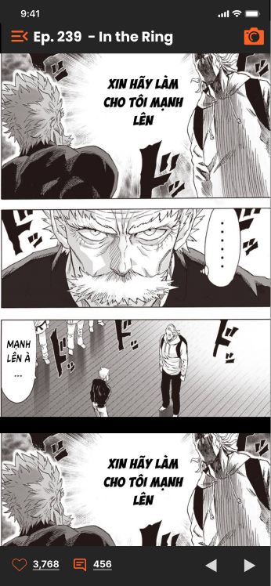

Thích chapter truyện

Xem các bình luận

Quay về truyện Episodes

Đổi chapter truyện

Chụp màn hình

Hình 4. 45: Màn hình truyện Manga

#### 4.1.9.6. Màn hình bình luận truyện

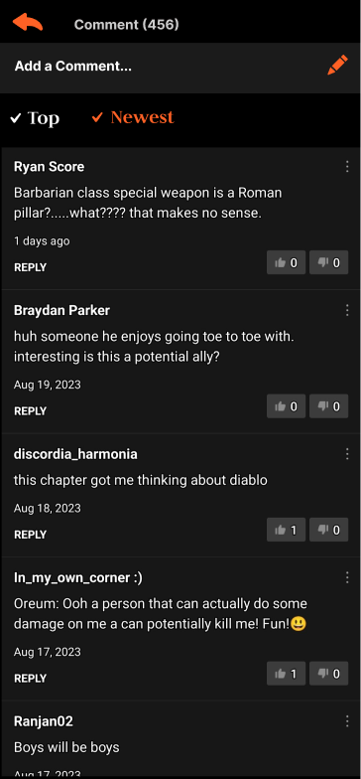

Sắp xếp bình luận

Tạo bình luận

Quay về truyện Manga

Tương tác với bình luận

Hình 4. 46: Màn hình bình luận truyện

#### 4.1.9.7. Màn hình tạo bình luận truyện

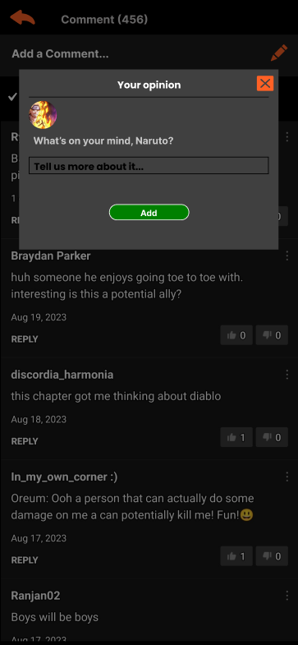

Nhập tiêu đề

Nhập nội dung

Đăng tải bình luận

Thoát về trang bình luận truyện

Quay về truyện Manga

Hình 4. 47: Màn hình tạo bình luận truyện

### 4.1.10 Màn hình thanh toán

#### 4.1.10.1 Màn hình mua xu

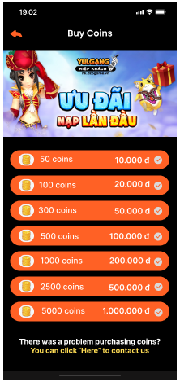

Chuyển sang màn hình liên hệ khi gặp vấn đề nạp xu

Lựa chọn số xu và chuyển sang trang chi tiết hóa đơn.

Trở về màn hình User

Hình 4. 48: Màn hình mua xu

#### 4.1.10.2 Màn hình liên hệ khi gặp vấn đề nạp xu

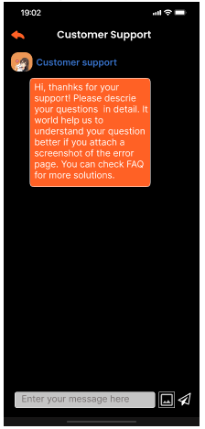

Ấn để gửi

Chọn hình ảnh để gửi

Nhập nội dung tin nhắn

Khung chat của dịch vụ chăm sóc khách hàng

Trở về màn hình mua xu

Hình 4. 49: Màn hình liên hệ khi gặp vấn đề nạp xu

#### 4.1.10.3 Màn hình chi tiết hóa đơn

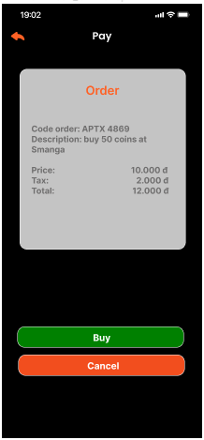

Chuyển tới trang mua xu

Chuyển tới trang thanh toán

Khung văn bản chứa thông tin chi tiết của hóa đơn

Trở về màn hình mua xu

Hình 4. 50: Màn hình chi tiết hóa đơn

#### 4.1.10.4 Màn hình thanh toán

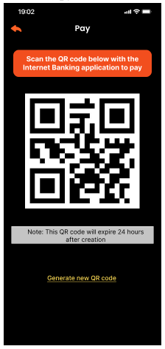

Lấy lại QR code mới

Khung văn bản chứa thông tin lưu ý khi sử dụng QR code

QR code thanh toán

Khung văn bản chứa thông tin hướng dẫn sử dụng QR code

Trở về trang chi tiết hóa đơn

Hình 4. 51: Màn hình thanh toán

#### 4.1.10.5 Màn hình thanh toán thành công

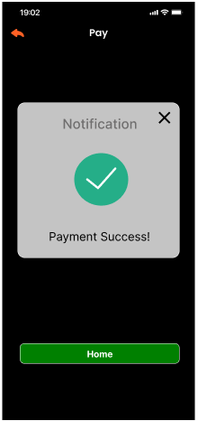

Trở về màn hình User

Trở về màn hình mua xu

Khung thông báo thành công

Trở về màn hình mua xu

Hình 4. 52: Màn hình thanh toán thành công

#### 4.1.10.6 Màn hình thanh toán thất bại

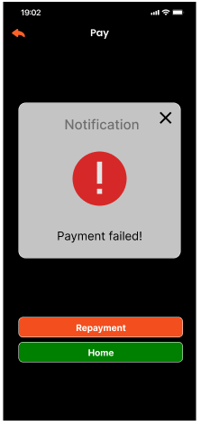

Trở về màn hình User

Trở về màn hình thanh toán với QR code mới

Trở về màn hình mua xu

Khung thông báo thất bại

Trở về màn hình mua xu

Hình 4. 53: Màn hình thanh toán thất bại

#### 4.1.11 Màn hình Offline



Nhấn để chọn xoá truyện

Xem các chapter truyện đã tải xuống

Hình 4. 54: Màn hình Offline

#### 4.1.11.1 Màn hình Offline chapters



Quay lại trang trước đó

Nhấn để đọc truyện

Nhấn để chọn xoá chapter truyện

Hình 4. 55: Màn hình Offline

## 4.2. Tạo tương tác

*Link thiết kế figma:* [Manga App - TKGD – Figma](https://www.figma.com/file/mCiAK2gNcGJ3koiWiChooj/Manga-App---TKGD?type=design&node-id=0-1&mode=design)

Ở thanh Navigation của ứng dụng “Smanga Comics” chúng em bố trí cấu trúc theo dạng có 5 nút bấm. Mỗi nút bấm đại diện cho một màn hình chính cho ứng dụng và bên trong đó sẽ thể hiện rất nhiều màn hình và chức năng khác nữa của ứng dụng.

# CHƯƠNG 5: KẾT LUẬN

## 5.1. Ưu điểm

* Thiết kế tối giản, tập trung tuyền tải nội dung qua hình ảnh.
* Không cần đăng nhập vẫn có thể đọc truyện đã tải xuống.
* Các icon và title trong từng trang thể hiện mục đích và nội dung cụ thể, giúp người dùng không cần tốn nhiều thời gian học giao diện.
* Đầy đủ các chức năng cần thiết cho một ứng dụng đọc truyện.
* Có hệ thống diễn đàn cho các người dùng tương tác với nhau.

## 5.2. Nhược điểm

* Chưa có giao diện dành cho các thiết bị khác như máy tính.
* Chỉ được truy cập trang đọc truyện đã tải xuống nếu không có kết nối wifi.
* Chỉ có chế độ tối.
* Chưa có nhiều trang chức năng đặc biệt hơn.

## 5.3. Hướng phát triển

* Thiết kế thêm giao diện cho máy tính.
* Thiết kế thêm các trang chức năng.
* Bổ sung thêm chế độ sáng.
* Lập trình ứng dụng.
* Lắng nghe các lời nhận xét, góp ý để cải thiện sản phẩm.

# TÀI LIỆU THAM KHẢO